WEAR-IT SEBAGAI SOLUSI INOVASI PERMASALAHAN UKURAN SAAT BELANJA ONLINE DENGAN FITUR VIRTUAL FITTING ROOM DALAM PROGRAM AGILE INNOVATION PROJECT BASED-LEARNING

LAPORAN PRAKTIK KERJA LAPANG

Oleh:

PUTRI FARMITA MARYAM
NIM. 195080201111001



PROGRAM STUDI PEMANFAATAN SUMBERDAYA PERIKANAN
JURUSAN PEMANFAATAN SUMBERDAYA PERIKANAN DAN KELAUTAN
FAKULTAS PERIKANAN DAN ILMU KELAUTAN
UNIVERSITAS BRAWIJAYA
MALANG
2022
WEAR-IT SEBAGAI SOLUSI INOVASI PERMASALAHAN UKURAN SAAT BELANJA ONLINE DENGAN FITUR VIRTUAL FITTING ROOM DALAM PROGRAM AGILE INNOVATION PROJECT BASED-LEARNING

LAPORAN PRAKTIK KERJA LAPANG

Sebagai Salah Satu Syarat Untuk Meraih Gelar Sarjana Perikanan
di Fakultas Perikanan Dan Ilmu Kelautan
Universitas Brawijaya

Oleh:

PUTRI FARMITA MARYAM
NIM. 195080201111001

PROGRAM STUDI PEMANFAATAN SUMBERDAYA PERIKANAN
JURUSAN PEMANFAATAN SUMBERDAYA PERIKANAN DAN ILMU KELAUTAN
FAKULTAS PERIKANAN DAN ILMU KELAUTAN
UNIVERSITAS BRAWIJAYA
MALANG
2022
LEMBAR PENGESAHAN
LAPORAN PRAKTIK KERJA LAPANG

WEAR-IT SEBAGAI SOLUSI INOVASI PERMASALAHAN UKURAN SAAT BELANJA ONLINE DENGAN FITUR VIRTUAL FITTING ROOM DALAM PROGRAM AGILE INNOVATION PROJECT BASED-LEARNING

Oleh:

PUTRI FARMITA MARYAM
NIM. 195080201111001

Telah dipertahankan didepan Pembimbing sekaligus penguji
pada tanggal…………
dan dinyatakan telah memenuhi syarat

Mengetahui:  Sekretaris Jurusan  Pemanfaatan Sumberdaya Perikanan | Menyetujui,  Dosen Pembimbing
MIHROBI KHALWATU RIHMI, S.Pi, M.Si  NIP. / NIK. 199210082019031013  Tanggal: | Muhammad Arif Rahman, S.Pi, Mapp.Sc  NIP. /NIK. 19000000  Tanggal:

Surat Keterangan / Pernyataan telah melakukan PKL dari Instansi/Tempat PKL

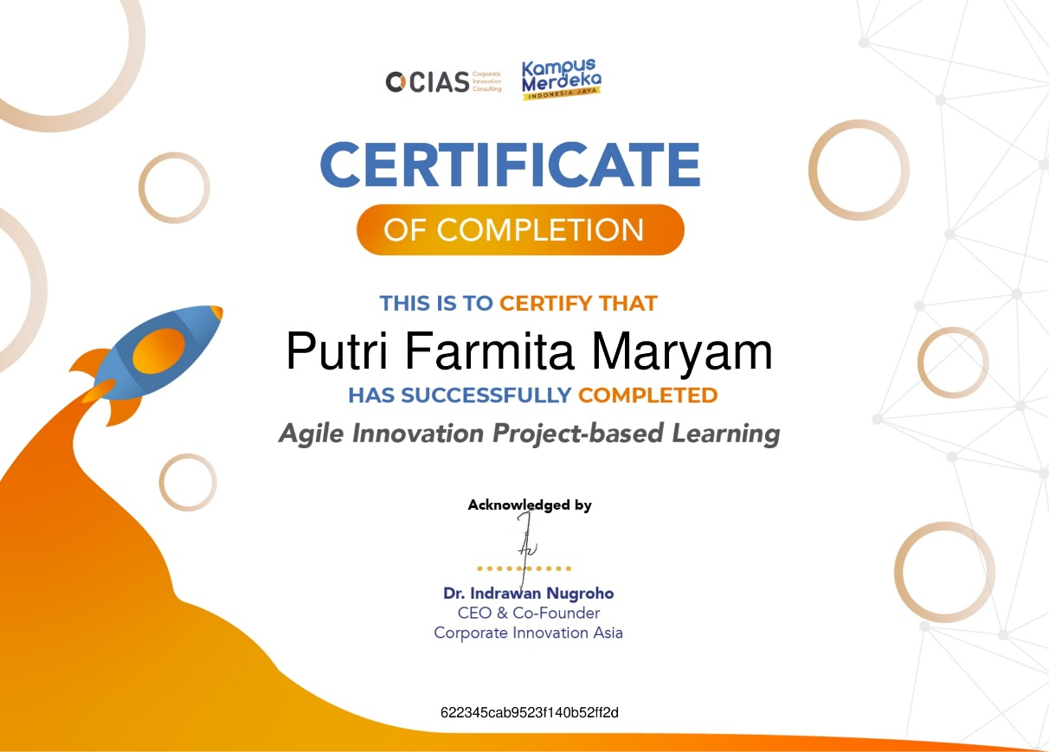

PERNYATAAN ORISINALITAS
Dengan ini Saya yang bertanda tangan dibawah ini:

Nama | : | Putri Farmita Maryam
NIM | : | 195080201111001
Judul PKL | : | Wear- It Sebagai Solusi Inovasi Permasalahan Ukuran Saat Belanja Online Dengan Fitur Virtual Fitting Room Dalam Program Agile Innovation Project Based-Learning.
Menyatakan dengan sebenarnya bahwa penelitian PKM ini berdasarkan hasil kegiatan, pemikiran dan pemaparan asli dari saya sendiri baik untuk naskah, tabel, gambar maupun ilustrasi lainnya yang tercantum sebagai bagian dari laporan PKM ini. Jika terdapat karya/ pendapat/ informasi dari orang lain, maka saya telah mencantumkan sumber yang jelas dalam daftar pustaka.
Demikian pernyataan ini saya buat, apabila di kemudian hari terdapat penyimpangan dan ketidakbenaran dalam pernyataan ini, maka saya bersedia menerima sanksi akademik sesuai dengan peraturan yang berlaku di Universitas Brawijaya, Malang. Demikian pernyataan ini saya buat dalam keadaan sadar tanpa adanya paksaan dari pihak manapun.

Malang, 5 Juni 2022

Putri Farmita Maryam
NIM. 195080201111001

RINGKASAN
PUTRI FARMITA MARYAM. Wear-It Sebagai Solusi Inovasi Permasalahan Ukuran Saat Belanja Online Dengan Fitur Virtual Fitting Room Dalam Program Agile Innovation Project Based-Learning (di bawah bimbingan Muhammad Arif Rahman, S.Pi, Mapp.Sc ).

Industri pakaian jadi merupakan salah satu sektor industri di Indonesia yang menyumbang PDB 2020 terbanyak kedua setelah industri kuliner. Pakaian termasuk kedalam kebutuhan pokok masyarakat, sehingga kebutuhan pakaian jadi, akan semakin bertambah seiring bertambahnya jumlah masyarakat yang ada. Faktor ini menjadi salah satu penyebab pertumbuhan industri pakaian berkembang pesat. Sering berkembangnya jaman, teknologi yang ada juga semakin berkembang. Salah satu contoh perkembangan teknologi yang ada yakni E-Commerce. E-Commerce memudahkan para pelanggan dalam melakukaan pembelanjaan, contohnya yakni pembelanjaan pakaian. Para pengusaha fashion akan dengan mudah melakukan jual beli secara online pada E-Commerce, namun jual beli secara online ini memiliki kekurangan yakni barang yang dibeli tidak dapat dilihat secara langsung, sehingga pembeli merasa tertipu terutama saat melakukan pembelanjaan pakaian. Melalui program agile innovation project based-learning peneliti akan diajarkan cara untuk mengetahui serta menemukan solusi dari permasalahan pelanggan saat melakukan pembelian pakaian secara online.
Praktik kerja lapang dalam program Agile Innovation Project Based-Learning oleh Kampus Merdeka bertujuan untuk menemukan masalah serta solusi yang dapat ditawarkan dalam pemecahan masalah tersebut. Wear-It merupakan solusi yang ditawarkan untuk meminimalisir kekurangan dalam berbelanja pakaian terutama pada masalah ukuran. Pengerjaan proyek Wear-It menggunakan metode pengumpulan hasil wawancara dan partisipasi aktif. Pengumpulan hasil wawancara dilakukan dengan mewawancarai para pelanggan generasi milennial usia 21-35 tahun yang suka melakukan pembelanjaan pakaian secara online, sedangkan pasrtisipasi aktif dilakukan dengan cara mengikuti kegiatan yang berlangsung secara aktif, kemudian hasilnya akan diaplikasikan dalam pengerjaan proyek.
Hasil yang didapatkan selama kegiatan Agile Innovation Project Based-Learning di PT. Cipta Konsultan Internasional Asia (CIAS) berupa informasi serta pengetahuan untuk mengetahui serta memberikan solusi terhadap pemecahan permasalahan yang ada. Memvalidasi permasalahan dan solusi yang diberikan dengan melakukan iterasi Bersama tim, serta mengetahui business models yang cocok untuk proyek Wear-It. Wear-It menjadi salah satu solusi bagi permasalahan yang ada di Masyarakat pada bidang fashion. Website dengan fitur size chart yang dapat membantu customer menvisualisasikan pakaian yang akan ia gunakan, dengan memasukkan panjang badan, lebar dada, serta lingkar pinggang untuk membentuk avatar tubuh, yang kemudian dapat dipasangkan dengan produk yang ada, jika cocok customer dapat melakukan pemesanan dengan mudah dalam satu tempat yang sama.

UCAPAN TERIMAKASIH
Laporan praktik kerja lapang dapat terselesaikan atas bantuan serta dukungan berbagai pihak, baik secara langsung maupun tidak langsung, dalam memberikan kontribusi kepada peneliti. Maka dari itu peneliti ingin mengucapkan terimakasih kepada seluruh pihak yang telah berkontribusi, antara lain :
- Allah SWT Tuhan Yang Maha Esa yang telah melimpahkan rahmat serta hidayahnya sehingga penulis dapat menyelesaikan laporan Praktik Kerja Lapang (PKL) dengan tepat waktu
- Kedua orang tua peneliti yakni Bapak Jafar dan Ibu Sutrami yang telah memberikan dukungan kepada peneliti.
- Bapak Muhammad Arif Rahman, S.Pi, Mapp.Sc selaku dosen pembimbing dari FPIK UB yang senantiasa memberi bimbingan dan dukungan dalam penelitian Laporan Praktik Kerja Lapang (PKL)
- Bapak Dr. Fuad, S.Pi, MT selaku Ketua Prodi Pemanfaatan Sumberdaya Perikanan.
- Miss Via selaku pembimbing dalam kegiatan Agile Innovation Project Based-Learning di PT CIAS.
- Seluruh teman-teman prodi Pemanfaatan Sumberdaya Perikanan Angkatan 2019.

KATA PENGANTAR
Segala puji dan syukur peneliti panjatkan kehadirat Allah SWT, Karena berkat rahmat dan karunia-Nya, peneliti dapat menyelesaikan Laporan Praktik Kerja Lapang dengan judul “Wear-It Sebagai Solusi Inovasi Permasalahan Ukuran Saat Belanja Online Dengan Fitur Virtual Fitting Room Dalam Program Agile Innovation Project Based-Learning”. Peneliti berharap dapat memberikan informasi yang bermanfaat tentang kegiatan Praktik Kerja Lapang dalam program Agile Innovation Project Based-Learning oleh Kampus Merdeka.
Laporan ini berisi tentang kegiatan Praktik Kerja Lapang dalam program Agile Innovation Project Based-Learning oleh Kampus Merdeka. Praktik Kerja Lapang dilakukan selama 6 bulan di mulai pada bulan Agustus – Januari. Kegiatann ini dilakukan oleh peneliti secara daring melalui zoom, bertempat di PT.CIAS, Jakarta Indonesia.
Peneliti menyadari dalam penyusunan dan Laporan Praktik Kerja Lapang masih terdapat kesalahan. Oleh karena itu, peneliti memohon maaf atas kesalahan dan ketidaksempurnaan yang pembaca temukan dalam Laporan Praktik Kerja ini. Peneliti juga mengharapkan adanya kritik dan saran dari pembaca apabila menemukan kesalahan sehingga terdapat perbaikan dari Laporan Praktik Kerja Lapang.

Gresik, 13 Februari 2022

Putri Farmita Maryam
NIM. 195080201111001

DAFTAR ISI
Halaman
PERNYATAAN ORISINALITAS v
RINGKASAN vi
UCAPAN TERIMAKASIH vii
KATA PENGANTAR viii
DAFTAR ISI ix
DAFTAR TABEL xi
DAFTAR GAMBAR xii
DAFTAR LAMPIRAN xiii
BAB I. PENDAHULUAN 14
1.1 Latar Belakang 14
1.2 Tujuan 17
1.3 Manfaat 17
BAB II. METODE PRAKTIK KERJA LAPANG 19
2.1 Tempat, Waktu dan Jadwal Pelaksanaan PKL 19
2.2 Metode Praktik Kerja Lapang 21
2.2.1 Wawancara 21
2.2.2 Partisipasi Aktif 21
BAB III. PROFIL PERUSAHAAN 23
BAB IV. HASIL PKL 25
4.1 Deskripsi Kegiatan 25
4.1.1 Webinar 25
4.1.2 Workshop 26
4.1.3 Mentoring 27
4.1.4 Project Work 28
4.1.5 E-Course 29
4.1.6 Evaluation 30
4.1.7 Pitching 31
4.2 Tahap dan Hasil Pengerjaan Project 32
4.2.1 Tahap dan Hasil Design Thingking 32
4.2.2 Tahap dan Hasil Agile Development 37
4.2.3 Tahap dan Hasil Business Models 39
BAB V. KESIMPULAN DAN SARAN 42
5.1 Kesimpulan 42
5.2 Saran 43
DAFTAR PUSTAKA 44
LAMPIRAN 45

DAFTAR TABEL
Tabel Halaman
Tabel 1. Agenda Kegiatan PKL 21
Tabel 2. Waktu Pelaksanaan MVP 39

DAFTAR GAMBAR
Gambar Halaman
Gambar 1. Struktur Perusahaan PT. CIAS 25
Gambar 2. Kegiatan Webinar 27
Gambar 3. Kegiatan Workshop 28
Gambar 4. Kegiatan Mentoring 29
Gambar 5. Kegiatan Project Work 30
Gambar 6. Kegiatan E-course 31
Gambar 7 : Kegiatan Evaluasi 32
Gambar 8. Kegiatan Pitching dengan Investor 33
Gambar 9. Hasil subfase emphatize 34
Gambar 10. Hasil Subfase define Customer empathy board. 35
Gambar 11. Hasil subfase ideate 36
Gambar 12. Hasil Subfase protothype 37
Gambar 13. Hasil subfase testing 38
Gambar 14. Hasil MVP 40
Gambar 15. Hasil Business Mode 42
Gambar 16. Kegiatan Pitching 75
Gambar 17. Kegiatan Cycle Meeting 75
Gambar 18. Kegiatan E-Course 76
Gambar 19. Kegiatan Promosi Instagram 76
Gambar 20. Website Wear-It 77
Gambar 21. Kegiatan Pitching to investor 77
Gambar 22. Bukti Deseminasi 78

DAFTAR LAMPIRAN
Lampiran Halaman
Lampiran 1. Logbook…………………………………………………………………..29
Lampiran 2. Dokumentasi Kegiatan………………………………………………….58
Lampiran 3. Bukti Deseminasi………………………………………………………...61

BAB I. PENDAHULUAN

Latar Belakang
Industri pakaian jadi merupakan salah satu sektor industri di Indonesia yang menyumbang PDB 2020 terbanyak kedua setelah industri kuliner. Pakaian termasuk kedalam kebutuhan pokok masyarakat, sehingga kebutuhan pakaian jadi, akan semakin bertambah seiring bertambahnya jumlah masyarakat yang ada. Faktor ini menjadi salah satu penyebab pertumbuhan industri pakaian berkembang pesat.
Laporan statistik Produk Domestik regional Bruto (PDB) (BPS,2019) menunjukkan bahwa industri pakaian jadi merupakan sektor manufaktur yang tercatat memiliki pertumbuhan paling tinggi pada triwulan III di tahun 2019 dengan capaian sebesar 15,08 persen. Capaian ini melampaui pertumbuhan ekonomi 5,02 persen pada periode yang sama.
Pakaian tidak bisa terlepas dari mode berpakaian, fashion dan pakaian akan selalu berkaitan satu sama lain. Fashion atau mode menjadi popular di berbagai kalangan masyarakat. Fashion sendiri merupakan cara seseorang untuk mengekspresikan melalui benda mati yang melekat ditubuh sebagai penutup tubuh. Fashion kerap kali dijadikan patokan penilaian orang terhadap orang lain. Sehingga di jaman yang serba modern ini fashion dijadikan sebagai ajang perlombaan, pameran, dan pertunjukkan bakat. Para penikmat fashion atau yang biasa disebut dengan fashionista akan terus melakukan pembaruan terhadap model pakaian yang mereka pakai, tentu saja mereka tidak ingin terlihat kurang up date terhadap perkembangan fashion saat ini.

Menurut Kurczynski, (2018) Fashion suatu bentuk imitasi dan pemerataan sosial, namun pada kenyataannya berkebalikan. Fashion menjadi pemisah antara Elite sosial dengan masyarakat menengah ke bawah. Strata elite sosial biasanya akan membuat suatu mode baru, kemudian massa mengikuti mode tersebut untuk menyamakan strata sosial. Elite sosial akan segera meninggalkan mode tersebut, sehingga, menyebabkan fashion berkembang secara cepat di dunia.
Era modern ini membuat berbagai pengusaha fashion dapat dengan mudah memasarkan produknya. E-Commerce menjadi salah satu tempat pemasaran produk oleh para pengusaha. E-Commerce adalah layanan internet yang dapat dimanfaatkan untuk tempat jual-beli secara tidak langsung. Kemudahan akses E-Commerce menjadikan berbagai kalangan, khususnya kaum millennial yang menggunakan serta mengakses E-Commerce.
Laporan statistik survei E-Commerce 2021 (BPS, 2021) menunjukkan bahwa Mayoritas umur penanggung jawab/pemilik usaha E-Commerce berada dalam rentang 35-44 tahun (33,07 persen) dan 25-34 tahun (24,79 persen). Fenomena ini menunjukkan bahwa penanggung jawab/pemilik usaha E-Commerce mayoritas merupakan generasi milenial yang banyak berinteraksi dengan pesatnya perkembangan teknologi, termasuk juga E-Commerce.
Mudahnya akses E-Commerce serta penggunaanya, membuat para pecinta fashion semakin dibuat mudah ketika ingin menjangkau barang yang diinginkan. Fashion menjadi salah satu kategori produk yang memiliki penjualan tertinggi pada beberapa E-Commerce di Indonesia.
Menurut Permana, et al. (2021) Produk hobi dan fashion menjadi 2 kategori terbanyak yang dibeli oleh responden saat pandemi Covid-19 berlangsung, ada sebanyak 48% responden yang membeli produk jenis tersebut. Sedangkan unuk produk kesehatan, terdapat 28% responden yang menggunakan E-Commerce untuk membeli produk kesehatan mereka.
Transaksi secara online memang memiliki kelebihan untuk mempermudah para penggunanya ketika ingin melakukan pembelanjaan sehingga lebih praktis. Kemudahan yang diberikan oleh transaksi secara online tidak terlepas dari kekurangan yang ada.
Menurut Kamran & Hasanuddin, (2021) Metode transaksi elektronik yang tidak mempertemukan pelaku usaha dan konsumen secara langsung, serta tidak dapatnya konsumen melihat secara langsung barang yang dipesan berpotensi menimbulkan permasalahan yang merugikan konsumen
Kerugian yang dialami oleh konsumen disebabkan karena adannya oknum pengusaha nakal, yang melakukan penipuan. Menjual produk tidak sesuai dengan deskripsi produk yang dijelaskan, terutama pada permasalahan ukuran menjadi salah satu kerugian yang sering dialami oleh pelanggan. Akibatnya pelanggan sering melakukan retur barang, namun kerap kali retur barang dipersulit oleh pihak online shop. Masalah ini sering dikeluhkan oleh pelanggan, Terutama pada generasi millenilal sebagai pengguna aktif layanan E-Commerce. Berdasarkan hasil survei yang dilakukan, didapatkan dari 20 responden generasi millennial pengguna E-Commerce, yang sering melakukan pembelanjaan pakaian secara online 15 responden diantaranya mengeluhkan permasalahan di atas.
Berdasarkan permasalahan permasalahan tersebut peneliti melalui kegiatan Studi Independent Bersertifikat Agile Innovation Project Based learning memberikan sebuah inovasi teknologi terbaru bernama Wear-It. Wear-It adalah sebuah website yang berkerja sama dengan online shop untuk menyediakan berbagai model serta ukuran pakaian non formal yang dilengkapi fitur virtual fitting room dimana pengguna dapat mencoba pakaian yang ada sebelum melakukan pembelian. Sehingga customer tidak perlu ragu ketika melakukan pembelanjaan pakaian di E-Commerce, dan diharapkan kegiatan retur dapat berkurang.

Tujuan
Tujuan dari Praktik Kerja Lapang dalam program Studi Independen Bersertifikat Agile Innovation Project Based-Learning sebagai berikut :
1. Mampu mendefinisikan permasalahan yang layak diselesaikan sesuai kebutuhan target pengguna.
2. Mampu menghasilkan ide solusi dalam bentuk prototipe sederhana.
3. Mampu mengembangkan idesolusinya menjadi Minimum Viable Product (MVP) yang cukup layak digunakan oleh pengguna dini.
4. Mampu membuat model bisnis yang optimal untuk produk/MVP yang sudah dibuat menggunakan Business Model Canvass.

Manfaat
Manfaat yang didapatkan ketika mengikuti Praktik Kerja Lapang melalui kegiatan Magang dan Studi Independen Bersertifikat dengan program Agile Innovation Project Based-learning ini ialah
- Mampu mendefinisikan permasalahan yang layak diselesaikan sesuai kebutuhan target pengguna.
- Mampu menghasilkan ide solusi dalam bentuk prototipe sederhana, kemudian diuji cobakan dan diiterasi dengan pengguna.
- Mampu mengembangkan solusinya menjadi Minimum Viable Product (MVP) yang cukup layak digunakan oleh pengguna dini untuk mengukur desirability, feasibility, dan viability (DFV) dari solusinya.
- Mampu membuat model bisnis yang optimal untuk produk/MVP yang sudah dibuat menggunakan Business Model Canvass.

BAB II. METODE PRAKTIK KERJA LAPANG

2.1 Tempat, Waktu dan Jadwal Pelaksanaan PKL
Pelaksanaan PKL dilakukan melalui kegiatan MSIB (Magang dan Studi Independen Bersertifikat) Kampus Merdeka bertempat di PT. Cipta Konsultan Internasional Asia (CIAS). Praktik Kerja Lapang dilakukan selama 6 bulan di mulai pada tanggal 9 Agustus – 4 Februari. Adapun susunan rencana tempat, waktu dan jadwal pelaksanaan Praktik Kerja Magang dapat dilihat pada Tabel 1.

Tabel 1. Agenda Kegiatan PKL
No | Agenda dan Kegiatan | Agustus |  |  |  | September |  |  |  | Oktober |  |  |  | November |  |  |  | Desember |  |  |  | Januari
No | Agenda dan Kegiatan | Minggu ke-
No | Agenda dan Kegiatan | 1 | 2 | 3 | 4 | 1 | 2 | 3 | 4 | 1 | 2 | 3 | 4 | 1 | 2 | 3 | 4 | 1 | 2 | 3 | 4 | 1 | 2 | 3 | 4
1. | Webinar
2. | Workshop
3. | Mentoring
4. | Projek Work
5. | E-course
6. | Evaluasi
7. | Pitching

2.2 Metode Praktik Kerja Lapang

2.2.1 Wawancara
Wawancara merupakan suatu kegiatan yang dilakukan untuk mendapatkan informasi dari suatu pihak atau biasa disebut narasumber, dengan melakukan tanya jawab secara lisan. Tehnik pengumpulan data pada wawancara dapat dilakukan secara terstruktur, semi terstruktur dan tidak terstruktur (Khurriyati et al., 2021). Kegiatan wawancara dilakukan untuk mendapatkan informasi yang dibutuhkan dalam kegiatan penelitian maupun kegiatan yang membutuhkan wawancara sebagai metode untuk mendapatkan informasi yang dibutuhkan. Menekan kesalahan seminimal mungkin merupakan prinsip pada wawancara, dengan mewawancarai responden yang ada, dapat mengenal subjek yang akan diteliti secara maksimal.
Kegiatan wawancara pada Praktek Kerja Lapang digunakan untuk mendapatkan informasi yang dibutuhkan dengan mewawancarai customer yang sesuai dengan kriteria yakni Masyarakat millennial usia 21-35 tahun. Data yang dapat diperoleh dari kegiatan wawancara ini ialah
- Mengetahui permasalahan yang sering terjadi pada saat melakukan belanja online.
- Mengetahui keinginan masyarakat Millennial usia 21-35 tahun yang ada di Jawa Timur dalam memilih pakaian.
- Mengetahui pertimbangan masyarakat Milennial usia 21-35 tahun yang ada di Jawa Timur dalam memutuskan membeli pakaian.

2.2.2 Partisipasi Aktif
Partisipasi aktif merupakan keterlibatan aktif dalam suatu kegiatan yang dilakukan. Menurut Yanuarto (2015) dalam penelitiannya, kegiatan belajar-mengajar atau perkuliahan untuk mengembangkan kemampuan proses berpikir dan mengembangkan cara menyampaikan hasil pemikiran dengan keterlibatan langsung mahasiswa secara aktif merupakan suatu kegiatan partisipasi aktif mahasiswa. Pasrtisipasi aktif dilakukan oleh mahasiswa dengan terjun langsung ke lapang.
Kegiatan Praktek Kerja Lapang dilakukan pengamatan secara langsung, dengan mengikuti berbagai macam kegiatan dalam Praktik Kerja Lapang. Webinar, Workshop, Project work, Mentoring, Pitching, Evaluasi serta E-course merupakan kegiatan yang dilakukan oleh peneliti dalam program Agile Innovation Project Based-Learning oleh Kampus Merdeka. Salah satu contoh kegiatan partisipasi aktif adalah dengan bertindak sebagai presenter dalam kegiatan pitching program Agile innovation Project Based-Learning untuk mempresentasikan ide yang telah dibuat.

BAB III. PROFIL PERUSAHAAN
Dalam membentuk suatu organisasi, perlu diketahui terlebih dahulu gambaran awal dari suatu organisasi tersebut. Mempelajari struktur organisasi dapat mengetahui kemungkinan kegiatan-kegiatan yang ada dalam suatu organisasi karena di dalam suatu organisasi tergambar bagian-bagian (departemen) yang ada, nama dan posisi setiap personil, yang mana garis penghubung di dalamnya juga menunjukan siapa atau bagian apa akan bertanggung jawab terhadap apa dan kepada siapa. Struktur organisasi merupakan cara suatu organisasi dalam mengatur sumber daya yang terlibat di dalamnya. Struktur organisasi juga merupakan cara yang tepat dalam menempatkan sumber daya, khususnya manusia sebagai bagian penting organisasi dalam suatu hubungan yang saling terkait dan berinteraksi dalam upaya mewujudkan tujuan organisasi yang ingin dicapai.
PT. Cipta Konsultan Internasional Asia (CIAS) merupakan perusahaan yang bergerak dibidang pelayanan jasa konsultan inovasi bisnis terkemuka, dengan misi memampukan para talenta korporat dalam mendesain, mengembangkan, dan mengimplementasikan inovasi untuk meningkatkan kinerja bisnis. Telah melayani lebih dari puluhan hingga ratusan perusahaan dalam menciptakan inovasi-inovasi terbaru. Bertempat di Graha Zima Unit B-5, Jl. TB Simatupang No.21, RT.3/RW.11, Jakarta Timur. PT. CIAS di kepalai oleh Indrawan Nugroho (Business Innovation Consultant, CEO at CIAS), Taufik Mardian (Agile Execution Consultant, COO at CIAS), serta para mentor hebat yakni Eko Nugroho (CEO Kummara), Adhib Rakhmanto (Digital Transformation Consultant at CIAS), Aisya Yuhanida Noor (Professional Psychologist), Eko S. Nugroho (CMO Medigo Indonesia), Miss Via (Public Speaking Trainer), Irma Himmatul Aliyyah (Competency Assessment Consultant), Dwi Ishak (Digital IT Consultant) yang menjadi pembimbing saat Praktik Kerja Lapang berlangsung (PKL). Berikut ini adalah gambaran struktur organisasi yang ada di PT CIAS.
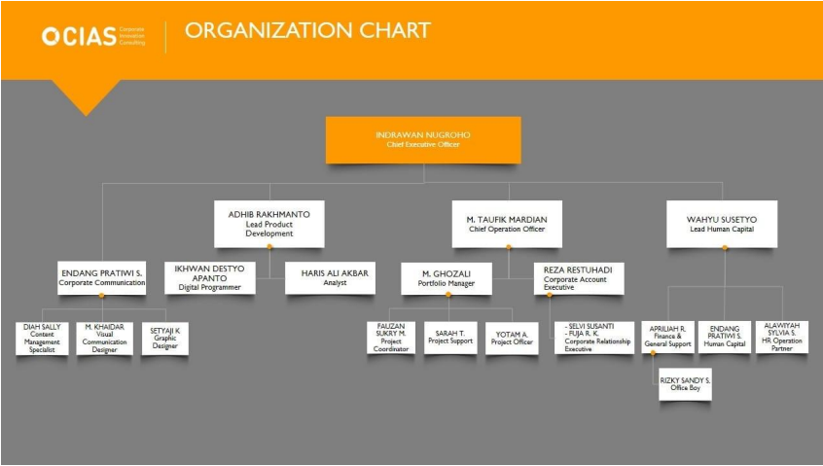
Sumber : Dokumen Arsip PT CIAS.
Gambar 1. Struktur Perusahaan PT CIAS.

BAB IV. HASIL PKL

4.1 Deskripsi Kegiatan

4.1.1 Webinar
Webinar merupakan kegiatan kelas yang dibuka secara massal dengan durasi sekitar 1-2 jam dan bersifat lecturing karena tujuannya adalah pemberian ilmu dan membangun kesadaran. Terdapat 11 Webinar yang di ikuti, dengan empat kali webinar pada fase design thingking, empat kali webinar pada fase agile development, dan tiga kali webinar pada fase business models.
Webinar pada tahap fase Design Thingking diajarkan materi oleh para mentor untuk berpikir secara kritis, menemukan passion, dan skill yang dimiliki. Mencari serta memutuskan bidang mana yang memiliki pasar jual tinggi dengan melihat data yang ada, serta dapat dikuasai. Selanjutnya dilakukan wawancara kepada responden yang sesuai dengan kriteria, yakni generasi Milennial usia 21-35 Tahun di Jawa timur. Wawancara responden dilakukan untuk mengetahui permasalahan yang ada, yang ingin segeraa diselesaikan. Berawal dari masalah tersebut pada webinar tahap Agile Development, dilakukan bimbingan untuk mewujudkan solusi yang ada menjadi sebuah produk jadi yang fungsinya dapat dirasakan langsung oleh pengguna. Kemudian pada tahap webinar Business Models dibimbing untuk menemukan bisnis model yang tepat untuk produk yang telah dihasilkan. (Gambar 1.).
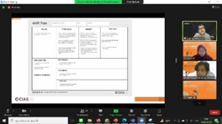
Sumber : Dokumentasi Pribadi 2021
Gambar 2. Kegiatan Webinar

4.1.2 Workshop
Workshop merupakan Kelas yang dibuka dalam beberapa batch dengan jumlah kelompok terbatas setiap batch-nya. Peneliti diberi ilmu kemudian dilatih untuk mengaplikasikan ilmu yang ada secara langsung pada tabel-tabel kerja yang telah disediakan. Diberikan waktu sesuai timeboxing yang ada dalam pengaplikasian ide-ide, sehingga harapannya peneliti dapat memamnfaatkan waktu dengan baik. Dilakukan juga bimbingan untuk mengerjakan tugas yang diberikan, dilengkapi dengan penggunaan tools inovasi tertentu.
Tools yang ada terdiri dari Basecamp dan Miro. Basecamps merupakan tools yang digunakan untuk mencatat semua jadwal atau rencana kegiatan yang akan dilaksanakan. Sedangkan, Miro merupakan tools atau aplikasi yang digunakan untuk menulis ide-ide dalam kanvas unik yang telah disediakan. Tujuan dari penggunaan dua tools yang ada yakni untuk mempermudah dalam berkolaborasi ketika menuangkan ide pikiran serta menjadwalkan tugas-tugas dalam pengerjaan proyek yang ada, sehingga dapat meningkatkan produktivitas semua pihak dalam kelompok, selain itu agar para mentor juga dapat melihat aktivitas peneliti setiap hari nya dalam penyelesaian proyek kerja yang ada. (Gambar 2.).
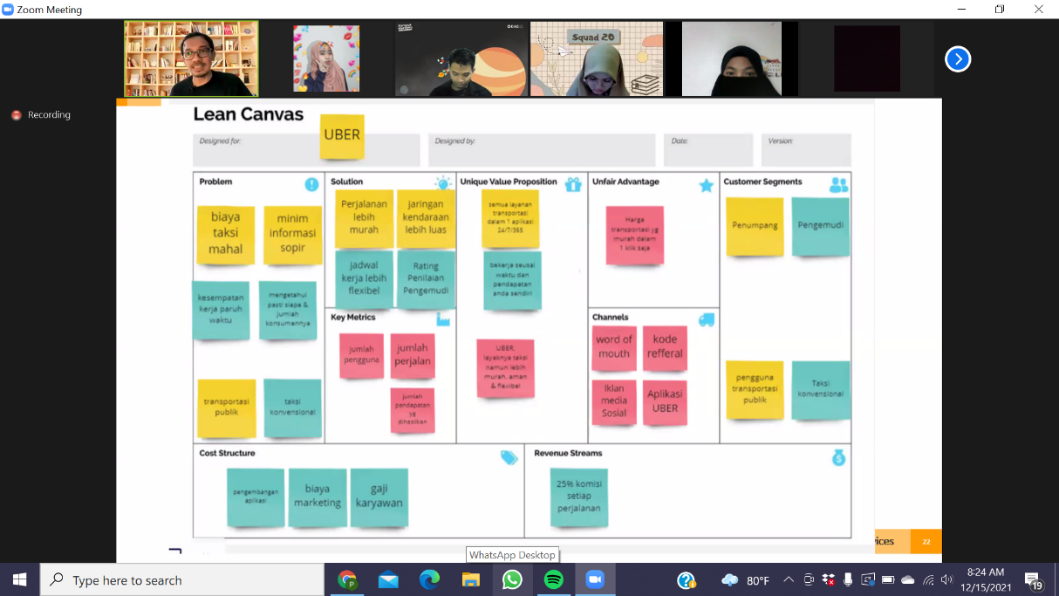
Sumber : Dokumentasi Pribadi 2021
Gambar 3. Kegiatan Workshop

4.1.3 Mentoring
Mentoring merupakan sesi dimana peneliti bertemu dengan mentor selama 2-3 jam. Sesi mentoring menceritakan proses pengerjaan proyek serta hasil Latihan yang dilakukan pada saat Workshop. Kemudian mentor memberikan feedback berupa saran serta hal-hal yang perlu diperbaiki, sehingga terdapat pertukaran ide antara peneliti dan mentor.
Selain itu saat sesi mentoring berlangsung, peneliti dan tim akan meceritakan kesulitan dan kendala yang terjadi saat proyek berlangsung. Sesi mentoring ini tidak bersifat privat, namun akan berkumpul menjadi satu dengan beberapa tim yang mentor-nya sama. Mentoring yang dilakukan secara bersamaan, dapat memberikan masukkan-masukkan baru terhadap pengerjaan proyek serta pembelajaran dari kendala yang dialami kelompok lain. Tambahan sesi mentoring juga dapat dilakukan secara privat bersama kelompok, dilakukan ketika dirasa peneliti masih ingin melakukan konsultasi pengerjaan proyek yang ada bersama mentor. Sesi tambahan mentoring sangat bermanfaat, karena sesi yang ada menjadi lebih privat, peneliti dapat dengan mudah mengutarakan permasalahan yang ada tanpa takut merasa terganggu dengan kelompok lain. (Gambar 3.).
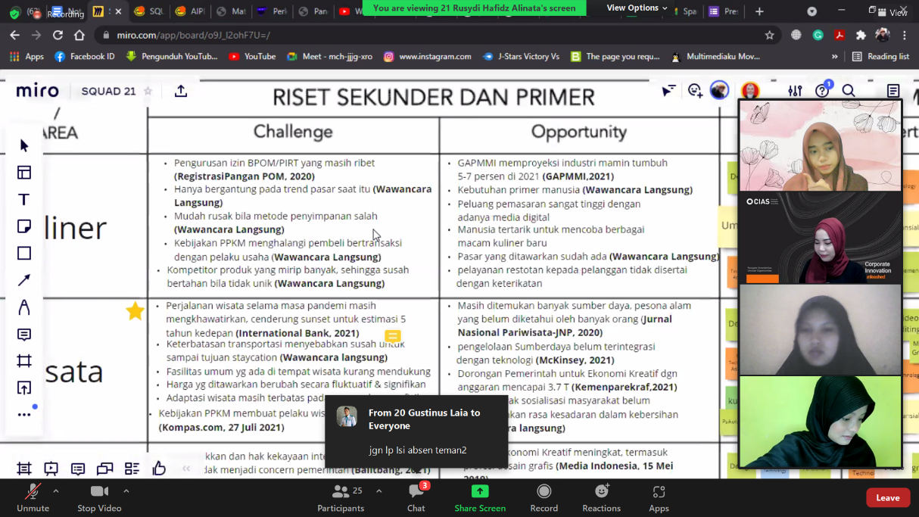
Sumber : Dokumentasi Pribadi 2021
Gambar 4. Kegiatan Mentoring

4.1.4 Project Work
Project work merupakan kegiatan dimana peneliti mengerjakan proyek yang ada dengan mandiri bersama tim-nya. Proyek pengerjaan ini dilakukan tanpa di bimbing seperti pada sesi workshop. Peneliti diberikan 18 jam/minggu untuk melakukan kegiatan project work, namun jam ini akan bertambah disesuaikan dengan fase dimana peneliti berada. Tahap design thingking diberikan 15 jam/minggu. Tahap agile development diberikan 16-24 jam/minggu. Tahap terakhir yakni business models diberikan waktu 13-20 jam/ minggu.
Diharapkan pada pengerjaan proyek secara mandiri ini peneliti dapat mengatur waktu kapan pengerjaan proyek dapat dilakukan. Tugas yang diberikan saat kegiatan Workshop akan dikerjakan dalam Project Work. Kegiatan Project Work dapat menumbuhkan rasa kekompakkan serta tanggung jawab pada peneliti untuk menyelesaikan proyek yang ada pada setiap minggunya. (Gambar 4.).
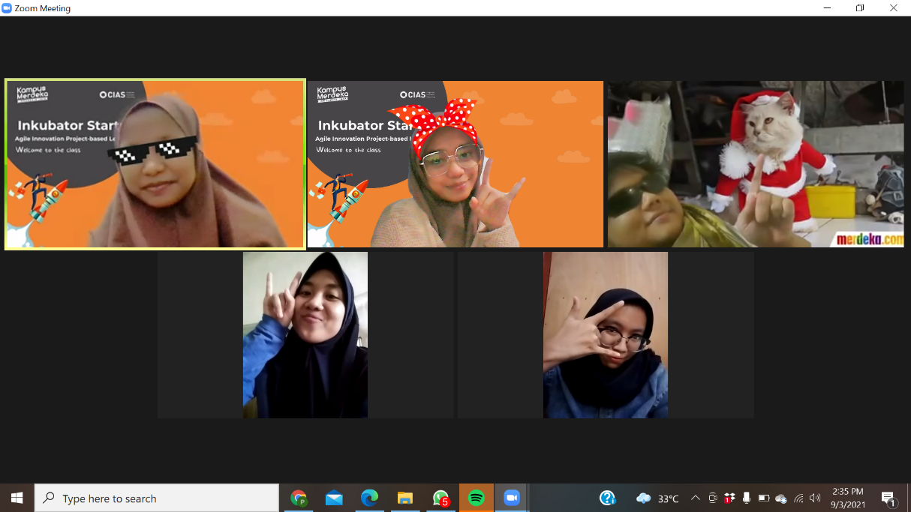
Sumber : Dokumentasi Pribadi 2021
Gambar 5. Kegiatan Project Work

4.1.5 E-Course
E-course digunakan sebagai self-paced, yakni kombinasi pembelajaran mandiri yang memungkinkan peserta belajar kapan saja, dimana saja secara online. Peneliti akan diberikan video yang dapat diakses pada website yang telah ditentukan, peneliti dapat belajar kapanpun peneliti inginkan. E-course yang diberikan berbasis video dan setiap videonya berdurasi 1-2 jam yang dipecah menjadi video-video pendek. Video pendek diberikan agar peneliti tidak merasa bosan ketika menonton video yang ada selama berjam-jam.
Menambah wawasan serta pengetahuan merupakan manfaat yang didapatkan dari menonton E-course. Peneliti dapat mengetahui pengetahuan dasar serta materi yang akan diberikan saat melakukan kegiatan webinar maupun workshop, selain itu terdapat sertifikat yang diberikan setelah menonton materi E-course sampai dengan selesai. Sertifikat yang diberikan merupakan salah satu pertanda telah menyelesaikan E-course (Gambar 5.).
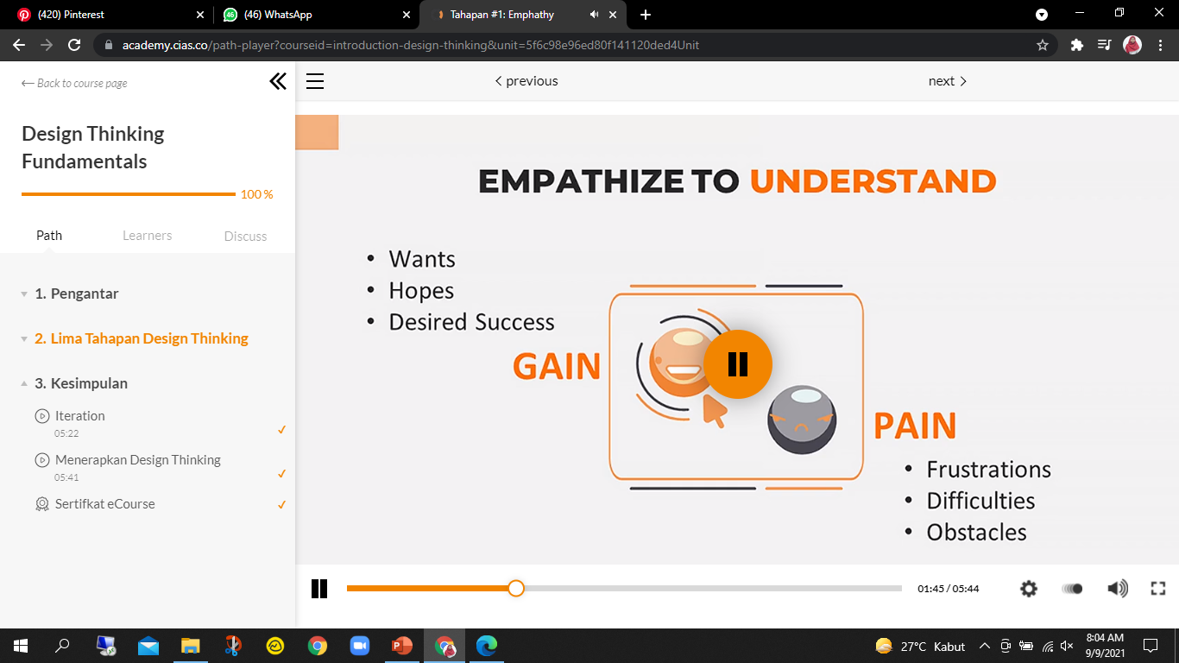
Sumber : Dokumentasi Pribadi 2021
Gambar 6. Kegiatan E-course

4.1.6 Evaluation
Evaluation adalah kegiatan evaluasi yang dilakukan oleh peneliti dari awal kegiatan sampai dengan akhir. Kegiatan evaluasi akan dilakukan ketika peneliti telah menyelesaikan subfase pada setiap fase yang ada. Evaluasi bertujuan untuk mengetahui seberapa paham peneliti dengan materi yang disampaikan.
Bentuk kegiatan ini dilakukan melalui update tugas proyek yang biasanya di kumpulkan melalui google form. Penugasan proyek biasanya akan disertai dengan penugasan video dimana peneliti beserta tim akan menceritakan perjalanan pengerjaan proyek sampai dengan terakhir. Kendala dan permasalahan dalam tim akan diceritakan pada video tersebut. Evaluasi kegiatan juga diberikan secara mandiri melalui tugas mandiri oleh setiap individu. Peneliti akan diberikan form pengisian dimana ada beberapa pertanyaan yang diajukan, pertanyaan yang ada biasanya akan menanyakan tentang bagaimana peneliti menyelesaikan permasalahan yang ada serta apa saja yang telah peneliti dapatkan ketika mengikuti kegiatan tersebut. Kegiatan evaluasi yang memiliki bobot penilaian tinggi yakni presentasi inovasi (pitching), yang akan dilakukan pada setiap akhir bab (Gambar 6.).
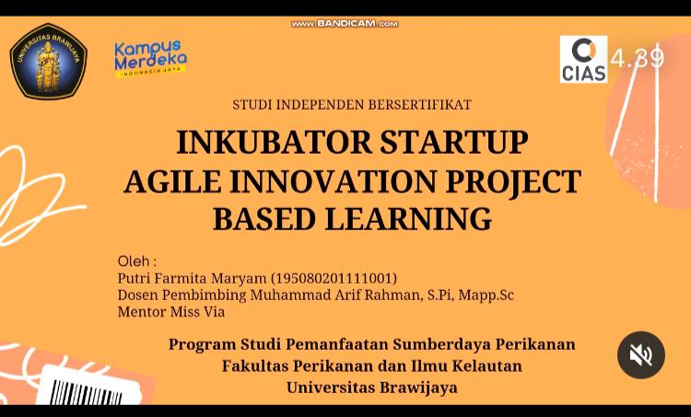
Sumber : Dokumentasi Pribadi 2021
Gambar 7 : Kegiatan Evaluasi

4.1.7 Pitching
Pitching merupakan salah satu kegiatan evaluasi yang memiliki bobot penilaian tertinggi pada kegiatan agile innovation project based-learning. Pitching akan dilakukan pada setiap akhir bab pembelanjaran. Sesi ini peneliti bersama kelompok akan mempresentasikan hasil final projek di depan mentor, peneliti, kerabat, hingga investor.
Diberikan waktu tiga menit untuk peneliti beserta tim mempresentasikan hasil yang ada, selanjutnya akan dilakukan sesi tanya jawab selama tujuh menit. Sesi tanya jawab akan dilakukan oleh para panelis serta investor untuk mempertanyakan proyek pengerjaan tim. Tujuan adanya kegiatan ini untuk memberikan pandangan dari panelis dan investor kepada penulis dan tim berupa saran dan kritik terhadap proyek yang telah peneliti serta tim buat, sehingga dapat berdampak pada pembaruan proyek agar lebih maksimal(Gambar 7.).
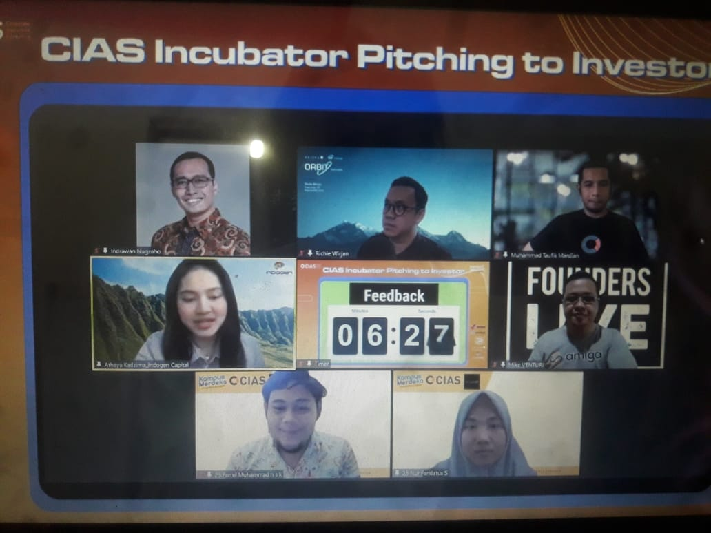
Sumber : Dokumentasi Pribadi 2021
Gambar 8. Kegiatan Pitching dengan Investor

Tahap dan Hasil Pengerjaan Project

4.2.1 Tahap dan Hasil Design Thingking
Diawali dengan memilih kelompok masyarakat spesifik yang ingin dibantu. Melalui pendekatan design thinking, diharapkan menemukan permasalahan yang layak diselesaikan (problem worth solving) dan menghasilkan ide solusi dalam bentuk prototipe yang telah diujicobakan. Proses pada tahap 11 design thinking meliputi tahap empathize, define, ideate, prototype, dan tahap testing.
Tahap pertama ialah empathize yakni berusaha memahami kebutuhan dan keinginan pelanggan. Untuk mendapatkan pemahaman secara empatik dari masalah yang akan dipecahkan, maka dilakukan sebuah observasi pada target pengguna. Riset data dapat dilakukan secara sekunder maupun primer, sesuai dengan sektor atau area yang dituju. Pada tahap ini peneliti melakukan wawancara kepada 25 masyarakat milenial Jawa Timur, untuk mengetahui permasalahan yang sering kali di alami ketika berbelanja baju secara online. Hasilnya 18 dari 25 orang menganggap permasalahan ukuran adalah hal yang ingin segera diselesaikan oleh masyarakat millennial Jawa Timur (Gambar 8.).
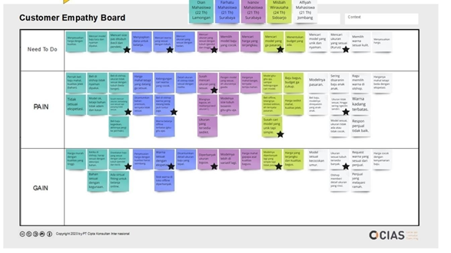
Sumber : Dokumentasi Pribadi 2021
Gambar 9. Hasil subfase emphatize
Tahap kedua define, yakni segala informasi yang telah dikumpulkan selama tahap empathize dianalisis dan digabungkan menjadi satu agar dapat menentukan masalah inti yang ingin segera (painful) diselesaikan. Tujuan dari proses define adalah untuk mendefinisikan sebuah permasalahan dengan menentukan hal yang painful yang dialami oleh pelanggan, kemudian menentukan problem worth solving dan how might we untuk mencari faktor positifnya. Hasilnya 5 dari 8 responden menyatakan bahwa mencari ukuran pakaian yang pas saat membeli pakaian dan 3 dari 5 menyatakan bahwa ingin memecahkan masalah ukuran pakaian tidak pas yang mereka alami. Sehingga disimpulkan bahwa masalah yang sangat painful yakni susahnya mencari ukuran yang pas saat berbelanja online (Gambar 9.).

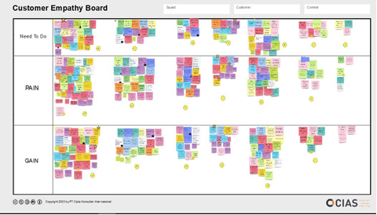
Sumber : Dokumentasi Pribadi 2021
Gambar 10. Hasil Subfase define Customer empathy board.
Tahap ketiga yakni Ideate, setelah melakukan define, peneliti berpindah dari mengidentifikasi masalah menuju pencarian solusi. Pada tahap ini, berbagai jenis ide akan ditampung guna menyelesaikan masalah yang telah ditetapkan sebelumnya. Beberapa cara yang dapat dilakukan, yaitu dengan cara lightning demo (riset melalui Google untuk mengetahui solusi yang mirip dengan ide), crazy 8 (membuat delapan sketsa secara individu dalam satu menit), solution sketch (menggambar satu solusi di dalam tiga kertas A4), dan solution gallery (memasukkan solusi individu dan mempresentasikannya bersama tim dan tanya-jawab selama dua menit). Peneliti bersama tim melakukan brainstorming menggunakan tools miro, yakni saling bertukar pikiran hingga tercipta sebuah ide solusi. Setelah menggunakan cara di atas peneliti menemukan solusi. Solusi yang didapatkan bernama Wear-It yakni sebuah website yang berkerja sama dengan olshop untuk menyediakan berbagai model serta ukuran pakaian non formal yang dilengkapi fitur virtual fitting room dimana pengguna dapat mencoba pakaian yang ada sebelum melakukan pembelian (Gambar 10.).
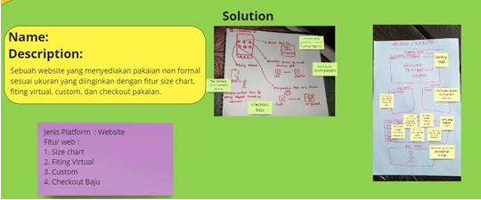
Sumber : Dokumentasi pribadi 2021
Gambar 11. Hasil subfase ideate
Tahap ke empat yakni Protothype, sebelum memasuki tahap prototipe, peneliti dianjurkan membuat story board agar permasalahan yang perlu diselesaikan dengan solusi lebih terlihat. Ini dilakukan agar peneliti beserta tim dapat dengan mudah memahami pengaplikasian solusi yang diberikan kepada pengguna. Setelah mematangkan ide, langkah selanjutnya adalah membuat prototipe sesuai dengan solusi. Solusi Prototipe dapat dibuat menggunakan aplikasi, seperti Marvel, Figma, Power Point, dsb. Peneliti menggunakan Power Point sebagai alat atau aplikasi untuk membuat prototipe. Tampilan website beserta fitur yang ada digambarkan dengan sederhana, namun tetap memperhatikan maksud dan tujuan prototipe dibuat. Prototipe yang dibuat bertujuan agar pengguna dapat memahami solusi dan dapat mencoba bentuk sederhana dari solusi yang diberikan, saat dilakukan tahap testing (Gambar 11.).
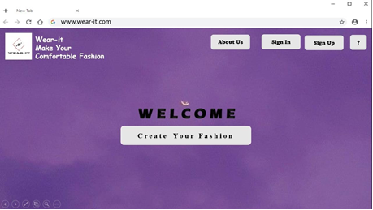
Sumber : Dokumentasi pribadi 2021
Gambar 12. Hasil Subfase protothype

Tahap terakhir yang dilakukan yakni Testing, pada tahap kelima ini produk/solusi diujikan kepada pelanggan dalam bentuk protipe. Tahap pengujian menghasilkan umpan balik berupa kritik dan saran yang berharga untuk dijadikan evaluasi dalam upaya meningkatkan performa produk. Selain itu, testing dilakukan untuk menemukan fitur apa yang merupakan keunggulan dan kebutuhan dari masalah yang dialami oleh mereka. Ada dua jenis fitur utama yang ditawarkan oleh Wear-It. Fitur pertama yakni fitur virtual fitting room dimana pelanggan dapat mencoba pakaian secara virtual sebelum melakukan pembelian. Fitur kedua yakni fitur customize dimana pelanggan dapat melakukan custom baju sesuai dengan yang diinginkan. Setelah melakukan testing, langkah selanjutnya adalah menganalisis hasil testing sehingga solusi dari prototipe sebelumnya tervalidasi. Hasil dari subfase testing yang tervalidasi yakni dari 20 customer yang diwawancarai serta melakukan uji coba terhadap produk, 15 orang merasa solusi yang ditawarkan menjawab permasalahan yang ada, dengan fitur virtual fitting room tervalidasi sebagai solusi yang menjawab permasalahan pengguna. Beberapa masukkan yang perlu diperbaiki yakni tampilan website agar lebih eye catching dan penambahan panduan dalam menggunakan website .
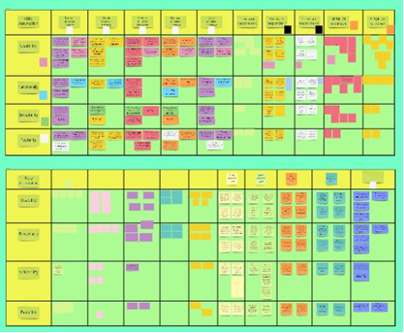
Sumber : Dokumentasi pribadi 2020
Gambar 13. Hasil subfase testing

4.2.2 Tahap dan Hasil Agile Development
Agile development merupakan pendekatan untuk membangun dan menerapkan solusi dalam siklus cepat dan interaksi yang bertumbuh, untuk menghasilkan nilai tertinggi dalam waktu tersingkat. Manfaat dari tahap agile, yaitu (1) menurunkan risiko projek, (2) time to market lebih cepat, (3) meningkatkan moral dan motivasi tim, (4) dan kemampuan mengelola perubahan prioritas. Adapun lima proses agile develompent meliputi direct, form, determine, sprint, dan review. Kelima langkah tersebut merujuk pada solusi yang tervalidasi dan MVP yang nantinya memunculkan goal projek berupa ukuran dan targetnya (desirability, feasibility, dan viability, atau kerap disebut DFV).
Pada tahap agile, peneliti dan tim membuat MVP planning dan merilis MVP. Isi MVP planning antara lain menentukan kriteria early adopter (EA), jumlah EA, dan cara mendapatkan EA. Terdapat 6 sprint perilisan MVP, Wear-It melakukan perilisan MVP sebanyak 5 kali. Perilisan MVP Wear-It yang pertama masih sangatlah sederhana menggunakan whatsapp sebagai aplikasi penghubung antara customer dengan tim untuk melakukan pembelian. Tahap kedua MVP dirilis dengan website sederhana untuk memperlihatkan macam-macam produk yang ada, kemudian customer dapat menghubungi via whatsapp untuk pemesanan. Tahap ketiga MVP dirilis dengan website yang lebih upgrade dari sebelumnya, fitur size chart sudah bisa digunakan dengan tampilan sederhana. Tahap ke empat MVP sudah dirilis dengan website beserta fitur size chart yang lebih upgrade dari sebelumnya, customer dapat mencoba pakaian serta memasukkan ukuran tubuhnya untuk penyesuaian avatar tubuh. Namun untuk pemesanan tetap menggunakan whatsapp. Tahap ke lima MVP rilis dengan website yang telah layak untuk dipergunakan, fitur yang sudah lengkap, pemesanan produk yang dapat dilakukan pada website serta produk yang ada bertambah. Setiap perilisan MVP yang ada, peneliti beserta tim akan melakukan testing serta validasi kepada pelanggan, agar pada perilisan MVP berikutnya menjadi lebih sempurna Berikut waktu pelaksanaan perilisan MVP:
Tabel 2. Waktu Pelaksanaan MVP
Waktu Pelaksanaan | Kegiatan
Sprint 1 (28 Sept – 12 Okt 2021) | a. Mengerjakan agile charter  b. Membentuk tim sesuai kebutuhan  c. Mendiskusikan mekanisme bisnis
Sprint 2 (12 Okt – 26 Okt 2021) | a. Menentukan dan mendiskusikan sistem IT  b. Membuat fitur 1 dan fitur 2 dari solusi
Sprint 3 (26 Okt – 09 Nov 2021) | a. Merilis MVP 1.0  b. Melakukan iterasi MVP 1.0 dari umpan balik pelanggan  c. Melakukan kerja sama antara tim IT  dan tim desain
Sprint 4 (09 Nov – 23 Nov 2021) | a. Merilis MVP 2.0  b. Melakukan iterasi MVP 2.0 dengan DFV actual terukur sesuai target
Sprint 5 (23 Nov – 07 Des 2021) | a. Merilis MVP 3.0  b. Melakukan iterasi MVP 3.0 denganDFV actual terukur sesuai target  c. Pengembangan IT  d. Merilis MVP 4.0  e. Melakukan iterasi MVP 4.0 dengan  DFV actual terukur sesuai target
Sprint 6 (24 Des – 15 Januari 2022) | a. Merilis MVP 5.0  b. Melakukan iterasi MVP 5.0 dengan DFV actual terukur sesuai target

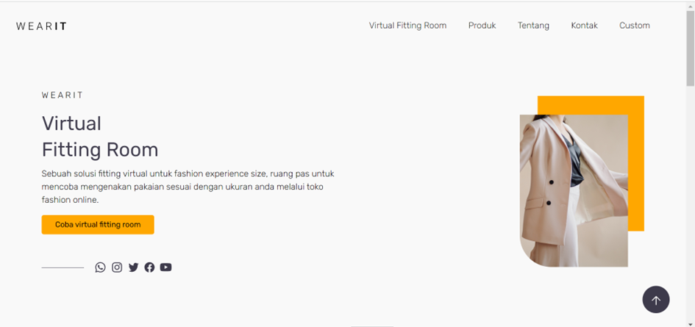
Sumber : Website Wear-It 2021
Gambar 14. Hasil MVP

4.2.3 Tahap dan Hasil Business Models
Business Model adalah model bisnis yang menggambarkan cara suatu organisasi menciptakan, menghantarkan, dan menangkap suatu nilai (value). Business model meliputi (1) rencana tentang produk layanan/bisnis, (2) hubungan yang dibangun, (3) value proposition, (4) target bisnis, (5) biaya pengeluaran. Fase business model, peneliti bersama tim mendesain model bisnis yang paling efektif untuk produk bila produk tersebut diproduksi lebih banyak, dipasarkan lebih luas, dan dikomersilkan. Strategi tersebut dituangkan dalam bentuk business model with lean canvas, yang terdiri dari kolom Problem, Solution, Key Matrics, Unique Value Proposition, Unfair Advantage, Channels, Customer, Revenue, dan Cost Structure. Problem adalah permasalahan yang ada pada pengguna yang ingin diselesaikan, permasalahan yang ingin diselesaikan oleh peneliti melalui Wear-It yakni permasahan ukuran yang tidan pas dan sesuai saat membeli pakaian secara online. Solution yang diberikan yakni sebuah website bernama Wear-It yang bekerja sama dengan online shop untuk membantu pelanggan mendapatkan ukuran yang pas sesuai dengan yang mereka inginkan saat berbelanja pakaian secara online. Wear it memiliki unique value proposition yakni fitur virtual fitting room yang memvisualisasikan avatar pelanggan saat membeli pakaian. Customer yang dituju oleh Wear-It ialah masyarakat millennial usia 21-35 tahun di Jawa Timur. Kerja sama atau channels yang wear it lakukan melalui promosi di Instagram, iklan, serta berkerjasama dengan online shop. Revenue atau pendapatan Wear-It didapatkan dari pendapatan bulanan melalui Kerjasama antar online shop dan biaya admin.
Selain itu, pada fase ini terdapat pengujian (testing) asumsi. Adapun aspek asumsi yang diuji, antara lain asumsi desirability (customer segment, problem, existing alternative, solution, UVP, high level concept), asumsi feasibility (key metrics, unfair avantage, channels), dan yang terakhir adalah asumsi viability yang meliputi cost structure dan revenue streams. Pengujian ini dilakukan guna memvalidasi asumsi tersebut benar atau tidak. Hasil pengujian yang didapatkan yakni Business Model yang dikembangkan oleh Wear-It bersifat Monthly Recurring Reveneu. Wear-It mempunyai Unique Value Proposition yaitu platform yang dilengkapi fitur virtual fitting room yang membantu costumer mendapatkan pakaian sesuai dengan keinginannya. Wear-It mempunyai unfair advantage yaitu virtual fitting room dan sketch dengan high level concept yaitu online shop yang dilengkapi dengan fitur virtual fitting room cocok dengan Wear-It. Tak hanya itu, hasil testing asumsi dapat digunakan sebagai bahan iterasi MVP selanjutnya. Adapun hasil pencapaian Hasil Pencapaian Projek dapat dilihat pada gambar berikut ini.
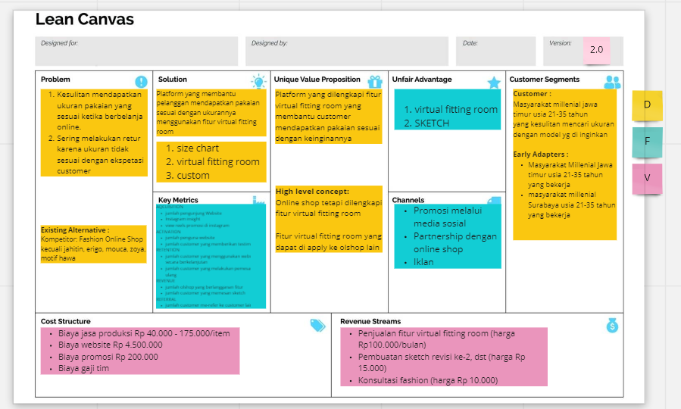
Sumber : Miro Wear-It
Gambar 15. Hasil Business Mode

BAB V. KESIMPULAN DAN SARAN

Kesimpulan
Kesimpulan dari pelaksanaan Praktik Kerja Lapang dalam program Agile innovation project based-learning oleh kampus merdeka adalah :
- Permasalahan kebutuhan target pengguna yakni ketidakcocokan ukuran saat berbelanja online oleh para pelanggan. Pelanggan merasa dirugikan karena barang yang datang tidak sesuai dengan deskripsi yang telah dicantumkan oleh online shop, sehingga pelanggan harus melakukan pengembalian barang yang membuang waktu.
- Hasil ide solusi bernama Wear-It yakni sebuah website yang berkerja sama dengan online shop untuk menyediakan berbagai model serta ukuran pakaian non formal, yang dilengkapi fitur virtual fitting room dimana pengguna dapat mencoba pakaian yang ada sebelum melakukan pembelian. Ide solusi dituangkan dalam prototipe sederhana yang dibuat menggunakan software power point.
- Solusi Wear-It dikembangkan dalam bentuk MVP (Minimum Viable Product) agar pelanggan dapat menggunakan solusi yang diberikan secara nyata. Wear-it melakukan perilisan MVP sebanyak 5 kali.
- Penggunaan kanvas business models menghasilkan sebuah model bisnis optimal untuk Wear-It yakni Revenue Wear-It bersifat Monthly Recurring Revenue yang didapat dari Kerjasama online shop dengan Wear-It, kemudian Unique Value Proposition Wear-It yaitu platform yang dilengkapi fitur virtual fitting room yang membantu costumer mendapatkan pakaian sesuai ukuran yang di inginkan.

Saran
Saran yang dapat diberikan dalam pelaksanaan Praktik Kerja Lapang program Agile Innovation Project-Based Learing yakni
- Sebaiknya website Wear-It dapat dikembangkan menjadi sebuah aplikasi, sehingga pengguna dapat semakin mudah untuk melakukan pembelanjaan.
- Sebaiknya pada avatar fitur Virtual Fitting Room, menggunakan avatar 3D sehingga terlihat lebih nyata.

DAFTAR PUSTAKA
Abdurahman, M. (2018). Sistem Informasi Data Pegawai Berbasis Web Pada Kementerian Kelautan Dan Perikanan Kota Ternate. Jurnal Ilmiah ILKOMINFO - Ilmu Komputer & Informatika, 1(2), 70–78. https://doi.org/10.47324/ilkominfo.v1i2.10
BPS. (2021). Statistik E-Commerce 2021.
BPS.(2019). statistik Produk Domestik regional Bruto (PDB).
Kamran, M., & Hasanuddin, H. U. (2021). Penipuan Dalam Jual Beli Online : Perspektif Hukum Telematika. 1(April), 41–56.
Khurriyati, Y., Setiawan, F., & Binti Mirnawati, L. (2021). Dampak pembelajaran daring terhadap hasil belajar siswa. Pendidikan Dasar, VIII(1), 91–104.
Kurczynski, K. (2018). Fashion Moda. Oxford Art Online, LXII. https://doi.org/10.1093/gao/9781884446054.article.t2088462
Permana, A. E., Reyhan, A. M., Rafli, H., & Aini, N. (2021). ANALISA TRANSAKSI BELANJA ONLINE PADA MASA PANDEMI. 15(1), 32–37.
Wanda Nugroho, Y. (2015). DESKRIPSI PARTISIPASI AKTIF, DAN KEMAMPUAN KOMUNIKASI MATEMATIS MAHASISWA PADA MATA KULIAH GEOMETRI ANALITIK BIDANG MELALUI PENERAPAN LESSON STUDY. Khazannah Pendidikan, 8, 2.

LAMPIRAN

Lampiran 1. LogBook
No | Tanggal | Jam dan Tempat | Kegiatan | Hasil | Dokumentasi Kegiatan | Evaluasi Kegiatan
1 | 12 Agustus 2021 | 10.00-12.00 (Zoom Meeting) | On Boarding Class | Mendapat Materi On Boarding Class | 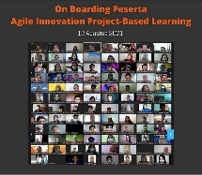
2 | 17 Agustus 2021 | 6.15-7.45 (Zoom Meetings) | Meet & Greet with Mentor | Bertemu dengan Para Mentor yang akan mendampingi selama kegiatan | 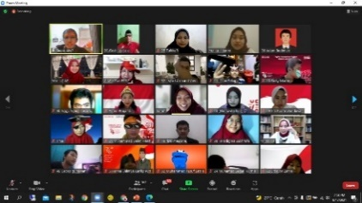
3 | 18 Agustus 2021 | 7.30-11.30  (Zoom Meetings) | Workshop 1 | Mendapat Materi Tentang Penentuan target penggunaan dan konteks inovasi | 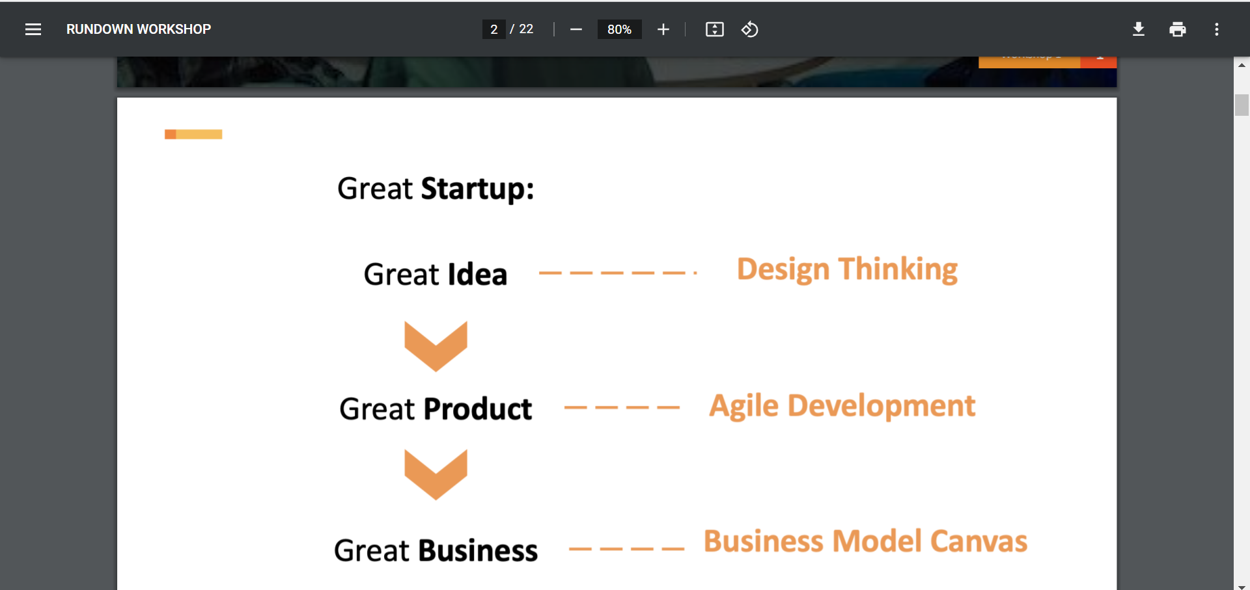 | Saya mendapatkan insight untuk berpikir agile. Kemudian saya mencoba untuk mengerjakan tugas yang diberikan oleh mentor, yaitu menentukan customer dan context yang akan kita kerjakan dalam program ini
4 | 19 Agustus 2021 | 18.30-21.00  (Google Meets) | Project work | Mencari Data primer dan sekunder untuk target penggunaan dan konteks inovasi | 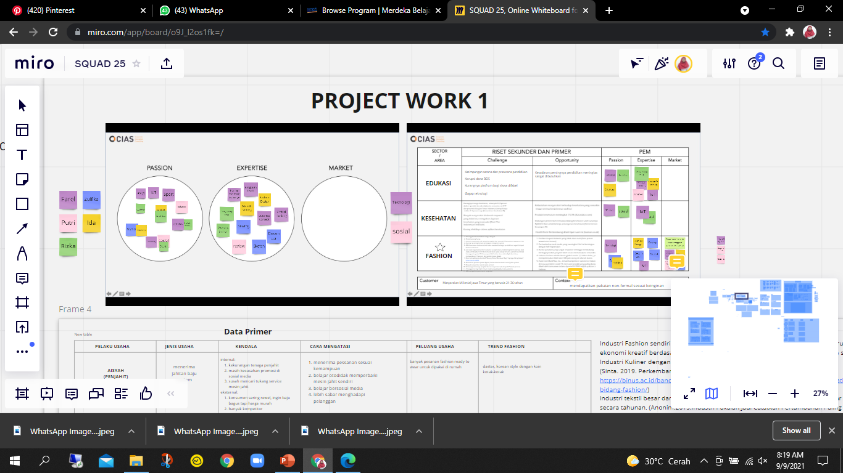
5 | 20 Agustus  2021 | 07.30-10.00  (Zoom Meetings) | Mentoring 1 | Meminta beberapa Feedback terkait pengerjaan Tugas yang ada. | 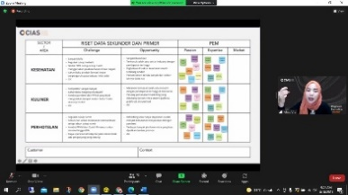
6 | 23 Agustus  2021 | 07.30-8.30  (Zoom Meetings) | Webinar 1 | Materi What Its Startup | 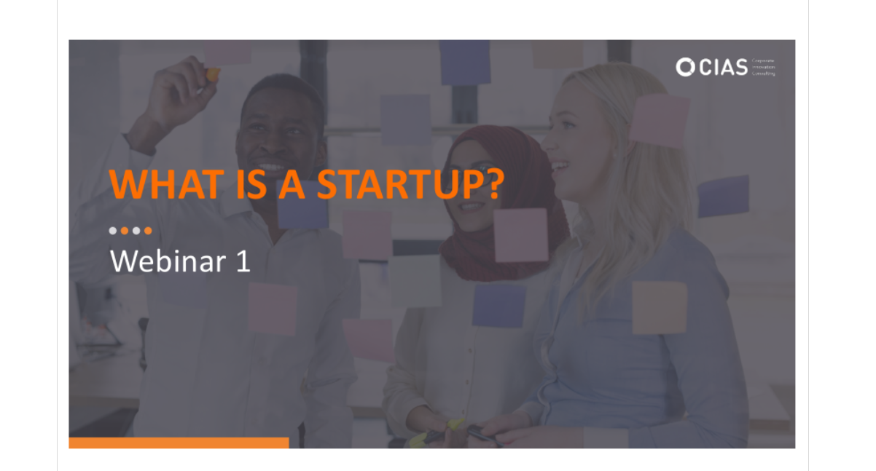 | 5 aspek penting great startup =  -. misi, sehingga tujuan lebih terarah  -. Ide, harus bagus serta relevan terkini dan pasti dibutuhkan  -. Membedakan diri dari pasar, berbeda tetapi mengikuti pelanggan  -. Dicintai pelanggan, membuat produk sebaik mungkin  -. berkembang dari feedback, mengembangkan berdasarkan umpan balik pelanggan.
7 | 24 Agustus 2021 | 07.30 – 11.30  (Zoom Meetings) | Workshop 2 | Materi tentang design thingking dan empathize | 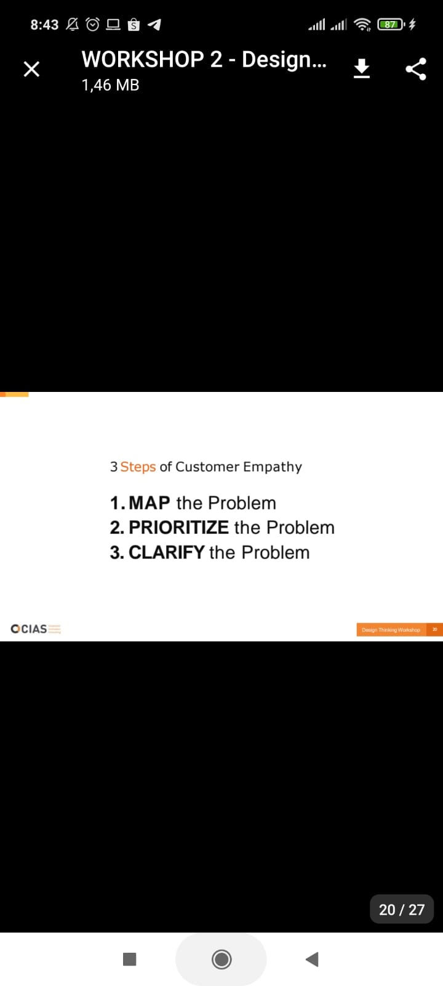 | Learning insight yang saya daptkan untuk memahami situasi dan kondisi yg sedang dialami customer, kita harus melakukan observasi. Menemukan pain and gain yang mereka alami. serta memastikan apakah memang betul masalah yg sedang dialami adalah masalah yg paling krusial
8 | 27 Agustus 2021 | 07.30-10.00  (Zoom Meetings) | Mentoring 2 | Mempresentasikan hasil pengerjaan tugas yang diberikan ketika workshop | 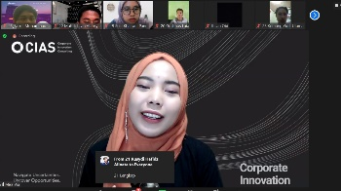 | Hari ini mentoring bersama mentor mendapatkan beberapa masukan terhadap tugas, menjelaskan progress yang ada, kendala yang di alami, dan meminta saran terhadap kendala yang ada. Learning insight hari ini yang didapat ialah kendala-kendala yang ada merupakan suatu tantangan yang harus dihadapi
9 | 31 Agustus 2021 | 07.30-12.00  (Zoom Meetings) | Workshop 3 | Materi tentang Analisa hasil empathize dan definiton | 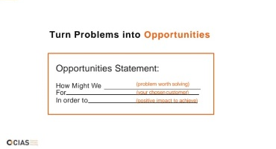 | Menangkap customer yang salah in case Kak Irama bisnis, pilih customer yang tepat. Tanya keinginan market (kebutuhan customer). Memiliki kaidah bisnis.

No | Tanggal | Jam dan Tempat | Kegiatan | Hasil | Dokumentasi Kegiatan | Evaluasi Kegiatan
1 | 1 September 2021 | 18.30-21.00  (Google Meets) | Project work | Mengerjakan Tugas yang didapat ketika Workshop 3 | 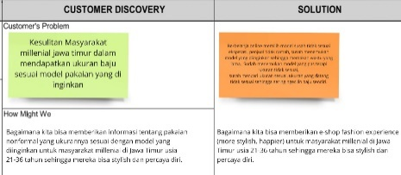 | hari ini mengerjakan tugass yg diberikan, mencari customer problems dan how might we. Learning insight yang didapat yaitu how might we yang ada harus menjawab problem solving yang ada. Belajar untuk tidak egois ketika berdiskusi
2 | 2 September 2021 | 18.30-21.00  (Google Meets) | Project Work | Mengerjakan Tugas yang didapat ketika Workshop 3 |  | hari ini mengerjakan tugass yg diberikan, mencari customer problems dan how might we. Learning insight yang didapat yaitu how might we yang ada harus menjawab problem solving yang ada. Belajar untuk tidak egois ketika berdiskusi
3 | 3 September 2021 | 06.30-09.00  (Google Meets) | Mentoring | Mempresentasikan hasil pekerjaan dan berdiskusi terkait kendala yang ada dengan mentor | 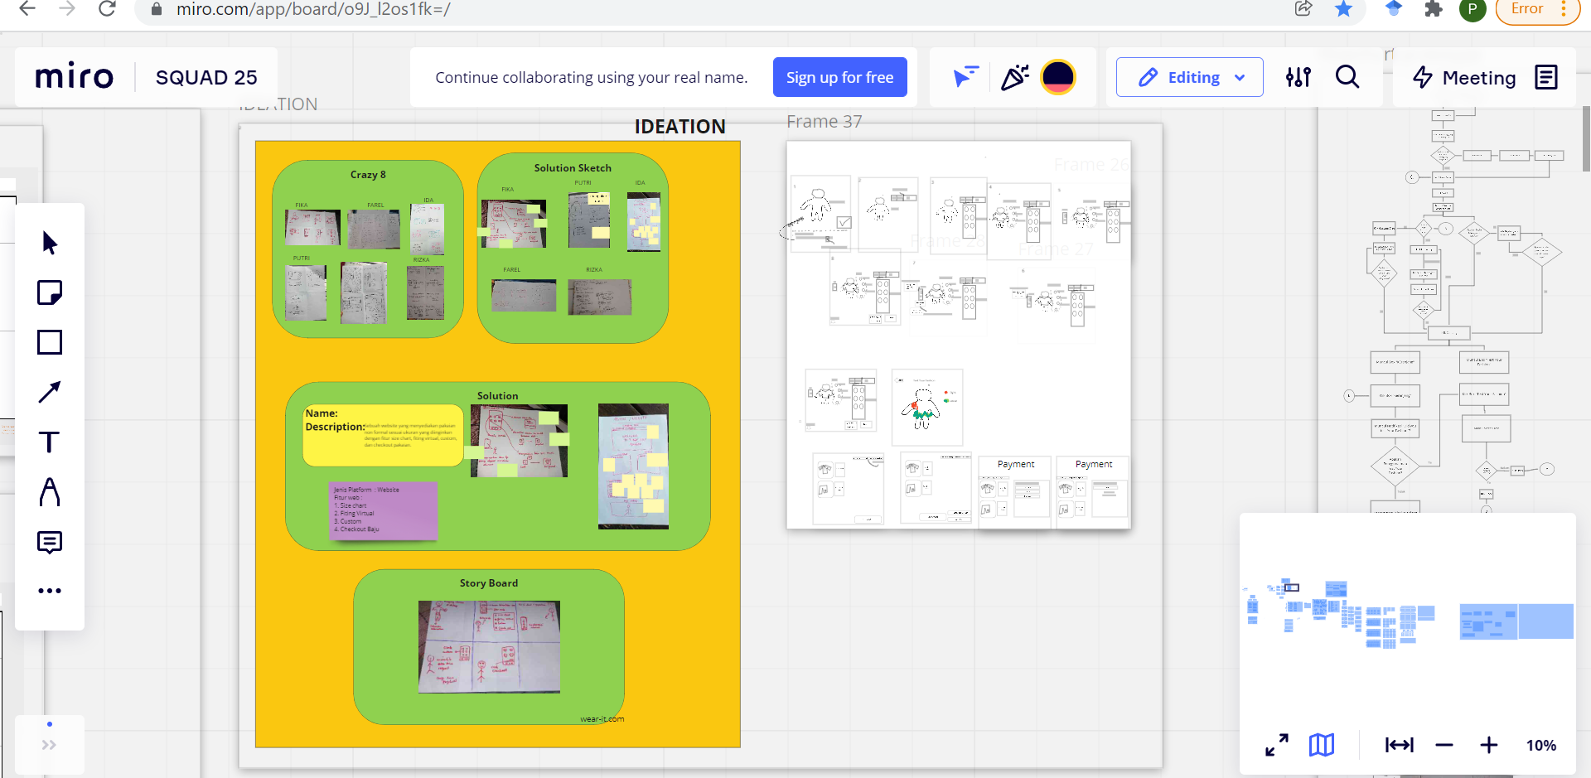 | hari ini kegiatannya mentoring dengan mentor, revisi beberapa tugas yg dikerjakan, mempertimbangkan saran mentor. Learning insight nya kalau bisa ketika merumuskan how might we jangan terlalu luas kategorinnya
4 | 6 September 2021 | 07.00-09.00  (Zoom Meetings) | Webinar 3 | Problem Solution Fit | 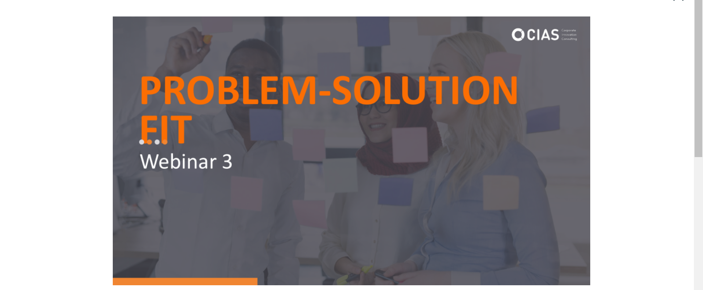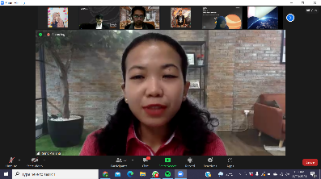 | insight yg didapat salah satunya yaitu kita tidak boleh berasumsi tentang yg dibutuhkan oleh pembeli, harus mengetahuinnya dengan data yang pasti.
5 | 6 September 2021 | 09.00-12.30  (Zoom Meetings) | Workshop 4 | Ideate Prototype |  | menemukan 8 ide gila kemudian ide2 tersebut disatukan untuk menjawab how might we yang sebelumnya kita buat. insight learning yang didapat salah satunnya time management karena di workshop ini time boxing nya bener2 padat sekali. Over all semua kegiatan diatas memberi saya pandangan baru dan ilmu baru.
6 | 7 September 2021 | 08.00-11.30  (Zoom Meetings) | Workshop 5 | Prototype dan testing |  | memperkenalkan prototype yang baik dan benar juga kepada customer kita.
7 | 8 September 2021 | 18.30-21.00  (Google Meets) | Project Work | Mengerjakan tugas yang diberikan & Membuat daftar pertanyaan wawancara customer | 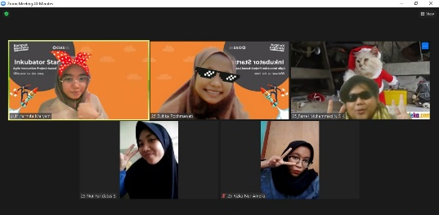 | Mewawancarai customer, kemudian revisi prototype versi2 dengan teman2 kelompok. Beberapa kali terdapat perdebatan saat melakukan revisi prototype, sampai pada akhirnya kita sepakat untuk revisi prototype seperti apa nantinnya. Insight yg saya dapatkan hari ini tentang bekerja secara kelompok harus menghargai pendapat masing2.
8 | 9 September 2021 | 18.30-21.00  (Google Meets) | Project Work | Mengerjakan tugas yang diberikan & Membuat daftar pertanyaan wawancara customer | 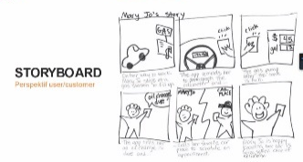 | Wawancara customer, memperkenalkan prototype versi 2 yang telah direvisi, mendapatkan beberapa kritik dan saran dari customer.
9 | 10 September 2021 | 05.30-08.00  (Zoom Meetings) | Mentoring | Mempresentasikan hasil pekerjaan dan berdiskusi terkait kendala yang ada dengan mentor | 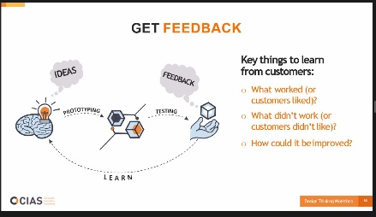 | mentoring dengan mentor, meminta saran dan kritik untuk prototype yang ada, mendapatkan saran untuk selanjutnya, melengkapi miro yang ada, beberapa revisi atas saran mentor. untuk insight hari ini saya mendapatkan pandangan baru terhadap solusi yang ada.
11 | 13 September 2021 | 07.00-09.00  (Zoom Meetings) | Webinar 4 | Pitching Startup | 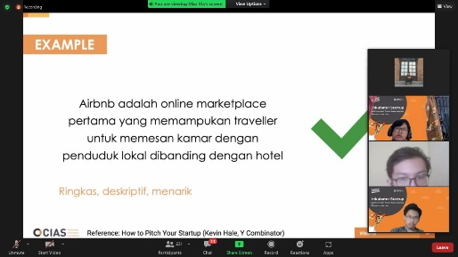 | learning inisight yang didapatkan hari ini ialah - kita tidak bisa memaksakkan solusi kita kepada customer - kita harus bener2 mencari tahu masalah customer yang paling sangat krusial dan harus saat itu juga diselesaikan. - apakah solusi yang ditawarkan ke customer itu fit dengan masalahnya, mencari jawabannya dengan melihat apakah customer mau membeli/menggunakan solusi yang kita berikan secara berulang
12 | 14 September 2021 | 08.00-12.00  (Zoom Meetings) | Workshop 6 | Analisa Hasil Testing iterasi dan kesimpulan |  | hasil wawancara dengan 20 customer kemudian dikelompokkan pada canvas yang ada di cari juga need to be improved dari customer. kemudian dilakukan iteration. Learning insight yang didapatkan ialah kita jangan terlalu cepat puas, harus selalu meng improved hal-hal yang memang diperlukan oleh customer.
13 | 15 September 2021 | 18.30-21.00  (Google Meets) | Project work | Mengerjakan Tugas yang diberikan saat workshop 6 & menyiapkan bahan untuk pitching day | 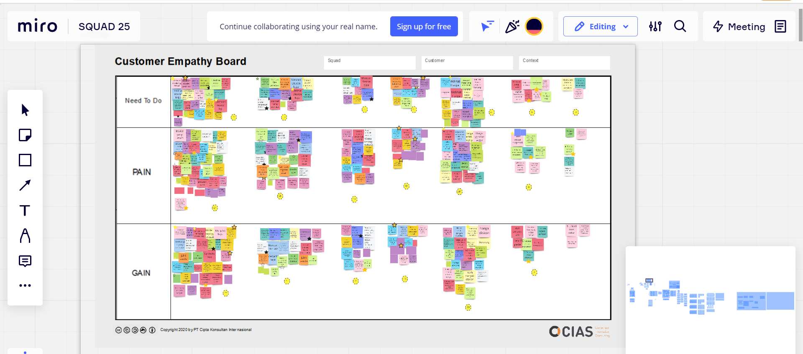 | Melakukan wawancara kembali untuk iterasi selanjutnya. kemudian meng improve prototype setelah beberapa hal yang sudah di iterasi.
14 | 16 September 2021 | 18.30-21.00  (Google Meets) | Project work | Mengerjakan Tugas yang diberikan saat workshop 6 & merapikan canvas miro |  | Melakukan wawancara kembali untuk iterasi selanjutnya. kemudian meng improve prototype setelah beberapa hal yang sudah di iterasi. Dan merapikan miro untuk persiapan pitching day
15 | 17 September 2021 | 05.30-08.00  (Zoom Meetings) | Mentoring | Mempresentasikan hasil pekerjaan dan berdiskusi terkait kendala yang ada dengan mentor | 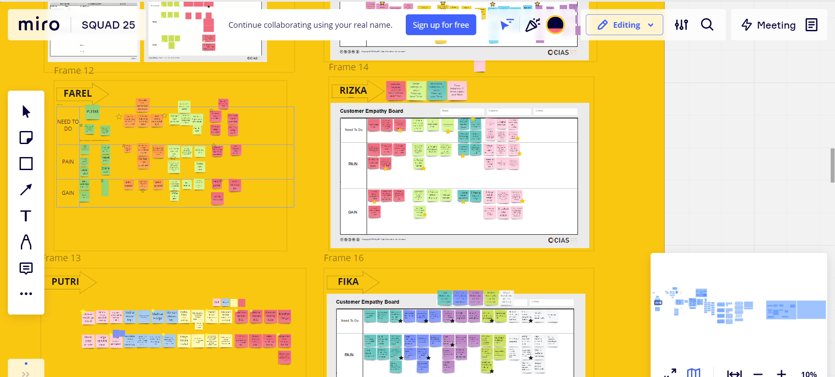 | Mentor memberi saran terhadap progress pengerjaan serta memberi challenge untuk tim memilih yg mana. Learning insight untuk mentoring kali ini ialah kita perlu meng improve beberapa fitur yang ada demi kenyamanan penggunaan oleh customer.
16 | 18 September 2021 | 19.00-22.00  (Zoom Meetings) | Pitching Day 1 | Melakukan Pitching setelah menemukan bisnis yang dirasa fit | 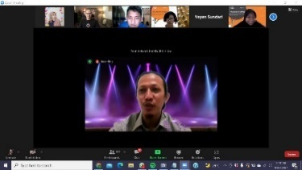 | Melihat berbagai potensi bisnis startup yang dapat dikembangkan, ada yang sudah fit antara problem dengan solusi
17 | 20 September | 07.00-09.00  (Zoom Meetings) | Webinar 5 | Product Market Fit | 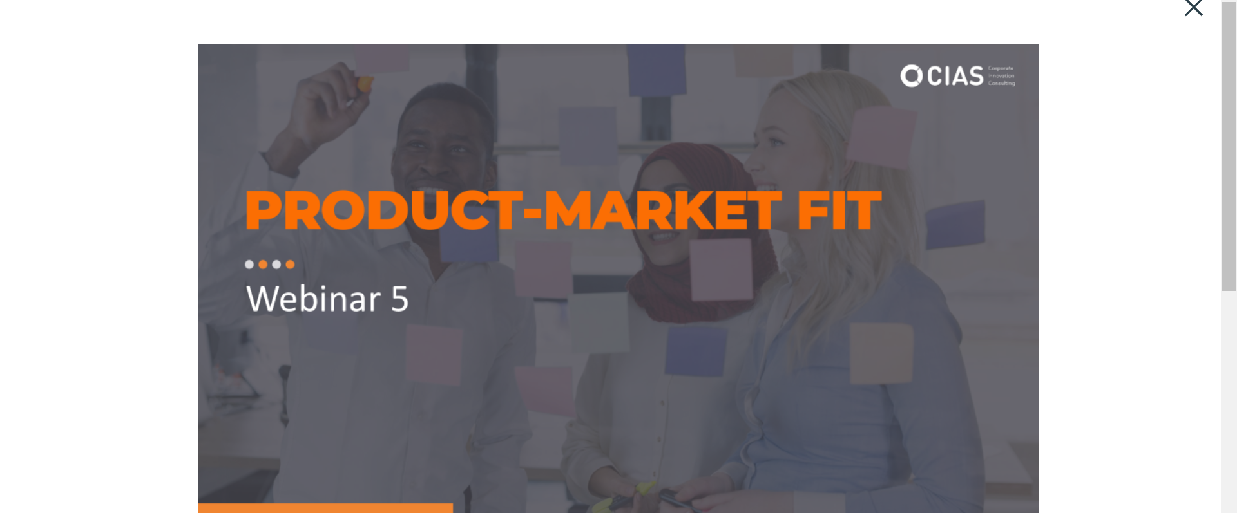 | Learning insight yang didapat ialah 1. product market fit merupakan seberapa besar pembeli menggunakan produk kita secara berulang 2. Sebaiknya untuk melihat ini cocok atau tidak pada market di ukurnya menggunakan data yang tidak bias. 3. dalam membangun startup kita tidak boleh mencintai MVP kita, harus mengimprove
18 | 21 September 2021 | 08.00-12.00  (Zoom Meetings) | Workshop 7 | Materi tentang Membuat Project Charter dan MVP | 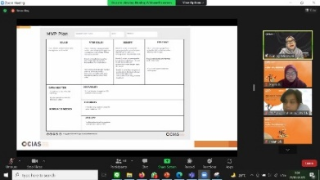 | Membangun sebuah project tidak bisa langsung besar karena pasti akan terasa berat, namun project dapat dikerjakan secara agile artinya menjalankan project sepotong demi sepotong.
19 | 22 September 2021 | 19.00-22.00  (Zoom Meetings) | Pitching Day 2 | Melakukan Pitching setelah menemukan bisnis yang dirasa fit | 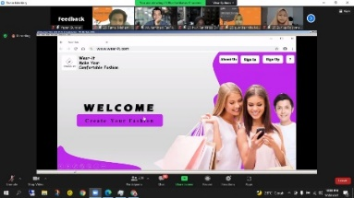 | Ketika memilih ide bisnis kita harus tau keunggulan ide bisnis kita dari pada yang lain 2. Mencari tahu juga apakah ada ide bisnis yang mirip dengan kita
20 | 23 September 2021 | 18.30-21.00  (Google Meets) | Project work & Menonton E-course | Melanjutkan mengerjakan tugas yang diberikan dan sambal menonton  E- course |  | berdiskusi dengan teman2 tentang saran-saran yang diberikan oleh mas indra dan mas taufik saat pitching day. Mempertimbangkan juga bisnis model yang akan kita kerjakan, baik buruk serta kemampuan yg dapat kita lakukan. Hasilnya kita memilih beberapa saran yang diberikan oleh mas indra saat pitching day
21 | 24 September 2021 | 05.30-09.00  (Zoom Meetings) | Mentoring | Mempresentasikan hasil pekerjaan dan berdiskusi terkait kendala yang ada dengan mentor | 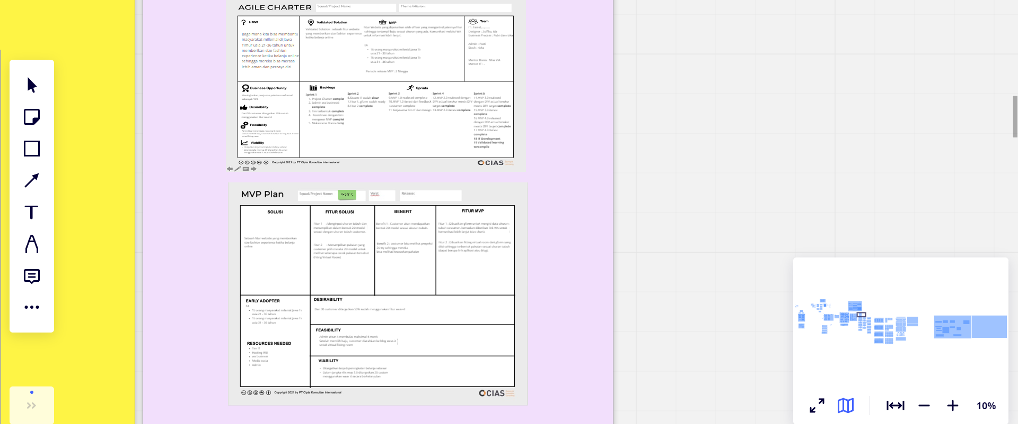 | Perlu dipikirkan untuk sprint-sprint yang ada, apakah squad sanggup mealkukan sprint tersebut pada minggu-minggu yang disampaikan. 2. pikirkan juga tentang seberapa
22 | 27 September 2021 | 07.30-09.30  (Zoom Meetings) | Webinar 6 | Materi tentang Agile Ways Of Working | 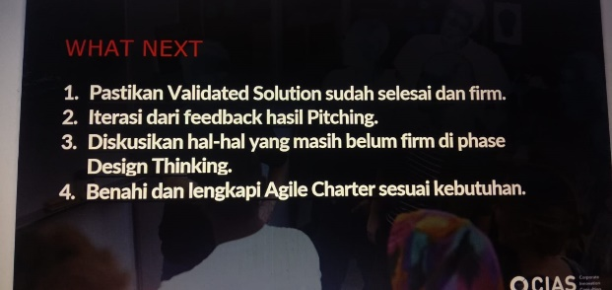 | Learning insight yang didapat hari ini ialah 1. Agile tidak terbatas hanya untuk bebebrapa bidang 2. Agile butuh management dan planning 3. Kolaborasi dalam tim merupakan hal yang penting
23 | 28 September 2021 | 08.00-12.00  (Zoom Meetings) | Workshop 8 | Materi Tentang Sprint planning 1 | 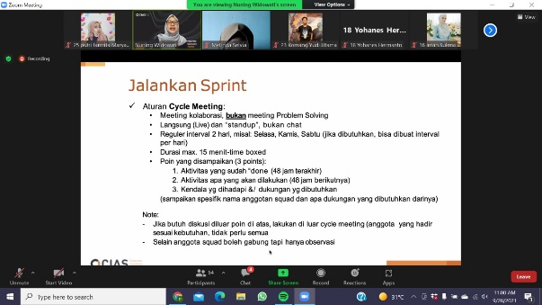 | Learning insight yang didapatkan 1. Untuk menuju agile tidak bisa sendiri, memerlukan 5 karakteristik yaitu focus,terbuka,berani,respect,komitmen. 2. Harus terbuka dan berkomunikasi dengan squad 3. To the point saat cycle meeting
24 | 29 September 2021 | 18.30-21.00  (Google Meets) | Project Work | Mengerjakan Tugas yang diberikan pada workshop 8 | 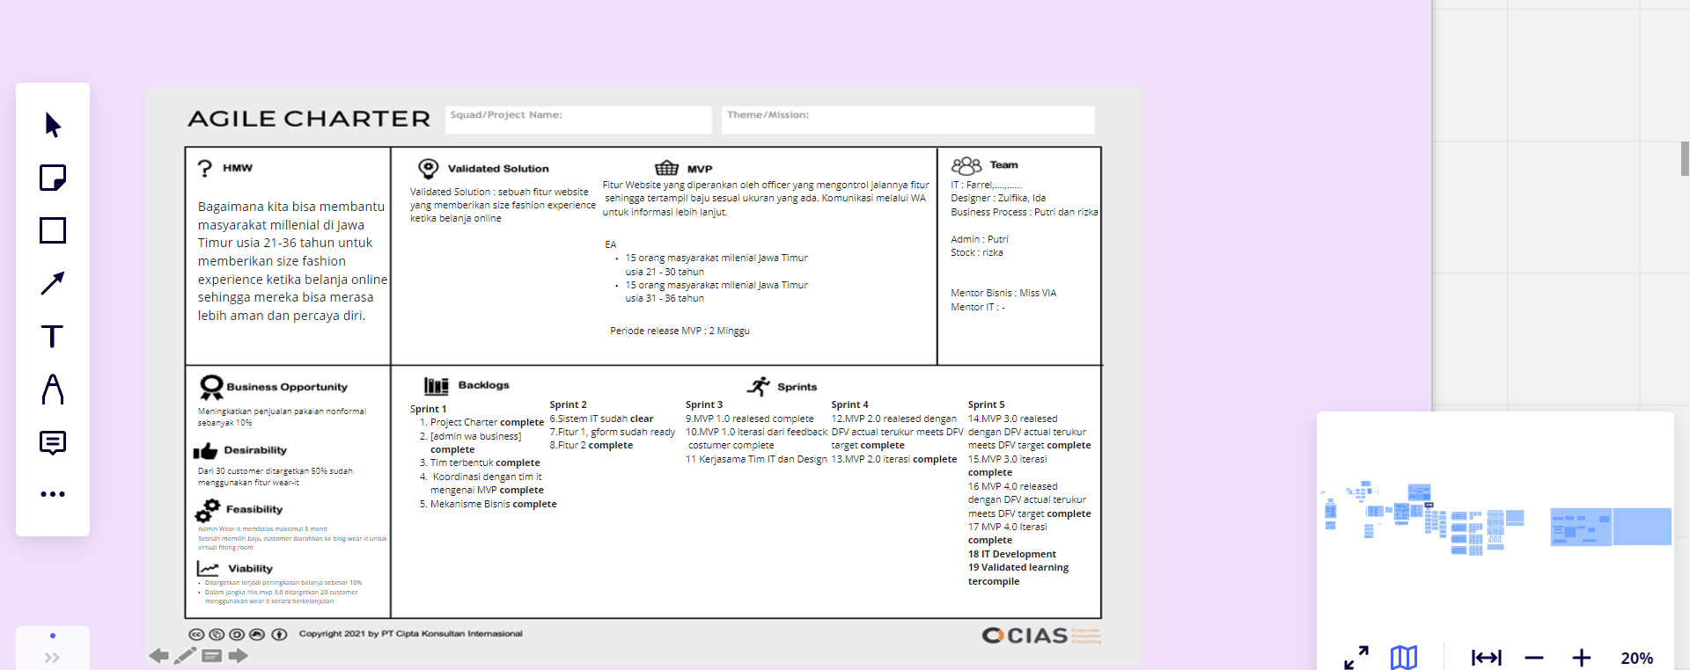 | melakukan meeting dengan teman-teman untuk pengerjaan tugas kedepannya. Memaparkan progress serta kendala yg terjadi saat pengerjaan tugas. Serta melakukan musyawarah untuk pengambilan keputusan kedepannya
25 | 30 September 2021 | 18.30-21.00  (Google Meets) | Project Work | Melanjutkan Mengerjakan Tugas yang diberikan pada workshop 8 | 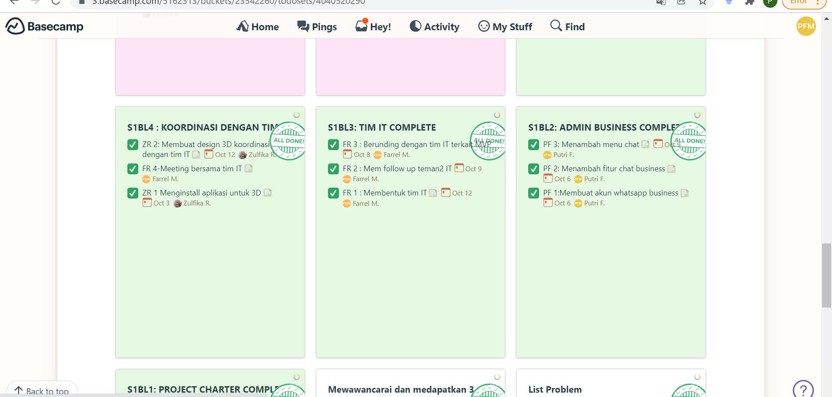 | melakukan meeting dengan teman-teman untuk pengerjaan tugas kedepannya. Memaparkan progress serta kendala yg terjadi saat pengerjaan tugas. Serta melakukan musyawarah untuk pengambilan keputusan kedepannya

No | Tanggal | Jam dan Tempat | Kegiatan | Hasil | Dokumentasi Kegiatan | Evaluasi Kegiatan
1 | 1 Oktober 2021 | 05.30-09.00  (Zoom Meetings) | Mentoring 7 | Mempresentasikan hasil pekerjaan dan berdiskusi terkait kendala yang ada dengan mentor | 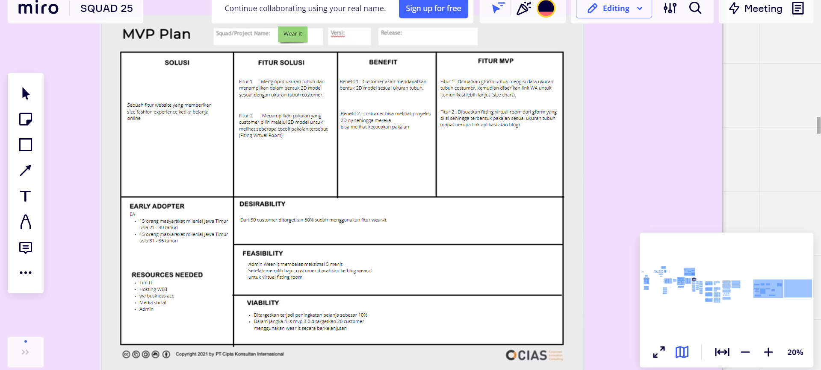 | Learning insight yang didapatkan ialah ketika mengerjakan backlogs minimal terdapat 3 task pada satu backlogs
2 | 2 Oktober 2021 | 18.30-18.45  (Zoom Meetings) | Cycle Meeting | Menyampaikan progress dan kendala saat pengerjaan task masing2 individu | 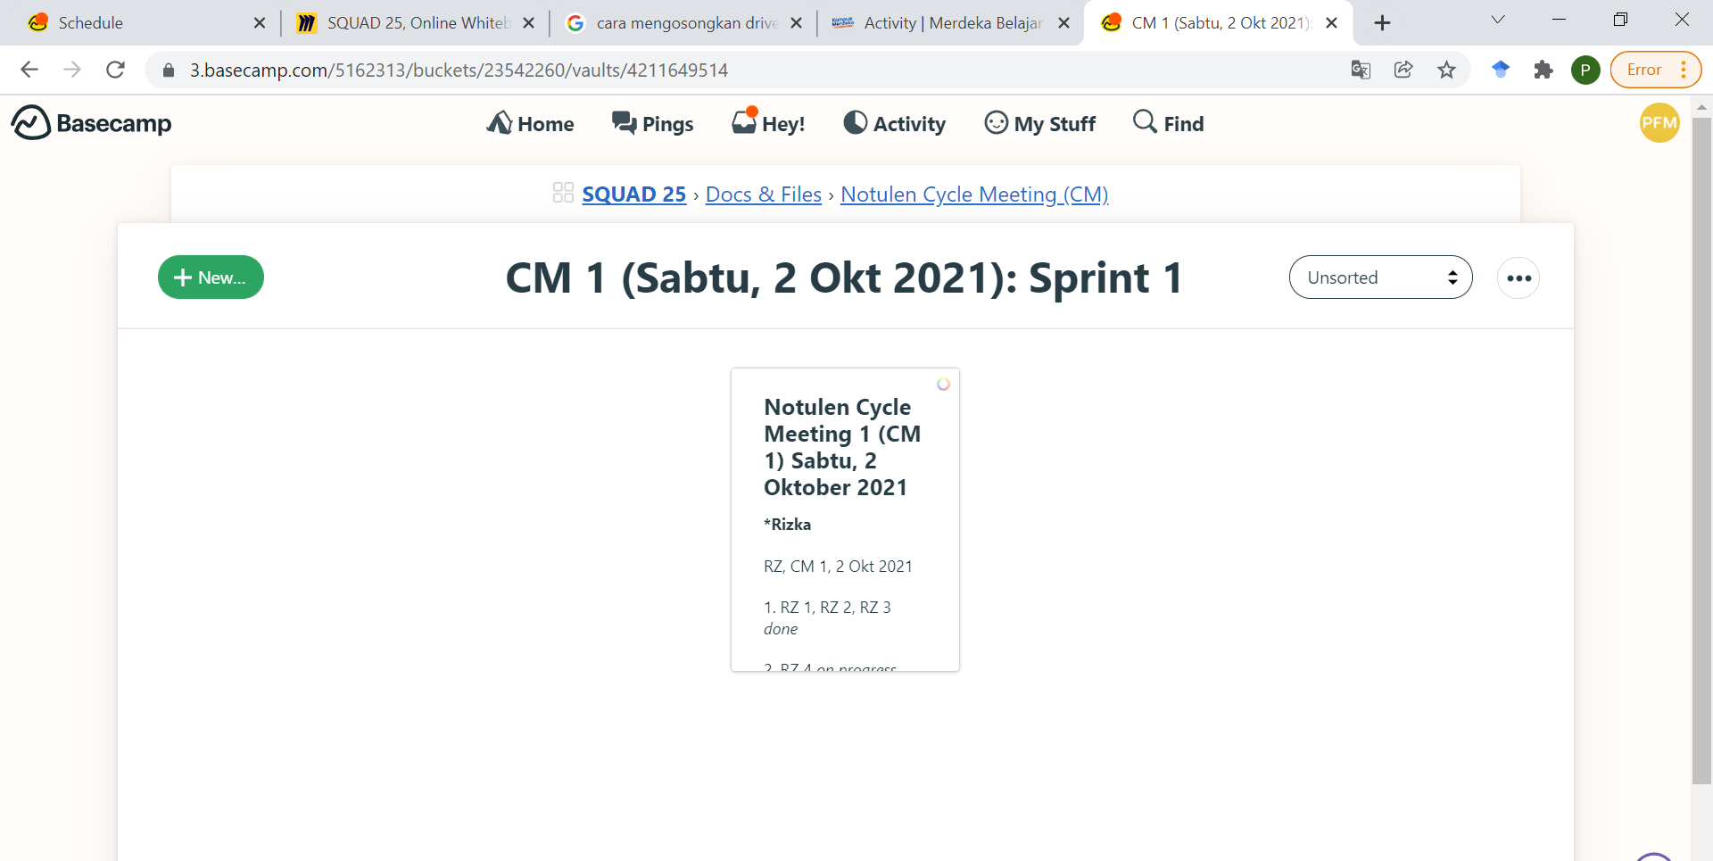 | Menyampaikan Progress secara ringkas dan tepat.
3 | 4 Oktober 2021 | 18.30-21.00  (Google Meets) | Project work | Mengerjakan task yang ada pada backlogs 1-5 |  | Mengerjakan task task yg akan dilakukan. Kemudian rapat dengan teman2 mmembahas project lebih lanjut. Setelah itu mengerjakan task yg on progress
4 | 5 Oktober 2021 | 18.30-18.45  (Zoom Meetings) | Cycle Meeting | Menyampaikan progress dan kendala saat pengerjaan task masing2 individu | 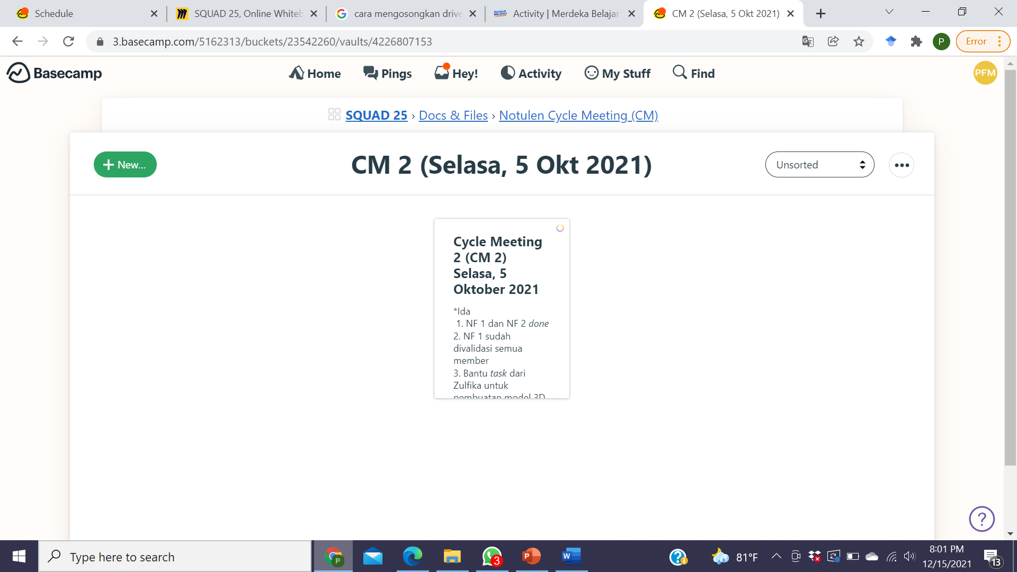 | Berunding dengan teman-teman serta mengerjakan hal-hal yang perlu dilakukan untuk task selanjutnya, jika task yang sebelumnya sudah selesai. dan mencari customer untuk diwawancarai.
5 | 6 Oktober 2021 | 18.30-21.00  (Google Meets) | Project work | Mengerjakan task yang ada pada backlogs 1-5 |  | Melakukan rapat dengan teman-teman terkait kendala yang terjadi saat ini. Mencari beberapa customer lagi untuk menambah jumlah yg diperlukan.
6 | 7 Oktober 2021 | 18.30-18.45  (Zoom Meetings) | Cycle Meeting | Menyampaikan progress dan kendala saat pengerjaan task masing2 individu | 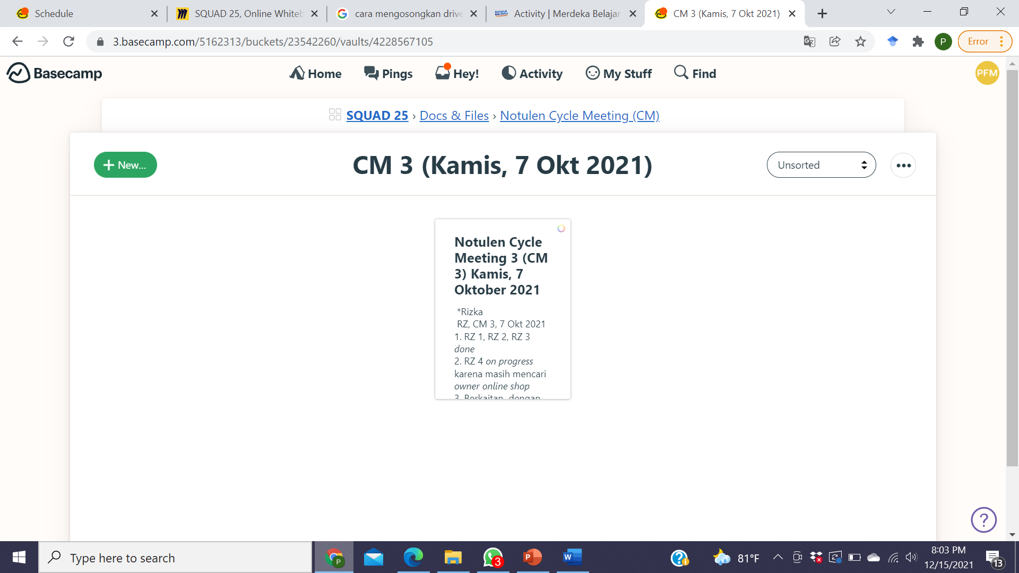 | Menyampaikan Progress secara ringkas dan tepat
6 | 8 Oktober 2021 | 05.30-09.00  (Zoom Meetings) | Mentoring 8 | Mempresentasikan hasil pekerjaan dan berdiskusi terkait kendala yang ada dengan mentor | 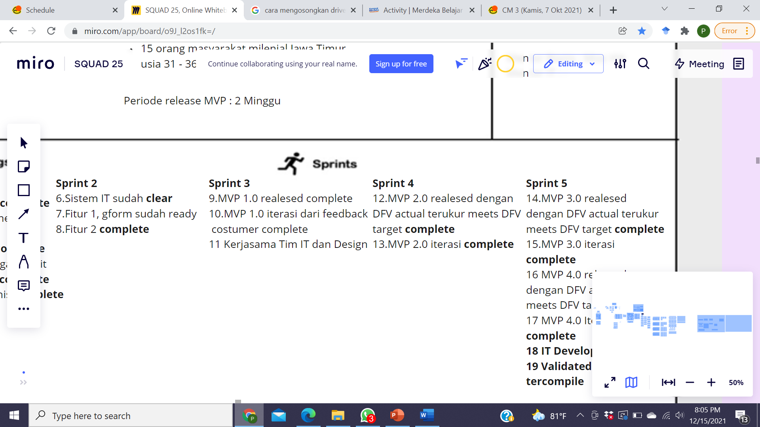 | Rapat dengan teman2 mmembahas project lebih lanjut. Setelah itu mengerjakan task yg on progress. Kemudian dilanjutkan mencari customer, menghubungi beberapa owner.
7 | 9 Oktober 2021 | 18.30-18.45  (Zoom Meetings) | Cycle Meetings | Menyampaikan progress dan kendala saat pengerjaan task masing2 individu | 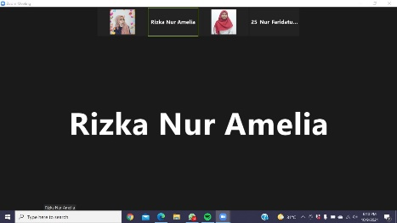 | Menyampaikan Progress secara ringkas dan tepat
8 | 11 Oktober 2021 | 07.30-09.30  (Zoom Meetings) | Webinar 7 | Materi tentang Release MVP | 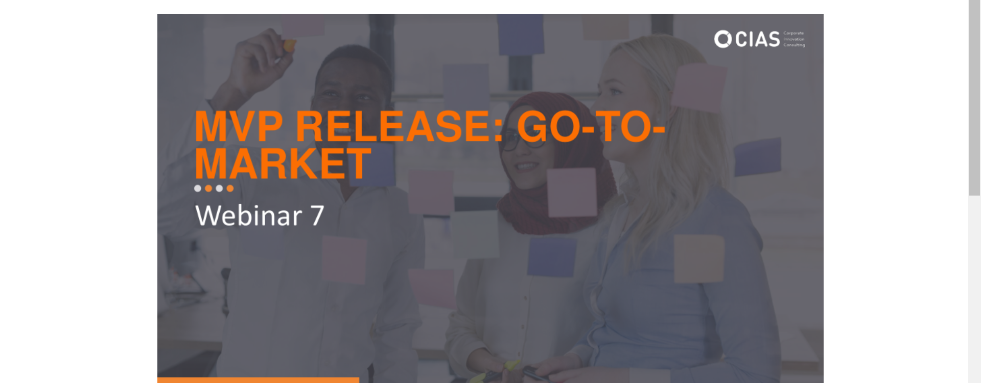 | Learning insight yg didapat pada hari ini ialah - MVP dengan Prototype sangat lah berbeda jangan sampai terkecoh - Sebisa mungkin kita mempromosikan produk dengan sebaik mungkin - Ketika ingin mempromosikan produk harus tau keadaan sekitar - Dapat menggunakan cara sesederhana mungkin untuk merilis MVP pertama, tidak harus langsung besar dan sempurna. - Iterasi dan testing ke customer adalah hal terpenting untuk membuat MVP menjadi lebih glow up lagi
9 | 12 Oktober 2021 | 07.30-11.30  (Zoom Meetings) | Workshop 9 | Materi Tentang Sprint Planning 2 | 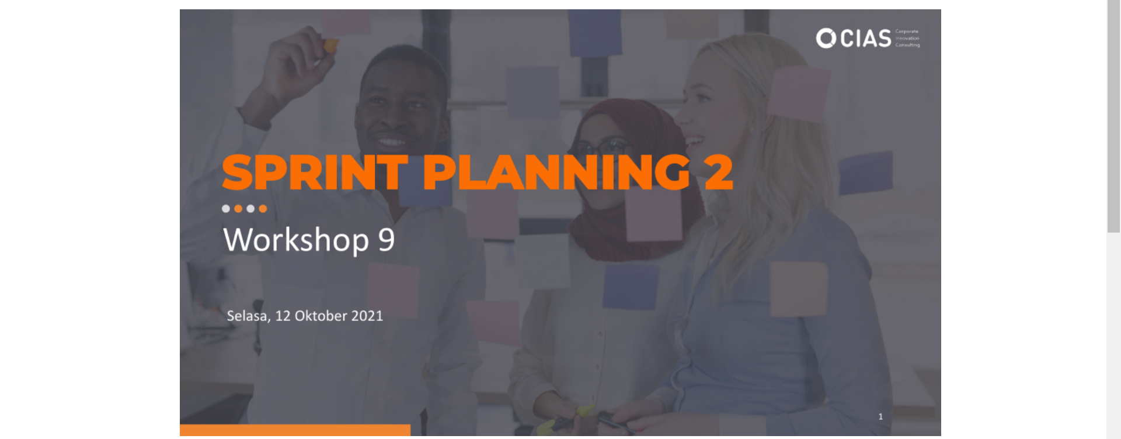 | Learning insight yang didapat 1. Jangan menunggu untuk sempurna dalam meriliss learning insight 2. Jangan melupakkan indikator of done 3. Harus lebih teliti 4. Review harus dilakukan terus menerus 5. Identifikasi task2 yang ada
10 | 12 Oktober 2021 | 18.30-18.45  (Zoom Meetings) | Cycle Meeting | Menyampaikan progress dan kendala saat pengerjaan task masing2 individu | 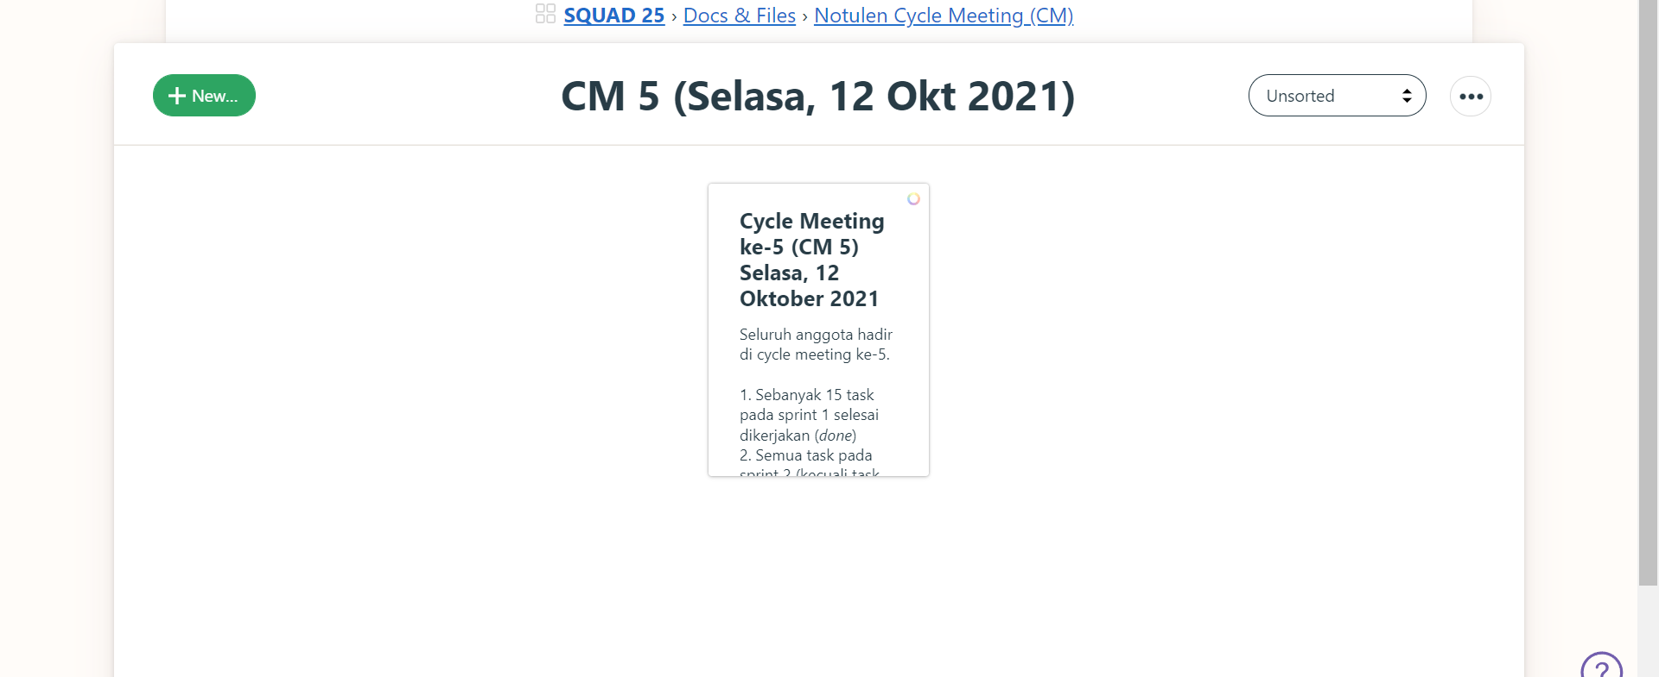 | Menyampaikan Progress secara ringkas dan tepat
11 | 13 Oktober 2021 | 18.30-21.00  (Google Meets) | Project work | Mengerjakan task yang ada pada backlogs 6-8 | 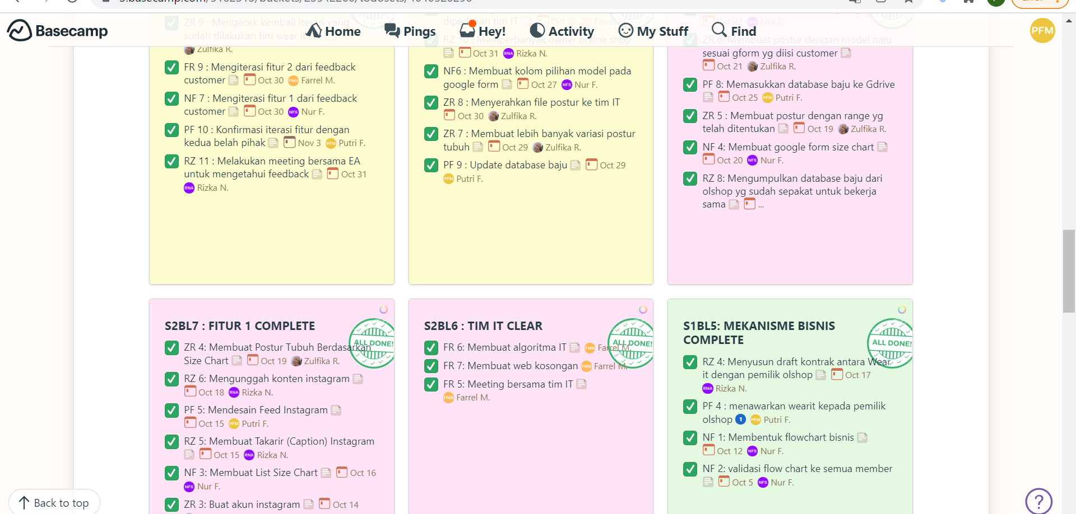 | Menyelesaikan task-task yang akan dikerjakan, kemudian melakukan diskusi bersama team terkait task yang sedang dikerjakan, menghubungi customer untuk melakukan wawancara.
12 | 14 Oktober 2021 | 18.30-18.45  (Zoom Meetings) | Cycle Meeting | Menyampaikan progress dan kendala saat pengerjaan task masing2 individu | 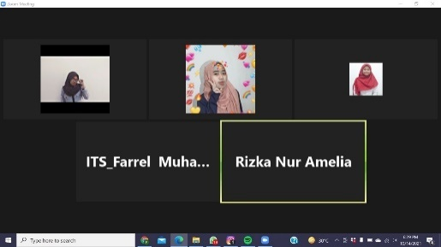 | Membahas tentang progress serta kendala yg dialami ketika mengerjakan task yang ada. Kemudian ada mentoring bersama mentor, menjelaskan progress pengerjaan serta meminta saran kepada mentor untuk kendala- kendala yg dialami
13 | 15 Oktober 2021 | 05.30-09.00  (Zoom Meetings) | Mentoring 9 | Mempresentasikan hasil pekerjaan dan berdiskusi terkait kendala yang ada dengan mentor |  | Untuk pengerjaan task lebih lengkap lagi
14 | 16 Oktober 2021 | 18.30-18.45  (Zoom Meetings) | Cycle Meeting | Menyampaikan progress dan kendala saat pengerjaan task masing2 individu | 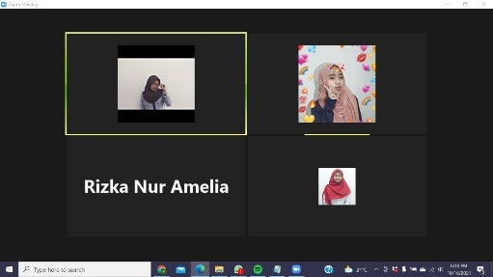 | Menyampaikan Progress secara ringkas dan tepat
15 | 18 Oktober 2021 | 18.30-21.00  (Google Meets) | Project work | Mengerjakan task yang ada pada backlogs 6-8 | 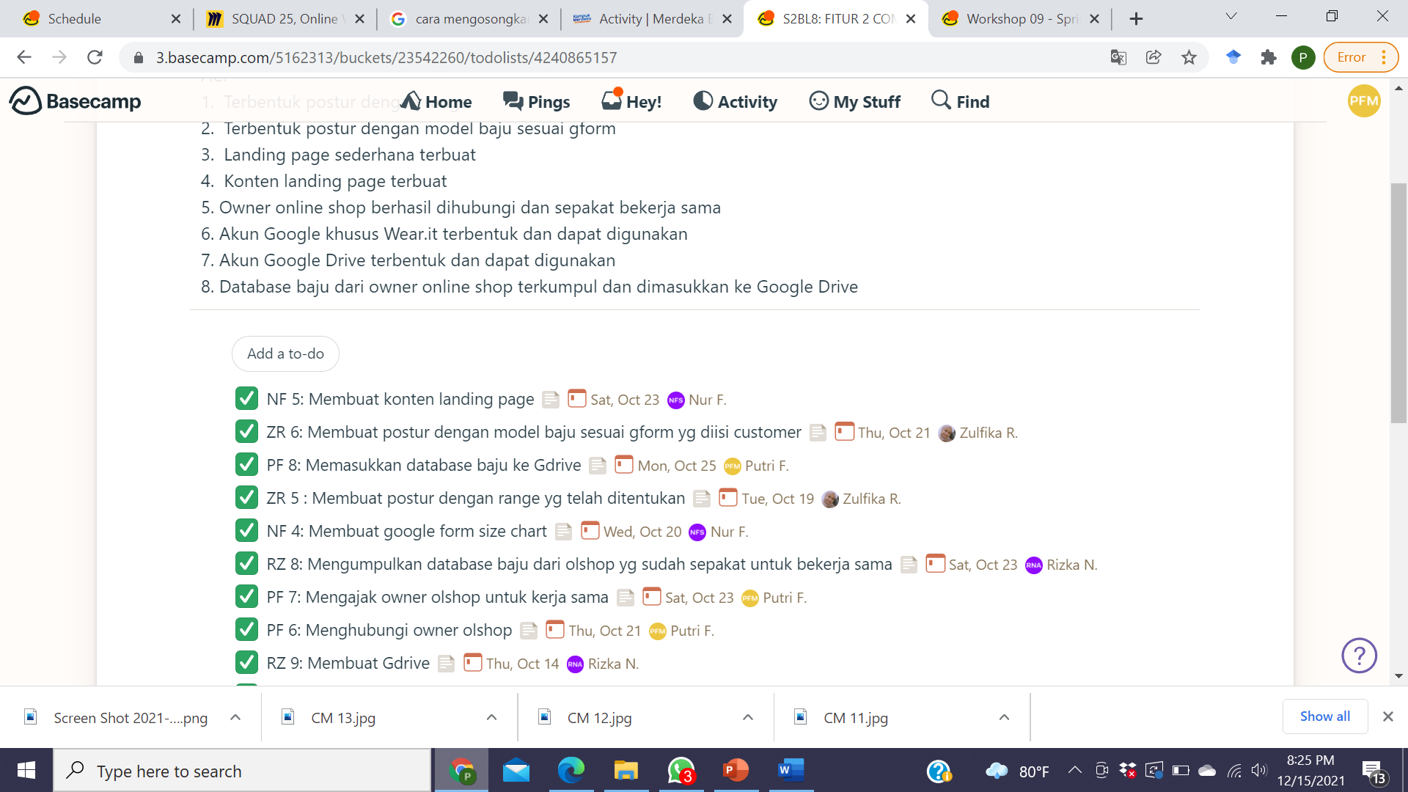 | Mengerjakan task yang harus dikerjakan. Berkoordinir dengan teman yang lain untuk mengerjakan task selanjutnya. Berunding juga untuk pengerjaan task, untuk tugas yang ada sudah mulai mengerjakan sprint 2 yang ada. Hingga sampai saat ini pengerjaan task saya sendiri sudah hampir 50% selesai.
16 | 19 Oktober 2021 | 18.30-18.45  (Zoom Meetings) | Cycle Meeting | Menyampaikan progress dan kendala saat pengerjaan task masing2 individu | 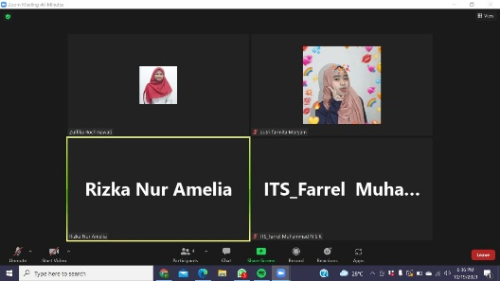 | Melakukan cycle meeting. Mengatakan kendala apa saha saat melakukan pengerjaan task. Kemudian menyampaikan task yg sudah selesan dn yg masih progress. Kemudian melanjutkan pengerjaan task2 yang masih on progress
17 | 20 Oktober 2021 | 18.30-21.00  (Google Meets) | Project work | Mengerjakan task yang ada pada backlogs 6-8 |  | Berkoordinir dengan teman yang lain untuk mengerjakan task selanjutnya. Berunding juga untuk pengerjaan task, untuk tugas yang ada sudah mulai mengerjakan sprint 2 yang ada. hingga sampai saat ini pengerjaan task saya sendiri sudah hampir 75% selesai.
18 | 21 Oktober 2021 | 18.30-18.45  (Zoom Meetings) | Cycle Meeting | Menyampaikan progress dan kendala saat pengerjaan task masing2 individu | 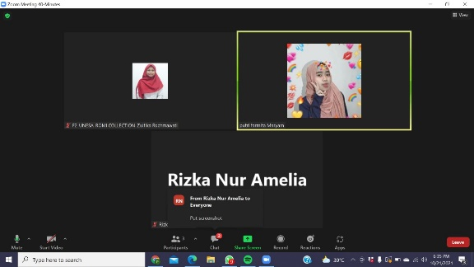 | Melakukan cycle meeting. Mengatakan kendala apa saha saat melakukan pengerjaan task. Kemudian menyampaikan task yg sudah selesan dn yg masih progress. Kemudian melanjutkan pengerjaan task2 yang masih on progress
19 | 22 Oktober 2021 | 05.30-09.00  (Zoom Meetings) | Mentoring 10 | Mempresentasikan hasil pekerjaan dan berdiskusi terkait kendala yang ada dengan mentor | 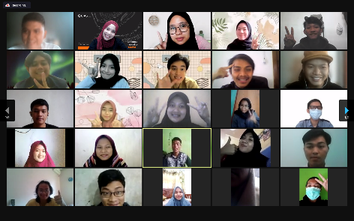 | Menjelaskan kendala serta progress yg ada, mentor memberikan feedback2 untuk tim squad. Setelah itu melanjutkan task yg masih on progress agar segera selesai
20 | 23 Oktober 2021 | 18.30-18.45  (Zoom Meetings) | Cycle Meeting | Menyampaikan progress dan kendala saat pengerjaan task masing2 individu | 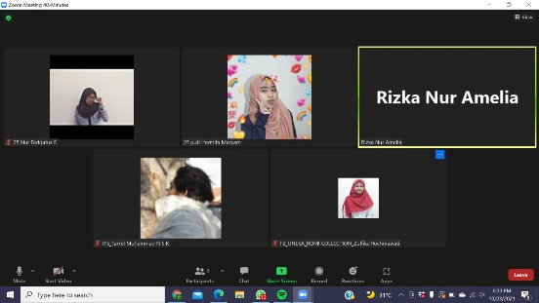 | Menyampaikan Progress secara ringkas dan tepat
21 | 25 Oktober 2021 | 08.00-12.00  (Zoom Meetings) | Workshop 10 | Materi Tentang Sprint Planning 3 | 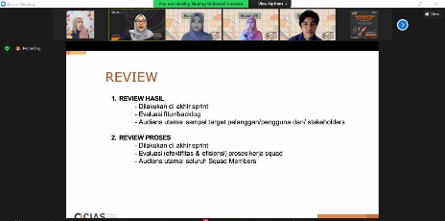 | - Memanage waktu adalah hal terpenting yang harus kita lakukan - Ga harus expert menjadi product development, malah kesederhanaan dapat membuat sesuatu yang terstruktur,kokoh,tinggi,dan ringan. - Selalu melakukan review hasil setiap selesai melakukan sprint - Harus selalu meng update antara miro dengan basecamp jika ada adjustment
22 | 26 Oktober 2cd021 | 18.30-18.45  (Zoom Meetings) | Cycle Meeting | Menyampaikan progress dan kendala saat pengerjaan task masing2 individu | 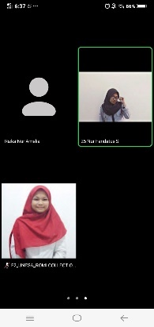 | Melakukan penyampaian progress yang ada, mengisi dan melengkapi miro canvas yang belum selesai. Dan melanjutkan pengerjaan task2 yang ada
23 | 27 Oktober 2021 | 18.30-21.00  (Google Meets) | Project work | Mengerjakan task yang ada pada backlogs 9-11 | 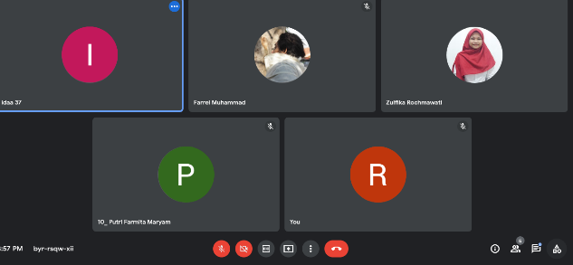 | Melakukan penyampaian progress yang ada, mengisi dan melengkapi miro canvas yang belum selesai. Dan melanjutkan pengerjaan task2 yang ada, mewawancarai dan menawarkan produk ke customer
24 | 28 Oktober 2021 | 05.30-09.00  (Zoom Meetings) | Mentoring | Mempresentasikan hasil pekerjaan dan berdiskusi terkait kendala yang ada dengan mentor |  | Banyak-banyak memancing pertanyaan customer, sehingga customer akan lebih tertarik - cek kembali tenggat2 pengerjaan task agar pengerjaan lebih on time - saat melakukan CM boleh juga melakukan review pengerjaan
25 | 28 Oktober 2021 | 18.30-18.45  (Zoom Meetings) | Cycle Meeting | Menyampaikan progress dan kendala saat pengerjaan task masing2 individu | 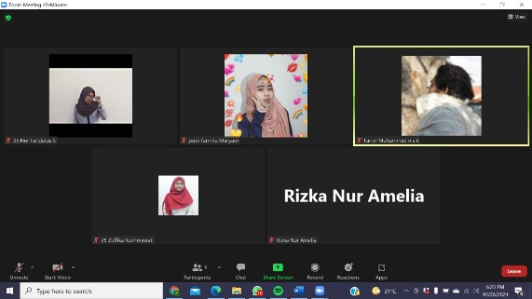 | Melakukan penyampaian progress yang ada, mengisi dan melengkapi miro canvas yang belum selesai. Dan melanjutkan pengerjaan task2 yang ada, mewawancarai dan menawarkan produk ke customer
26 | 29 Oktober 2021 | 18.30-21.00  (Google Meets) | Project work | Mengerjakan task yang ada pada backlogs 9-11 |  | Melakukan penyampaian progress yang ada, mengisi dan melengkapi miro canvas yang belum selesai. Dan melanjutkan pengerjaan task2 yang ada, mewawancarai dan menawarkan produk ke customer
27 | 30 Oktober 2021 | 18.30-18.45  (Zoom Meetings) | Cycle Meeting | Menyampaikan progress dan kendala saat pengerjaan task masing2 individu | 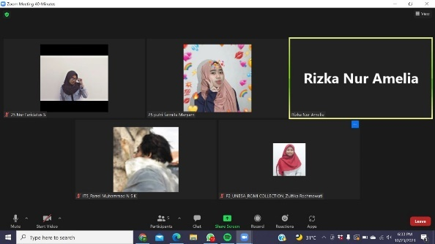 | Menyampaikan Progress secara ringkas dan tepat
No | Tanggal | Jam dan Tempat | Kegiatan | Hasil | Dokumentasi Kegiatan | Evaluasi Kegiatan
1 | 1 November 2021 | 18.30-21.00  (Basecamp) | Project work | Mengerjakan Backlogs yang berisi task-task pada sprint 3 | 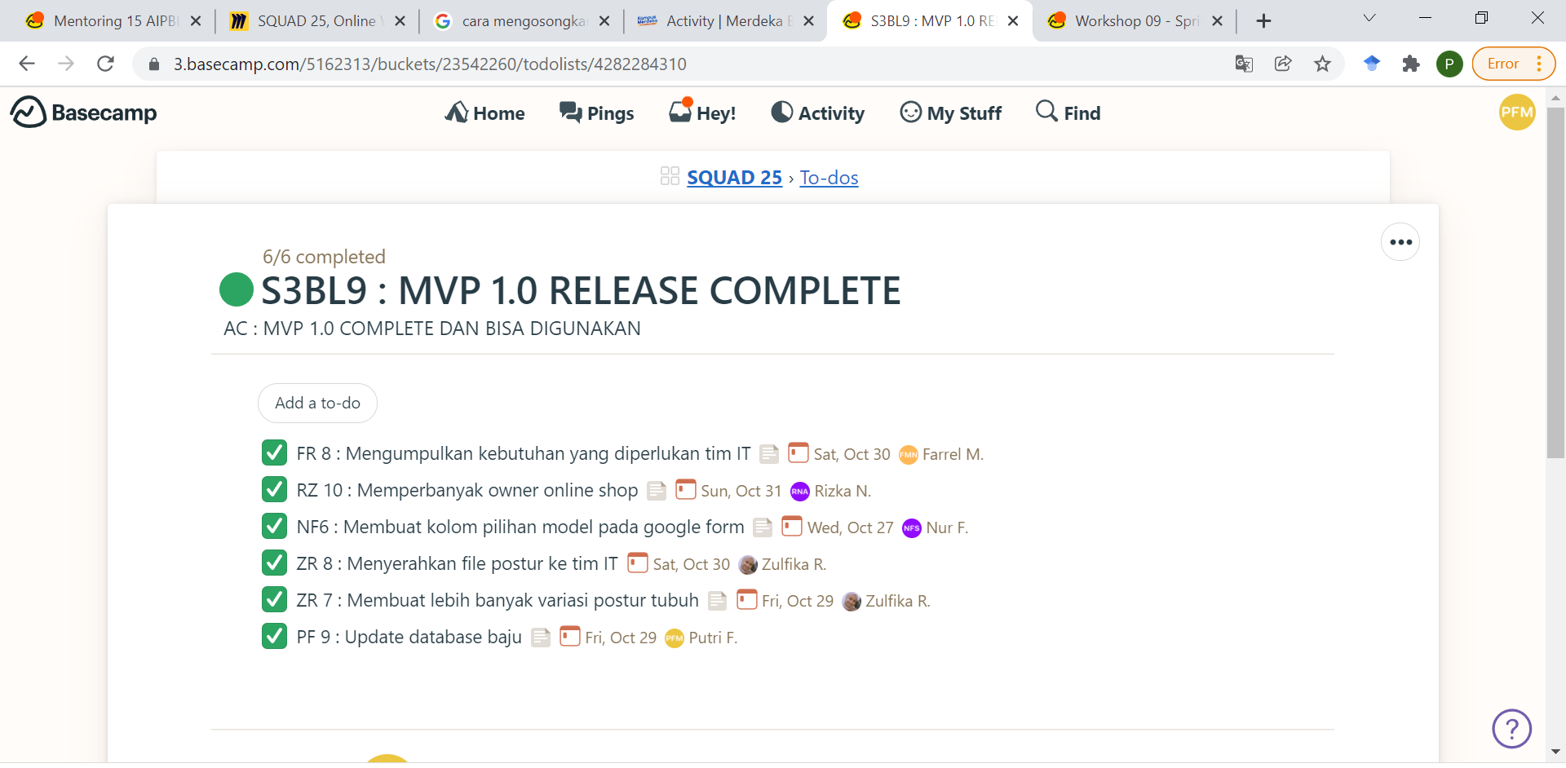 | Project work, mengerjakan task-task yang belum terselesaikan, dan mengfollow up customer.
2 | 2 November 2021 | 18.30-18.45  (Google Meets) | Cycle Meeting | Menyampaikan progress dan kendala saat pengerjaan task masing2 individu | 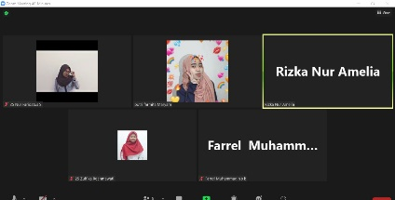 | Menyampaikan kendala pad apengerjaan task yang ada, menyampaikan progress juga, serta mendiskusikan beberapa pengerjaan tugas yang di selesaikan. Setelah itu mengerjakan design feed untuk instagram
3 | 3 November 2021 | 18.30-21.00  (Basecamp) | Project work | Mengerjakan Backlogs yang berisi task-task pada sprint 3 |  | Project work, mengerjakan task-task yang belum terselesaikan, dan mengfollow up customer.
4 | 4 November 2021 | 18.30-18.45  (Google Meets) | Cycle Meeting | Menyampaikan progress dan kendala saat pengerjaan task masing2 individu | 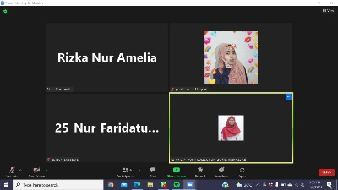 | Menyampaikan kendala pad apengerjaan task yang ada, menyampaikan progress juga, serta mendiskusikan beberapa pengerjaan tugas yang di selesaikan.
5 | 5 November 2021 | 18.30-21.00  (Basecamp) | Project work | Mengerjakan Backlogs yang berisi task-task pada sprint 3 | 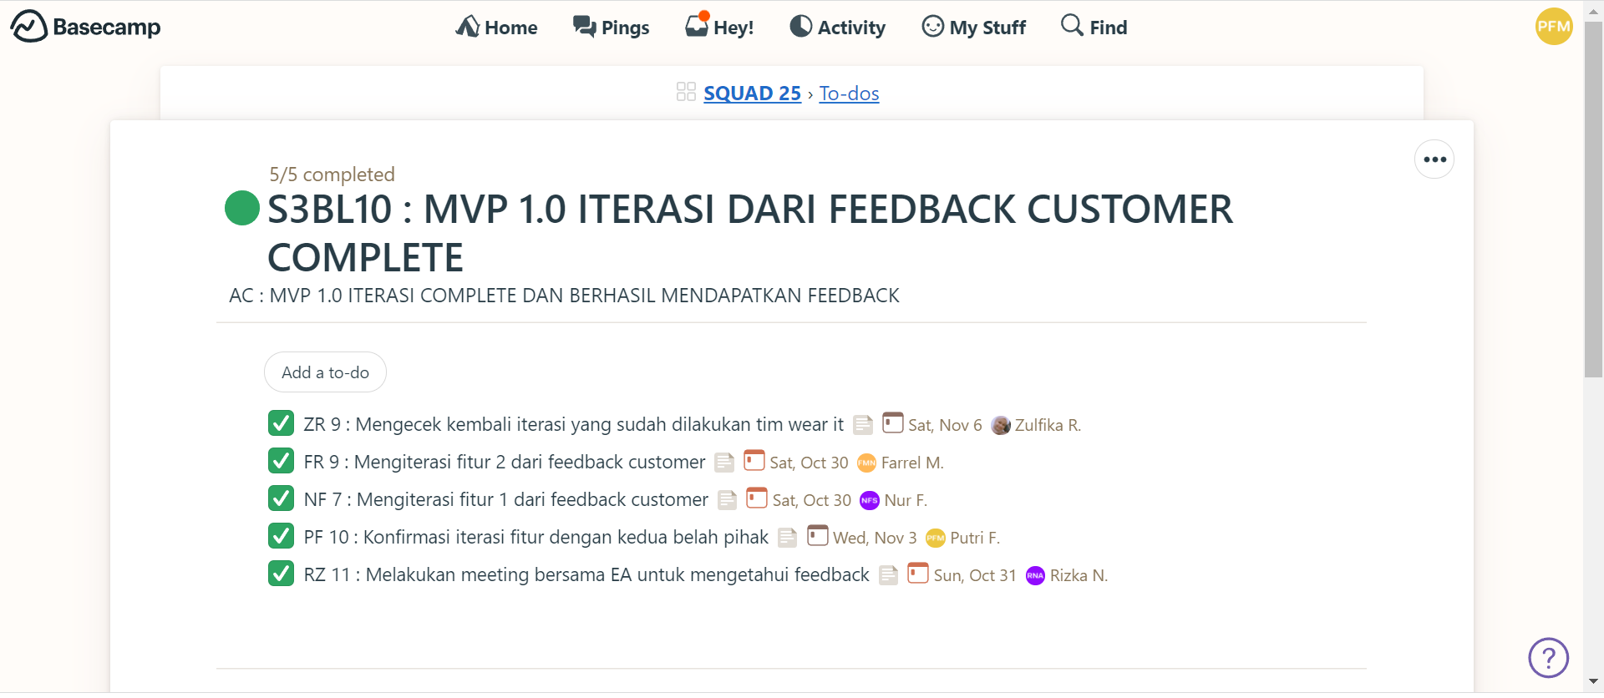 | Mengerjakan task- task yang belum terselesaikan, membantu teman dalam pengerjaan tasknya, kemudian melanjutkan design feed ig
6 | 6 November 20291 | 18.30-18.45  (Google Meets) | Cycle Meeting | Menyampaikan progress dan kendala saat pengerjaan task masing2 individu | 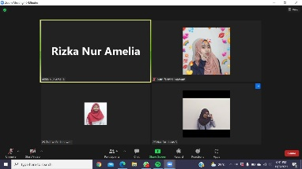 | Menyampaikan kendala pad apengerjaan task yang ada, menyampaikan progress juga, serta mendiskusikan beberapa pengerjaan tugas yang di selesaikan. Setelah itu mengerjakan design feed untuk instagram
7 | 7 November 2021 | 06.00-08.30  (Zoom Meetings) | Mentoring | Mempresentasikan hasil pekerjaan dan berdiskusi terkait kendala yang ada dengan mentor |  | 1. Notulen cycle meeting dibuat seperti note agar lebih menghemat waktu. Jangan PDF  2. Notulen CM 2 milik Farrel dan Rizka di bagian poin kedua (on progress/yang akan dilakukan selama 48 jam ke depan) diperbaiki. Jangan kosong. Diberi kode juga  3. Menuliskan indikator of done untuk task-nya Putri yang "menambah menu chat": fitur chat bisnis sudah dapat digunakan (ini sudah ditulis tadi pas mentoring)  4. Sebelum sprint 2, owner online shop yang memiliki website sendiri sudah harus ada  5. Kendala dapat dituliskan di notulen cycle meeting  6. Minta kontak owner online shop ke adminnya  7. Tim IT diikutsertakan ke rapat internal squad
8 | 8 November 2021 | 07.00-09.00  (Zoom Meetings) | Webinar 8 | Materi tentang MVP iteration : Pivot or preserve | 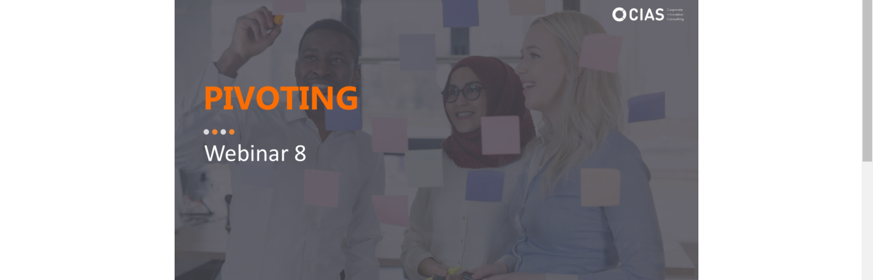 | - Semua harus berkenaan dengan feedback customer - perlu pivot jika respons customer kurang bagus jika sudah berbulan-bulan - founders biasanya kambat pivot karena menghindari kerugian, takut mengakui kelemahan,serta terkadang feedback customer yang masih terlalu sopan. - jangan asal melakukan pivot
9 | 9 November 2021 | 08.00-12.00  (Zoom Meetings) | Workshop 11 | Materi Tentang Sprint Planning 4 | 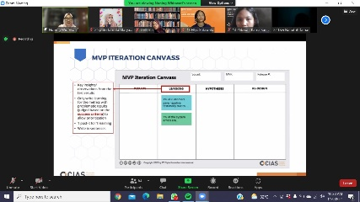 | - mengerjakan canvas validation - mengerjakan canvas iteration - mengerjakan review hasil,proses,backlogs - Perubahan Tasks: PIC aktivitas/task secara mandiri, dan disepakati dengan anggota squad terkait (jika perubahan aktivitas/task berdampak pada anggota squad tertentu) - Perubahan Fitur/Backlog atau susunannya: disepakati oleh Anggota Squad - Perubahan elemen di PC (selain Backlogs On Sprints): disepakati oleh Anggota Squad (dan stakeholder terkait)
10 | 9 november 2021 | 18.30-18.45  (Zoom Meetings) | Cycle Meeting | Menyampaikan progress dan kendala saat pengerjaan task masing2 individu | 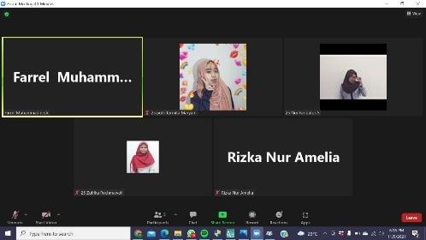 | Menyampaikan kendala pad apengerjaan task yang ada, menyampaikan progress juga, serta mendiskusikan beberapa pengerjaan tugas yang di selesaikan.
11 | 10 november 2021 | 18.30-21.00  (Basecamp) | Project work | Mengerjakan Backlogs yang berisi task-task pada sprint 4 | 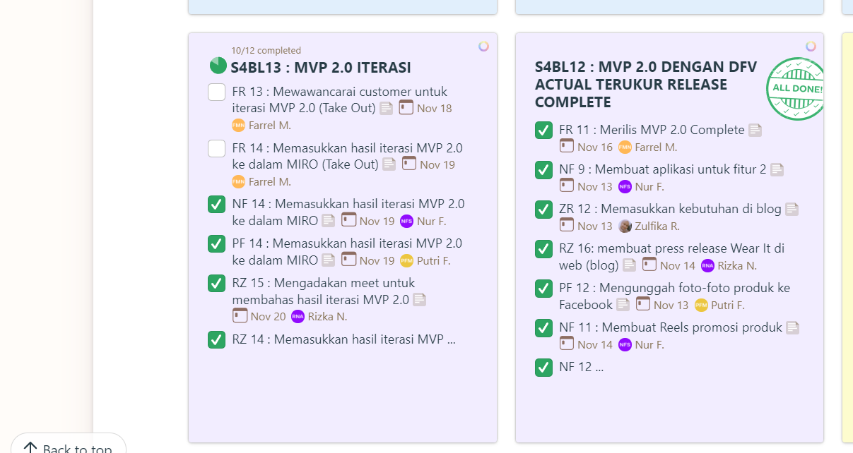 | Mengerjakan pr dari workshop yang kemarin,mengerjakan task yang ada,membuat beberapa akun sosial media, berunding dengan anggota squad, melaporkan kendala2 yang ada dan bersifat urgent
12 | 11 November 2021 | 18.30-18.45  (Zoom Meetings) | Cycle Meeting | Menyampaikan progress dan kendala saat pengerjaan task masing2 individu | 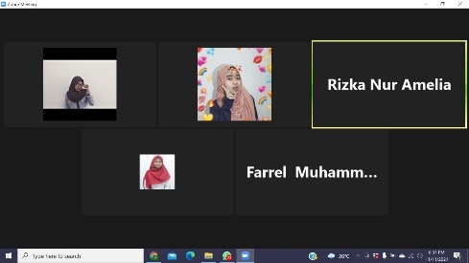 | Menyampaikan kendala pad apengerjaan task yang ada, menyampaikan progress juga, serta mendiskusikan beberapa pengerjaan tugas yang di selesaikan.
13 | 12 November 2021 | 05.30-08.00  (Zoom Meetings) | Mentoring 13 | Mempresentasikan hasil pekerjaan dan berdiskusi terkait kendala yang ada dengan mentor | 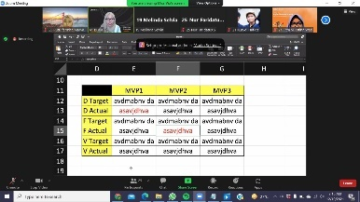 | Menyampaikan progress dan kendala squad, serta dinamika yang terjadi di dalam squad, Perbaiki notulen CM jika ada yang tidak hadir tanpa konfirmasi dan menulis notulen tidak sesuai dengan kaidah,Ubah viability bagian peningkatan belanja karena sepertinya tidak memungkinkan.
14 | 13 November 2021 | 18.30-18.45  (Zoom Meetings) | Cycle Meeting | Menyampaikan progress dan kendala saat pengerjaan task masing2 individu | 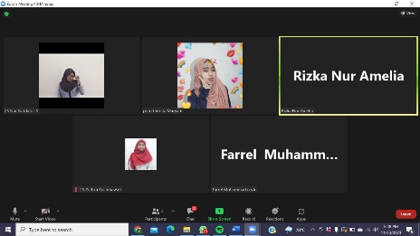 | Menyampaikan kendala pad apengerjaan task yang ada, menyampaikan progress juga, serta mendiskusikan beberapa pengerjaan tugas yang di selesaikan.
15 | 15 November 2021 | 18.30-21.00  (Basecamp) | Project work | Mengerjakan Backlogs yang berisi task-task pada sprint 4 | 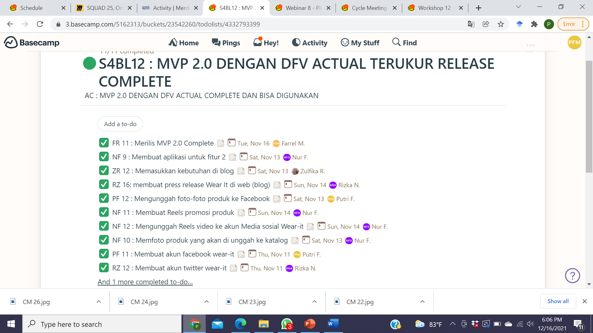 | Melanjutkan task-task yang harus diselesaikan, melakukan meeting bersama teman-teman untuk membahas progress serta kendala yang terjadi saat mengerjakan task-task yang ada, serta melanjutkan mempromosikan produk yang ada.
16 | 16 November 2021 | 18.30-18.45  (Zoom Meetings) | Cycle Meeting | Menyampaikan progress dan kendala saat pengerjaan task masing2 individu |  | Menyampaikan kendala pad apengerjaan task yang ada, menyampaikan progress juga, serta mendiskusikan beberapa pengerjaan tugas yang di selesaikan.
17 | 17 November 2021 | 18.30-21.00  (Basecamp) | Project work | Mengerjakan Backlogs yang berisi task-task pada sprint 4 |  | Melanjutkan task-task yang harus diselesaikan, melakukan meeting bersama teman-teman untuk membahas progress serta kendala yang terjadi saat mengerjakan task-task yang ada, serta melanjutkan mempromosikan produk yang ada.
18 | 18 November 2021 | 18.30-18.45  (Zoom Meetings) | Cycle Meeting | Menyampaikan progress dan kendala saat pengerjaan task masing2 individu | 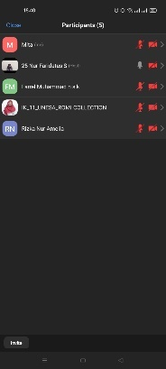 | Menyampaikan kendala pad apengerjaan task yang ada, menyampaikan progress juga, serta mendiskusikan beberapa pengerjaan tugas yang di selesaikan.
19 | 19 November 2021 | 05.30-08.00  (Zoom Meetings) | Mentoring 14 | Mempresentasikan hasil pekerjaan dan berdiskusi terkait kendala yang ada dengan mentor |  | . Umpan balik (feedback) customer dimasukkan ke MVP Iteration Canvas 2. Segera selesaikan semuanya sebelum sprint 5 3. Segera tambahkan harga dan deskripsi produk 4. Akan lebih bagus bila fitur checkout tidak manual 5. Sediakan plan A dan plan B untuk berjaga-jaga 6. Selalu komunikasikan bila ada kendala
20 | 22 November 2021 | 08.00-12.00  (Zoom Meetings) | Workshop 12 | Materi Tentang Sprint Planning 5 | 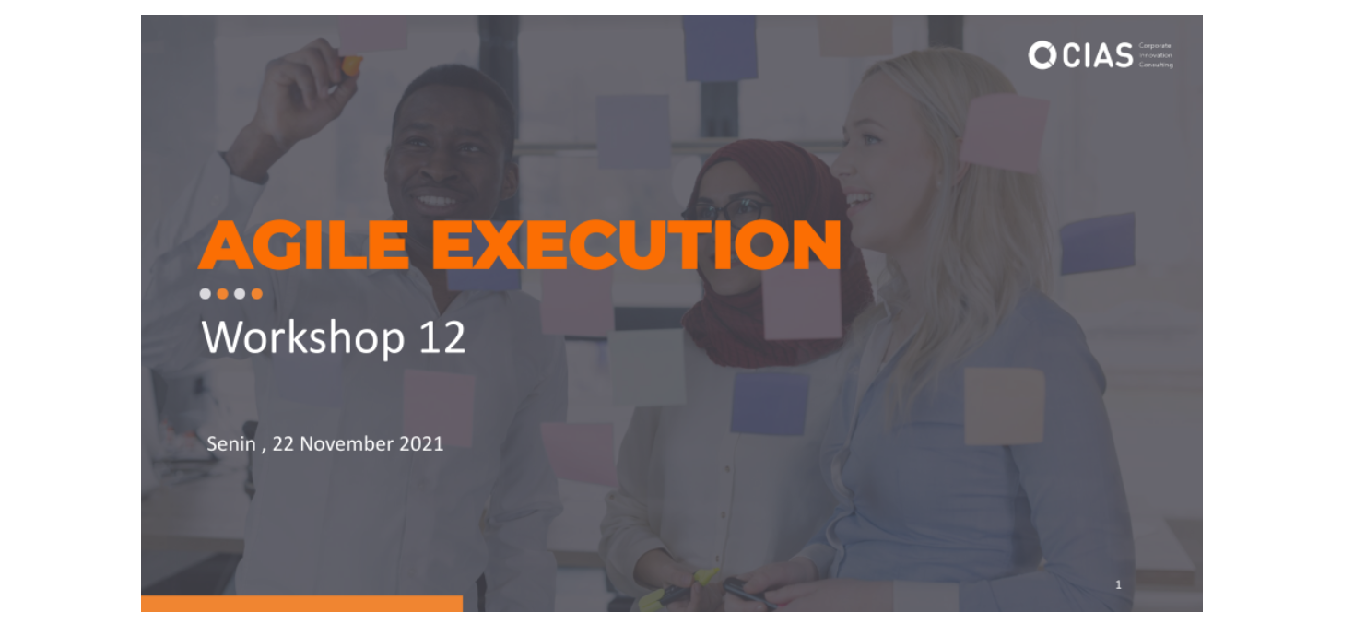 | - kita harus benar2 mencari tahu EA yang pas dengan kebutuhan startup kita. - management waktu sangat penting - EA berbeda dengan customer - EA bisa jadi customer juga
21 | 23 November 2021 | 18.30-18.45  (Zoom Meetings) | Cycle Meeting | Menyampaikan progress dan kendala saat pengerjaan task masing2 individu | 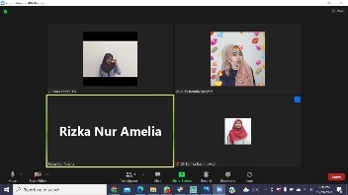 | Menyampaikan kendala pad apengerjaan task yang ada, menyampaikan progress juga, serta mendiskusikan beberapa pengerjaan tugas yang di selesaikan.
22 | 24 November 2021 | 18.30-21.00  (Basecamp) | Project work | Mengerjakan Backlogs yang berisi task-task pada sprint 5 | 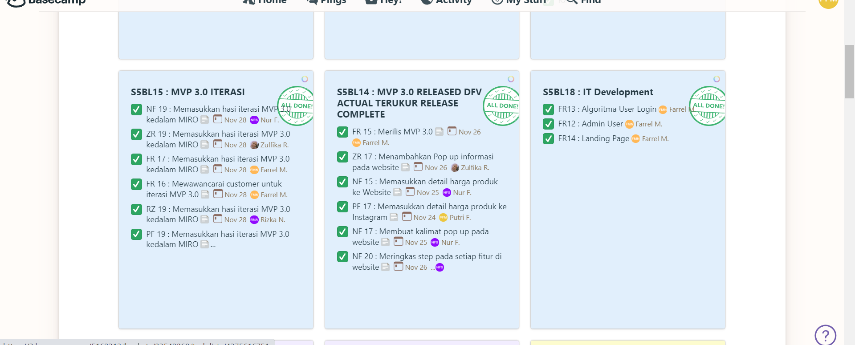 | Membantu teman-teman yang memiliki kendala, kemudian mengfollow up terkait harga untuk di up di instagram,serta berunding terkait perilisan MVP yang akan dilakukan dua kali dalam satu sprint
23 | 25 November 2021 | 18.30-18.45  (Zoom Meetings) | Cycle Meeting | Menyampaikan progress dan kendala saat pengerjaan task masing2 individu | 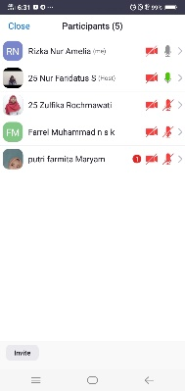 | Menyampaikan kendala pad apengerjaan task yang ada, menyampaikan progress juga, serta mendiskusikan beberapa pengerjaan tugas yang di selesaikan.
24 | 25 November 20212 | 07.00-09.30  (Zoom Meetings) | Mentoring 15 | Mempresentasikan hasil pekerjaan dan berdiskusi terkait kendala yang ada dengan mentor | 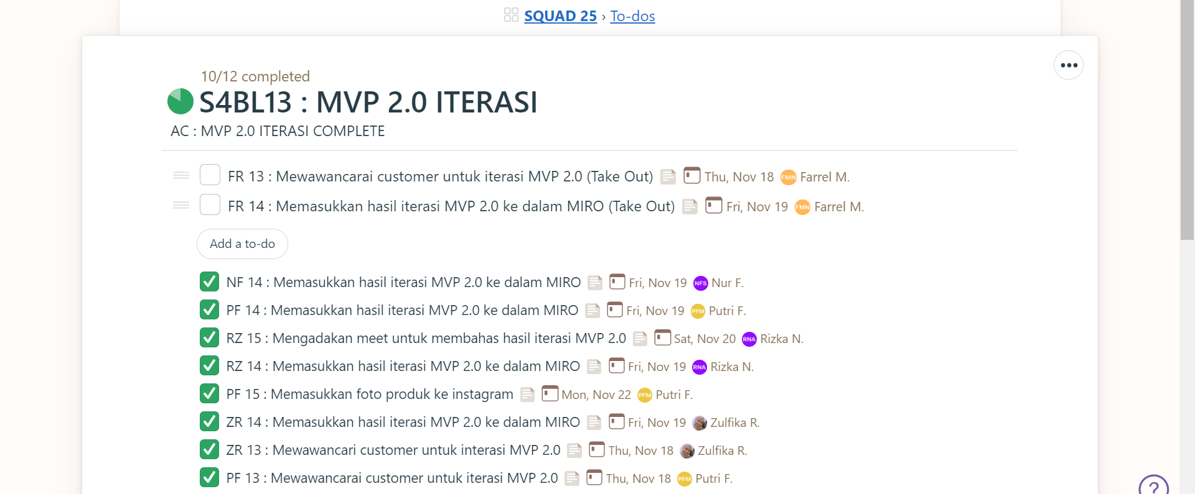 | Untuk beberapa task yang terlambat pengerjaan dan tidak dibutuhkan lagi bisa di take out saja, Cek kembali task-task yang ada. Seharusnya hari ini ada beberapa task yang selesai, pastikan MVP sesuai dengan hasil iterasi sebelumnya
25 | 26 November 2021 | 18.30-21.00  (Basecamp) | Project work | Mengerjakan Backlogs yang berisi task-task pada sprint 5 | 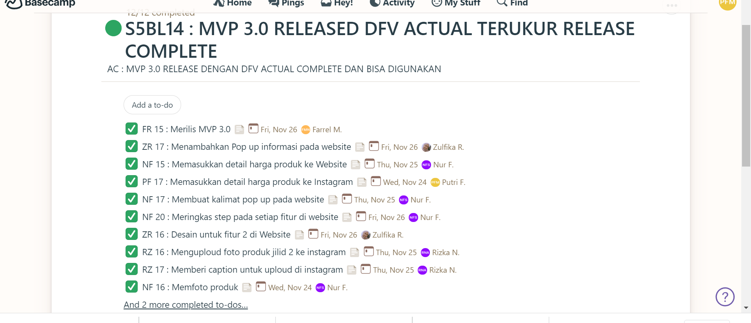 | Mengfollow teman-teman terkait kendala pengerjaan task, memasukkan harga produk ke sosmed yang ada, kemudian membicarakan terkait beberpa kendala perilisan MVP yang tidak bis adi rilis pada hari ini
26 | 27 November 2021 | 18.30-18.45  (Zoom Meetings) | Cycle Meeting | Menyampaikan progress dan kendala saat pengerjaan task masing2 individu | 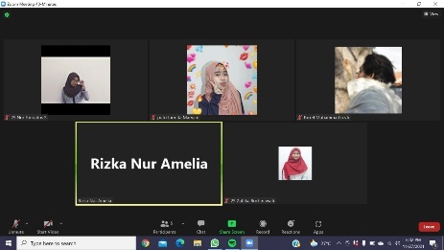 | Menyampaikan kendala pad apengerjaan task yang ada, menyampaikan progress juga, serta mendiskusikan beberapa pengerjaan tugas yang di selesaikan.
27 | 29 November 2021 | 18.30-21.00  (Basecamp) | Project work | Mengerjakan Backlogs yang berisi task-task pada sprint 5 |  | Mencari customer untuk di wawancarai, menawarkan produk juga ke customer, mewawancarai experience saat menggunakan produk, kemudian menuliskan hasil wawancara ke dalam miro.
28 | 30 November 2021 | 18.30-21.00  (Basecamp) | Project work | Mengerjakan Backlogs yang berisi task-task pada sprint 5 | 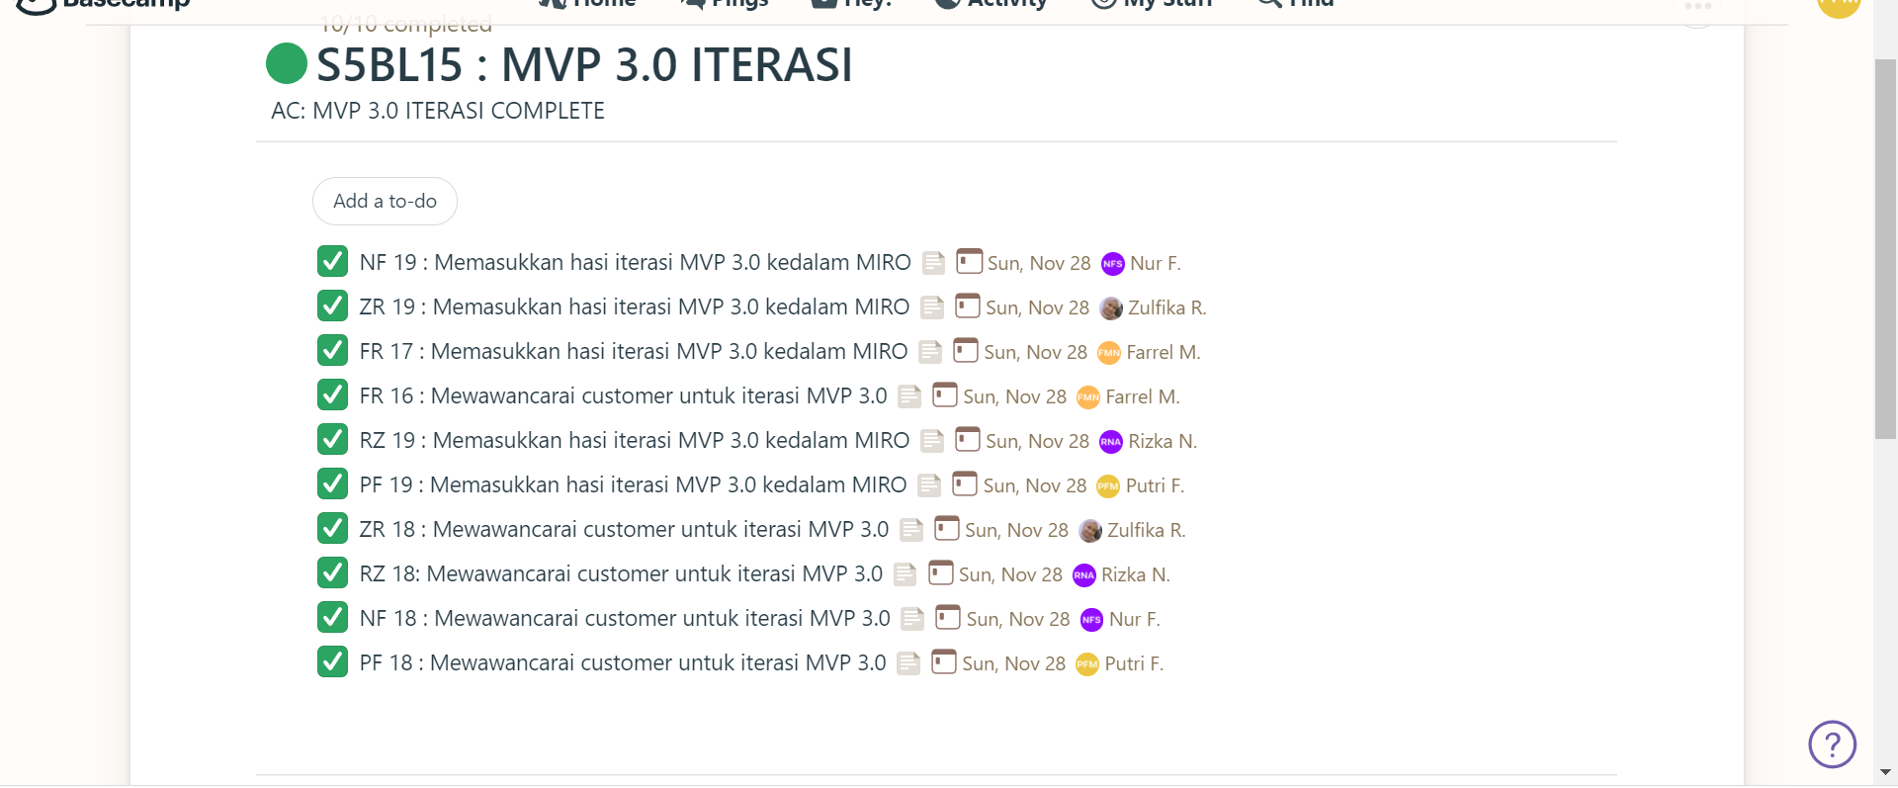 | Mencari customer untuk di wawancarai, menawarkan produk juga ke customer, mewawancarai experience saat menggunakan produk, kemudian menuliskan hasil wawancara ke dalam miro.
29 | 30 November 2021 | 18.30-18.45  (Google Meets) | Cycle Meeting | Menyampaikan progress dan kendala saat pengerjaan task masing2 individu | 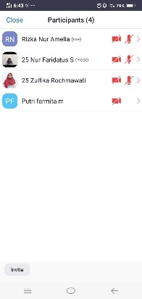 | Menyampaikan kendala pad apengerjaan task yang ada, menyampaikan progress juga, serta mendiskusikan beberapa pengerjaan tugas yang di selesaikan.

No | Tanggal | Jam dan Tempat | Kegiatan | Hasil | Dokumentasi Kegiatan | Evaluasi Kegiatan
1 | 1 Desember 2021 | 18.30-21.00  (Basecamp) | Project work | Mengerjakan Backlogs yang berisi task-task pada sprint 5 | 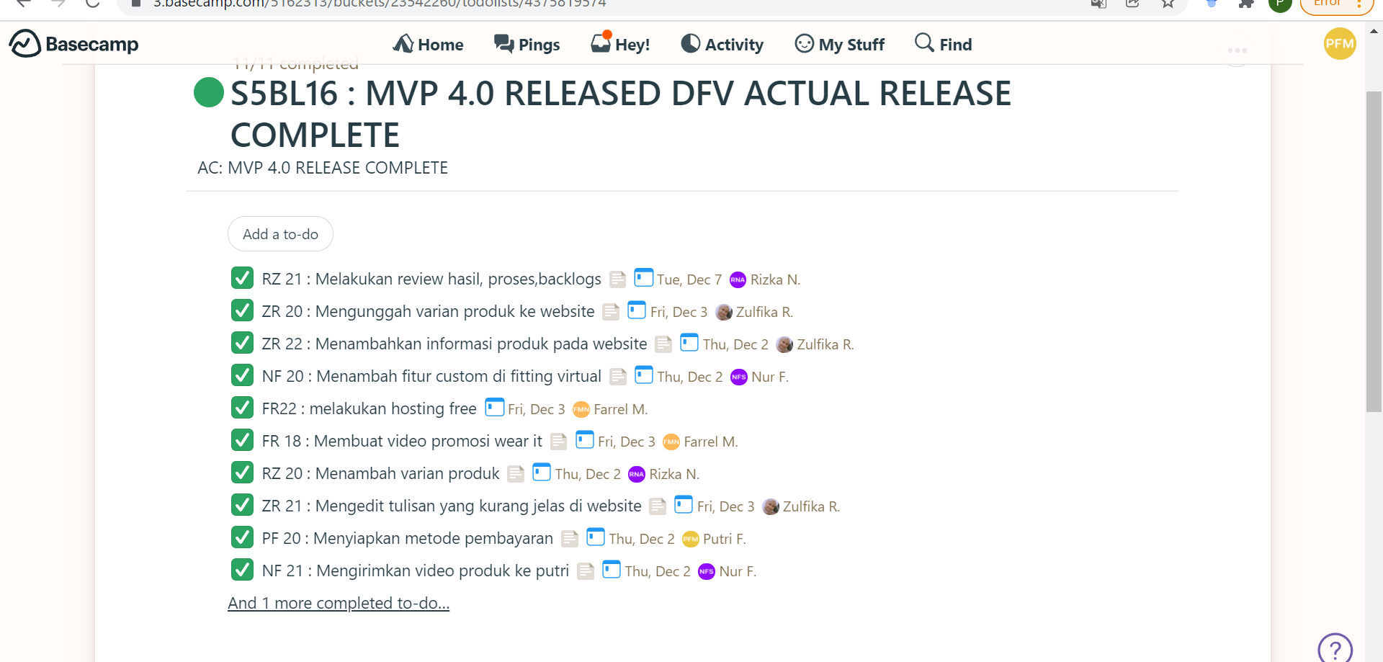 | Melanjutkan mewawancarai beberapa customer untuk mengevaluasi penggunaan produk yg ditawarkan, kemudian hasil wawancara di masukkan ke dalam miro, setelah itu mengfollow up teman2 terkait promosi produk.
2 | 2 desember 2021 | 18.30-18.45  (Google Meets) | Cycle Meeting | Menyampaikan progress dan kendala saat pengerjaan task masing2 individu | 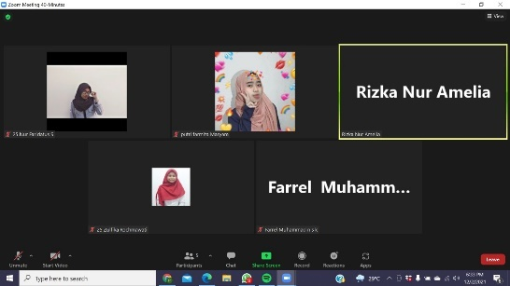 | Menyampaikan progresss serta kendala dalam perilisan MVP, kemudian menambahkan backlogs baru, menambahkan task baru. Tidak lupa melakukan wawancara untuk perilisan MVP selanjutnya
3 | 2 desember 2021 | 19.00-21.30  (Zoom Meetings) | Mentoring 16 | Mempresentasikan hasil pekerjaan dan berdiskusi terkait kendala yang ada dengan mentor |  | Menyampaikan progresss serta kendala dalam perilisan MVP, kemudian menambahkan backlogs baru, menambahkan task baru. Tidak lupa melakukan wawancara untuk perilisan MVP selanjutnya
4 | 3 Desember 2021 | 18.30-21.00  (Basecamp) | Project work | Mengerjakan Backlogs yang berisi task-task pada sprint 5 | 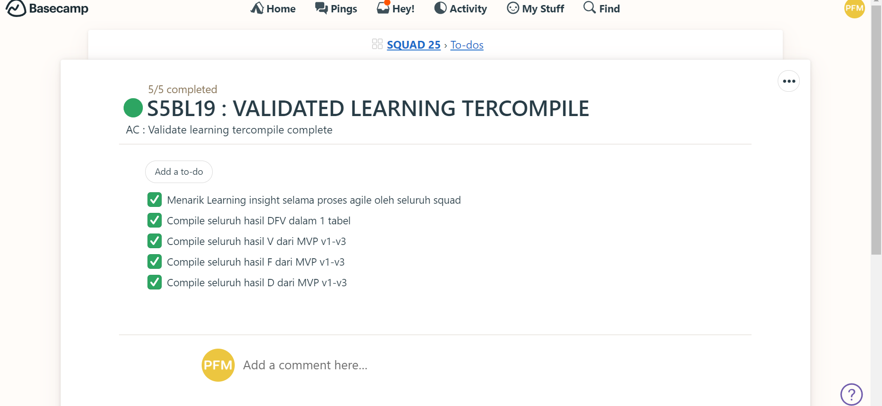 | Mengerjakan task selanjutnya, membuat video promosi terkait perilisa MVP 4.0, mengumpulkan foto produk2 terbaru yang akan di rilis pada MVP 4.0, bekerjasama dengan beberapa olshop terkait penjualan produk2 mereka.
5 | 4 desember 2021 | 18.30-18.45  (Google Meets) | Cycle Meeting | Menyampaikan progress dan kendala saat pengerjaan task masing2 individu | 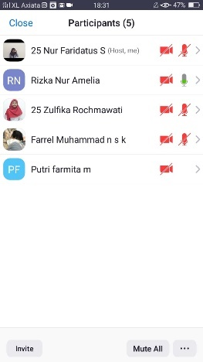 | Mengerjakan task selanjutnya, membuat video promosi terkait perilisa MVP 4.0, mengumpulkan foto produk2 terbaru yang akan di rilis pada MVP 4.0, bekerjasama dengan beberapa olshop terkait penjualan produk2 mereka.
6 | 6 Desember 2021 | 18.30-21.00  (Google Meets) | Project work | Mengerjakan Backlogs yang berisi task-task pada sprint 5 |  | Mencari customer untuk diperkenalkan produk MVP4.0, kemudian rilis MVP 4.0, setelah itu membuat video promosi produk, dan mengunggahnya di instagram story
7 | 7 desember 2021 | 08.00-12.00  (Zoom Meetings) | Workshop 13 | Materi Tentang Akhir Sprint Planning 5 | 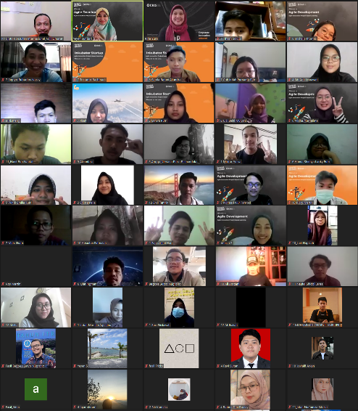 | - Viewer story,like, komen dapat dijadikan ketertarikan produk - kita perlu ukuran yang jelas secara obyektif untuk memuaskan dan menarik para investor - sesuatu terukur dapat di improve dan di manage
8 | 7 Desember 2021 | 18.30-18.45  (Google Meets) | Cycle Meeting | Menyampaikan progress dan kendala saat pengerjaan task masing2 individu | 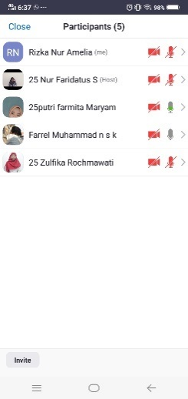 | Menyampaikan progresss serta kendala dalam perilisan MVP, kemudian menambahkan backlogs baru, menambahkan task baru. Tidak lupa melakukan wawancara untuk perilisan MVP selanjutnya
9 | 8 Desember 2021 | 13.00-15.00  (Zoom Meetings) | Webinar 9 | Materi Tentang Innovation Pitching (Development Phase) | 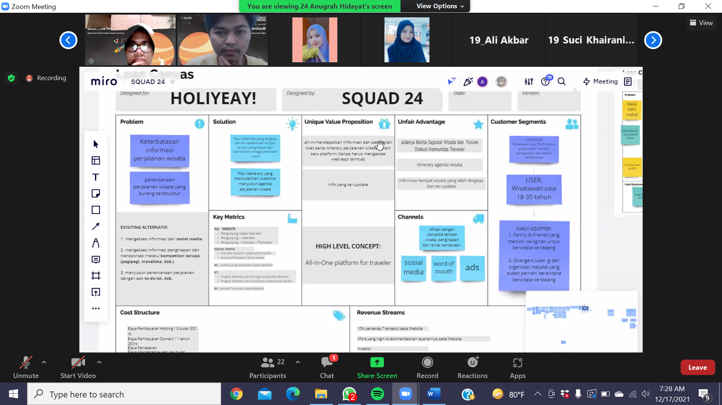 | - ketika melakukan pitching bahasa yang digunakan tidak perlu terlalu formal, biasa saja namun tepat sasaran - PPT untuk pitching tidak lebih dari 15 slide - Perkembangan (traction) yang bagus adalah bisa 20-30% naik per bulan - Bisa mencantumkan revenue (dari EA/customer/user per versi MVP). Berapa banyak orang yang menggunakan solusi ini. Per minggu juga boleh - Underlying magic: untuk meng-highlight solusi kalian. Khusus yang bergerak di bidang IOT (IT-nya kuat) - Bagian team: kasih foto dan penjelasan branding pribadi masing-masing. Branding menentukan tepat/kuatnya tim Anda di mata investor. Branding ditaruh di bawah namamu. Kalau belum punya sertifikasi, tunjukkan keahlian. Pastikan keahlian itu berkolerasi dengan solusi (start up) kalian
10 | 9 Desember 2021 | 18.30-21.00  (Basecamp) | Project work | Mempersiapkan Bahan untuk Demo Day | 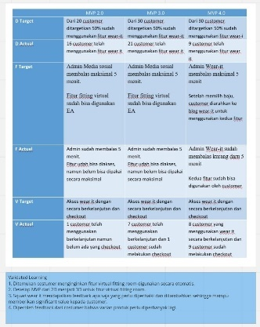 | Mempersiapkan Bahan untuk Demo day dimulai dari menyiapkan PPT, Script, dan Tabel Validated Learning
11 | 10 Desember 2021 | 06.00-08.30  (Zoom Meetings) | Mentoring 17 | Mempresentasikan hasil pekerjaan dan berdiskusi terkait kendala yang ada dengan mentor serta evaluasi bahan untuk demo day | 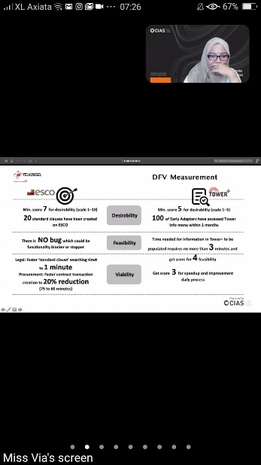 | Learning insight yang didapatkan - sampaikan produk dengan singkat dan jelas - latian terus untuk demo day - siapkan powerpoint dan canvas dfv - buat script untuk kegiatan demo day - canvas dfv dimasukkan ke dalam power point saja
12 | 10 Desember 2021 | 19.00-22.00  (Zoom Meetings & Youtube) | Demo Day 1 2021 | Mempersentasikan hasil selama Fase Agile kepada 2 Panelis | 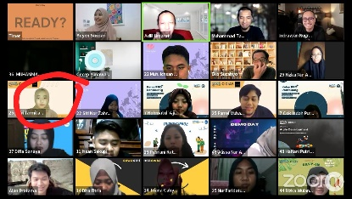 | Learning insight yang didapatkan - sampaikan produk dengan singkat dan jelas - latian terus untuk demo day - siapkan powerpoint dan canvas dfv - buat script untuk kegiatan demo day - canvas dfv dimasukkan ke dalam power point saja
13 | 11 Desember 2021 | 19.00-22.00  (Zoom Meetings & Youtube) | Demo Day 2 2021 | Mempersentasikan hasil selama Fase Agile kepada 2 Panelis |  | Learning insight yang didapatkan - sampaikan produk dengan singkat dan jelas - latian terus untuk demo day - siapkan powerpoint dan canvas dfv - buat script untuk kegiatan demo day - canvas dfv dimasukkan ke dalam power point saja
14 | 12 Desember 2021 | 19.00-22.00  (Zoom Meetings & Youtube) | Demo Day 3 2021 | Mempersentasikan hasil selama Fase Agile kepada 2 Panelis | 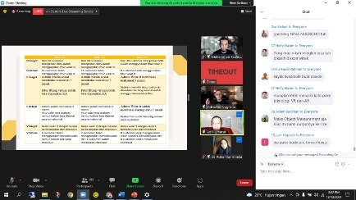 | Learning insight yang didapatkan - sampaikan produk dengan singkat dan jelas - latian terus untuk demo day - siapkan powerpoint dan canvas dfv - buat script untuk kegiatan demo day - canvas dfv dimasukkan ke dalam power point saja
15 | 13 Desember 2021 | 07.30-09.30  (Zoom Meetings) | Webinar 10 | Materi Tentang Innovation Business Models | 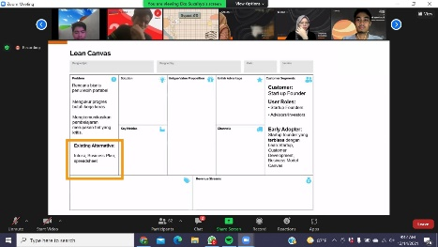 | - Ketidakberhasilan/kejatuhan bisnis terjadi karena ketidakmampuan untuk memproyeksikan pengeluaran yang diperlukan untuk mendanai bisnis sampai pada tingkat profibilitas - modal bisnis memiliki beberapa macam salah satunya premium - pikirkan modal bisnis yang akan di pilih
16 | 14 Desember 2021 | 08.00-12.00  (Zoom Meetings) | Workshop 14 | Materi Tentang Business Models | 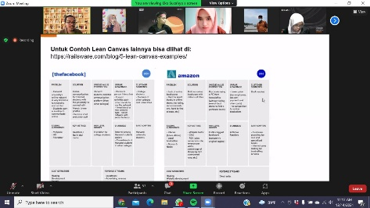 | - Startup biasanya menggunakan teknologi untuk meng scale up - startup terkadang tidak langsung profit - bisnis model tervalidasi jika selama 6 bulan konstan, terjadi peningkatan omset sebesar 10% week on week - lean canvas lebih mudah,cepat dipahami - unfair adventage : pembeda bagi setiap startup/bisnis
17 | 15 Desember 2021 | 08.00-12.00  (Zoom Meetings) | Workshop 15 | Materi Tentang Business Models | 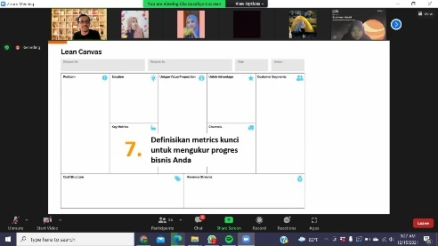 | - Startup biasanya menggunakan teknologi untuk meng scale up - startup terkadang tidak langsung profit - bisnis model tervalidasi jika selama 6 bulan konstan, terjadi peningkatan omset sebesar 10% week on week - lean canvas lebih mudah,cepat dipahami - unfair adventage : pembeda bagi setiap startup/bisnis
18 | 16 Desember 2021 | 18.30-21.00  (Miro) | Project work | Mengerjakan Tugas Workshop 15 | 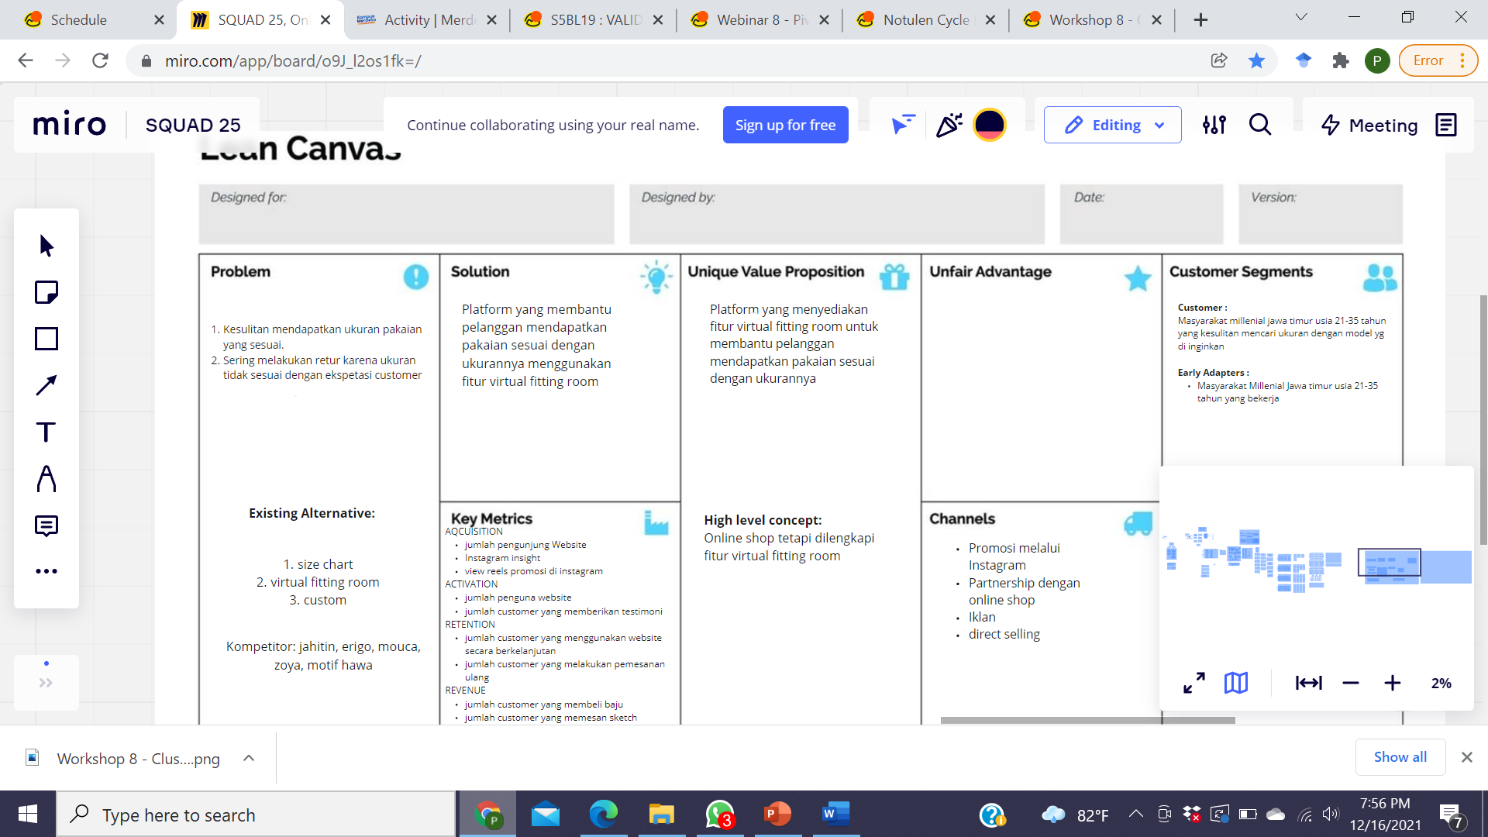 | Menyelesaikan cost structure dan revenue team
19 | 17 Desember 2021 | 06.00-08.30  (Zoom Meetings) | Mentoring 17 | Mempresentasikan hasil pekerjaan dan berdiskusi terkait kendala yang ada dengan mentor serta evaluasi bahan untuk demo day | 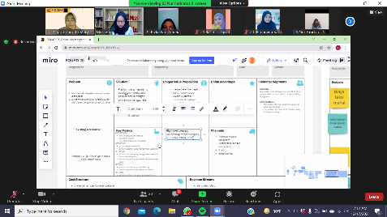 | Existing Alternative = kompetitor  Value proposition dibuat satu kalimat aja tapi yang bernilai (jleb)  Unfair Advantage = Virtual Fitting Room dan Sketsa karena di Indonesia belum ada  Level concept : Fitur virtual fitting room apply di olshop lain akan tetapi mencoba di olshop kami sendiri dulu  Reveneu Stream : Menjual fitur (tentukan harganya), Dari 30% penjualan baju harus tau range harga bajunya, Sketsa (saran miss via mengikuti harga baju dan validasi ke customer), Konsultasi fashion (ditambahkan harga)  Cost Structure dicek lagi, sepertinya masih ada yang kurang untuk biaya nya.  Challenge kita satu bulan kedepan fitur virtual fitting room harus sudah ada.
20 | 20 Desember 2021 | 08.00-11.30  (Zoom Meetings) | Workshop 16 | Materi tentang Lean Canvas | 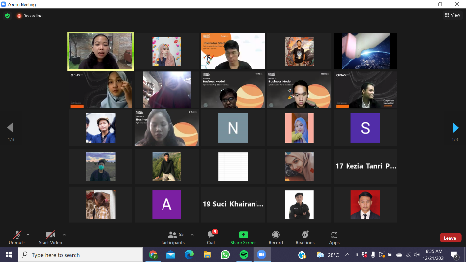
21 | 21 Desember 2021 | 08.00-11.30  (Zoom Meetings) | Workshop 17 | Materi tentang Lean Canvas | 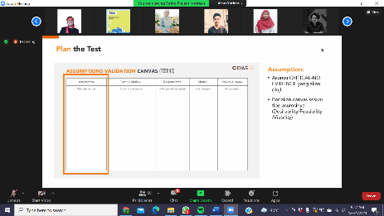
22 | 22 Desember 2021 | 18.30-21.00  (Miro) | Project work | Mengerjakan Tugas Workshop 16 & 17 | 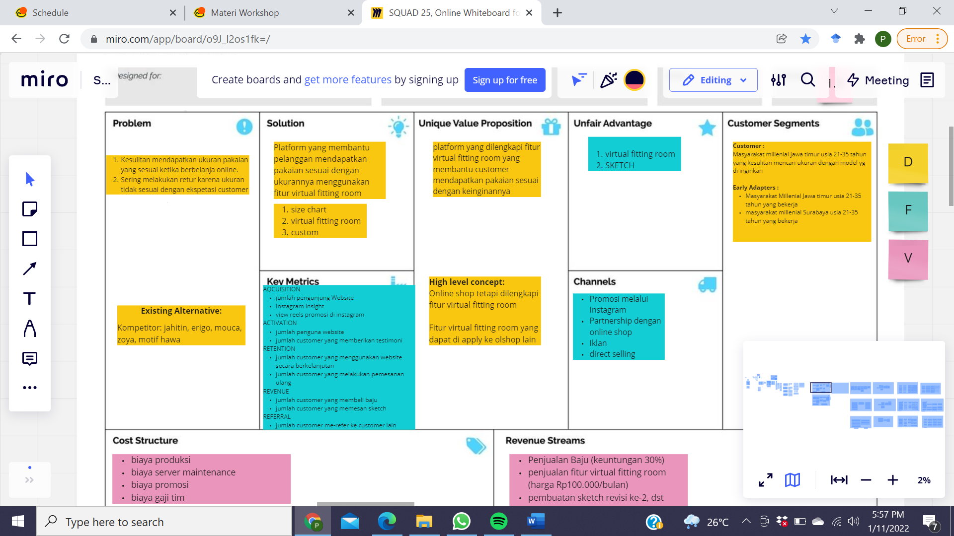
23 | 23 Desember 2021 | 18.30-21.00  (Miro) | Project work | Mengerjakan Tugas Workshop 16 & 17
24 | 24 Desember 2021 | 18.30-21.00  (Miro) | Project work | Mengerjakan Tugas Workshop 16 & 17
25 | 25 Desember 2021 | 18.30-21.00  (Miro) | Project work | Mengerjakan Tugas Workshop 16 & 17
26 | 26 Desember 2021 | 06.30-09.00  (Zoom Meetings) | Mentoring | Mempresentasikan hasil pekerjaan dan berdiskusi terkait kendala yang ada dengan mentor. | 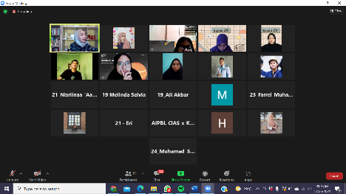
27 | 27 Desember 2021 | 08.00-11.30  (Zoom Meetings) | Workshop 18 | Materi Tentang Lean Canvas | 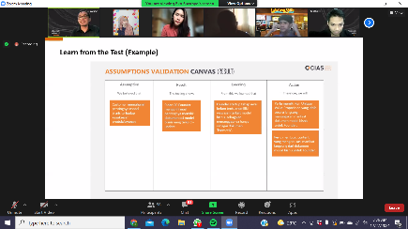 | - menarik learning insight seharusnya lebih detail lagi - key matrics identifikasi dengan aktifitas bisnis/operasional yabg perlu dilakukann - teknologi atau sumberdaya yang diperlukan untuk mencapai key matrics - example testing methods (call to action) terdiri dari simple landing page, crowd funding, pre sale, validation survey - testing methods yang dapat dilakukan pada feasibility yaitu : partner dn supplier interview, specification sheets, brochure, clickable prototype, simple landing page, letter of interest, validation survey, pop-up store /booth, single-feature MVP, wizard of oz, concierge.
28 | 28 Desember 2021 | 18.30-21.00  (Miro) | Project work | Mengerjakan Tugas yang diberikan saat Workshop 18 | 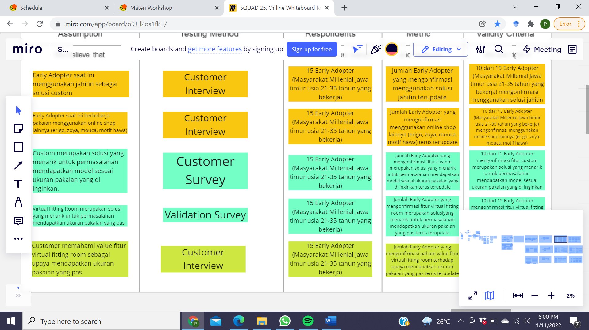
29 | 29 Desember 2021 | 18.30-21.00  (Miro) | Project work | Mengerjakan Tugas yang diberikan saat Workshop 18
30 | 30 Desember 2021 | 18.30-21.00  (Miro) | Project work | Mengerjakan Tugas yang diberikan saat Workshop 18
31 | 31 Desember 2021 | 18.30-21.00  (Miro) | Project work | Mengerjakan Tugas yang diberikan saat Workshop 18
32 | 31 Desember 2021 | 06.00-08.30  (Zoom Meetings) | Mentoring | Mempresentasikan hasil pekerjaan dan berdiskusi terkait kendala yang ada dengan mentor. | 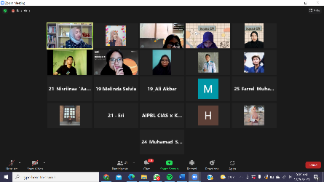

No | Tanggal | Jam dan Tempat | Kegiatan | Hasil | Dokumentasi Kegiatan | Evaluasi Kegiatan
1 | 02 Januari 2022 | 18.30-21.00  (Miro) | Project work | Mengerjakan Tugas yang diberikan saat Workshop 18 | 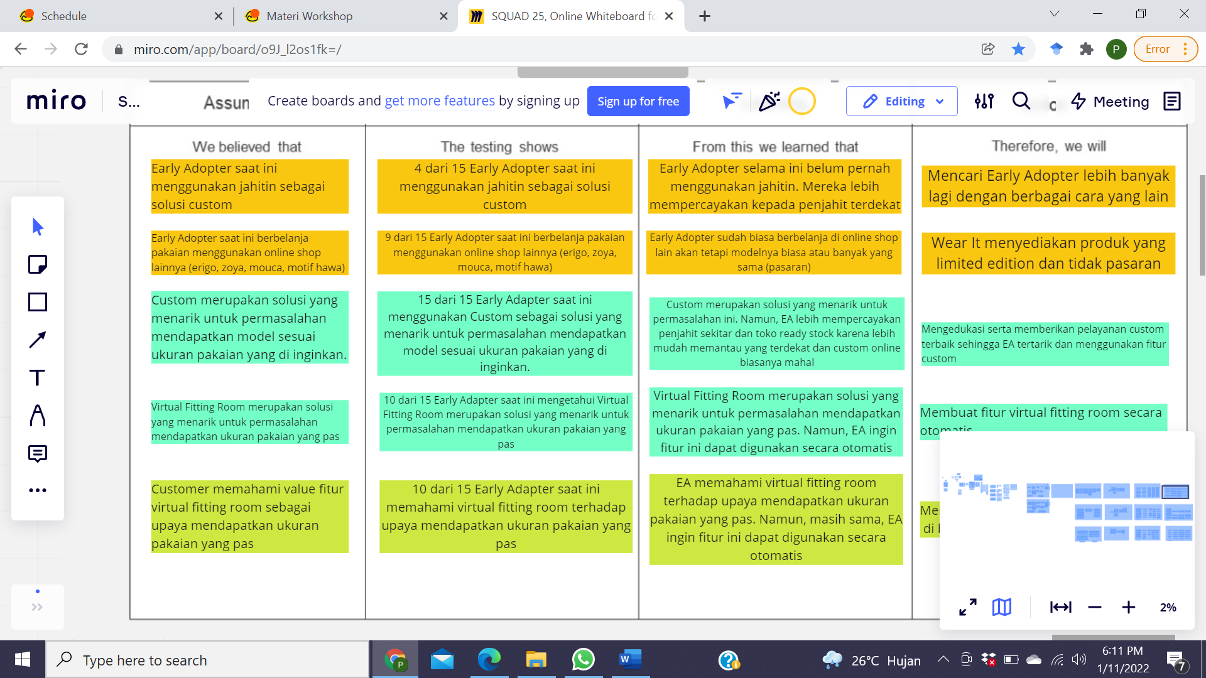
2 | 03 Januari 2022 | 08.00-12.00  (Zoom Meetings) | Workshop 19 | Materi Tentang Business Model Testing | 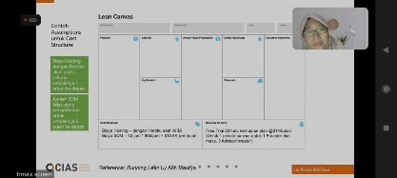
3 | 04 Januari 2022 | 18.30-21.00  (Miro) | Project work | Mengerjakan Tugas yang diberikan saat Workshop 19 | 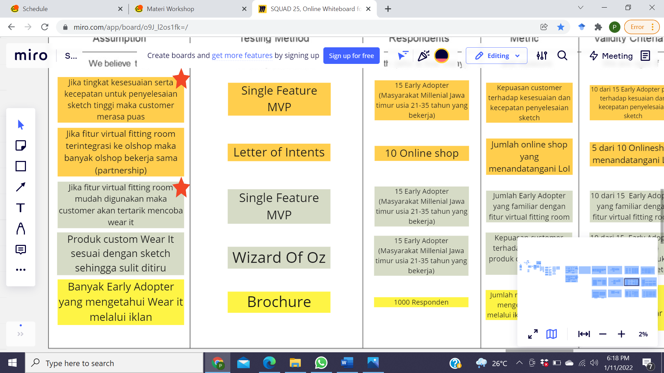
4 | 05 Januari 2022 | 18.30-21.00  (Miro) | Project work | Mengerjakan Tugas yang diberikan saat Workshop 19
5 | 06 Januari 2022 | 18.30-21.00  (Miro) | Project work | Mengerjakan Tugas yang diberikan saat Workshop 19
6 | 07 Januari 2022 | 06.00-08.30  (Zoom Meetings) | Mentoring | Mempresentasikan hasil pekerjaan dan berdiskusi terkait kendala yang ada dengan mentor | 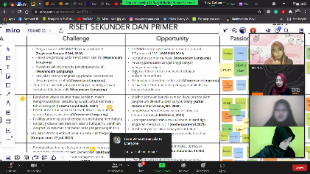
7 | 08 Januari 2022 | 18.30-21.00  (Miro) | Project work | Mengerjakan Tugas yang diberikan saat Workshop 19
8 | 09 Januari 2022 | 18.30-21.00  (Miro) | Project work | Mengerjakan Tugas yang diberikan saat Workshop 19
9 | 10 Januari 2022 | 08.00-12.00  (Zoom Meetings) | Workshop 20 | Materi Tentang Business Model (review hasil pengujian asumsi desirability, feasibility, dan viability)
10 | 11 Januari 2022 | 18.30-21.00  (Miro) | Project work | Mengerjakan Tugas yang diberikan saat Workshop 20
11 | 12 januari 2022 | 18.30-21.00  (Miro) | Project work | Mengerjakan Tugas yang diberikan saat Workshop 20
12 | 14 Januari 2022 | 06.00-08.30  (Zoom Meetings) | Mentoring | Mempresentasikan hasil pekerjaan dan berdiskusi terkait kendala yang ada dengan mentor. | 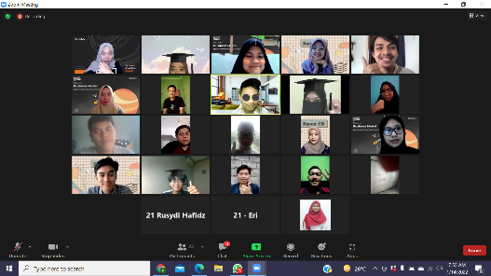
13 | 17 Januari 2022 | 07.30-09.30  (Zoom Meetings) | Webinar 11 | Materi Tentang Pitching Decks
14 | 21 Januari 2022 | 06.00-08.30  (Zoom Meetings) | Mentoring | Mempresentasikan hasil pekerjaan dan berdiskusi terkait kendala yang ada dengan mentor.
15 | 22  Januari 2022 | 18.30-21.00  (Miro) | Project work | Menyiapkan segala hal yang dibutuhkan ketika pitch deck
16 | 23  Januari 2022 | 18.30-21.00  (Miro) | Project work | Menyiapkan segala hal yang dibutuhkan ketika pitch deck
17 | 03  Februari 2022 | 09.00-11.00  (Zoom Meetings) | Mentoring | Berdiskusi dengan mentor terkait persiapan pitch deck
18 | 04  Februari 2022 | 07.30-11.00  (Zoom Meetings) | Pitch Deck & Penutupan Program | Mempresentasikan Bersama 12 squad terpilih kepada para panelis yang ada |  | - Berhasil menjadi 12 tim dari 50 tim yang berkesempatan maju untuk mempresentasikan hasil proyek pengerjaan di depan para panelis (investor)  - Mendapatkan 1000 USD dalam bentuk Cloud server apresiasi dari para panelis (Investor)

Lampiran 2. Dokumentasi Kegiatan
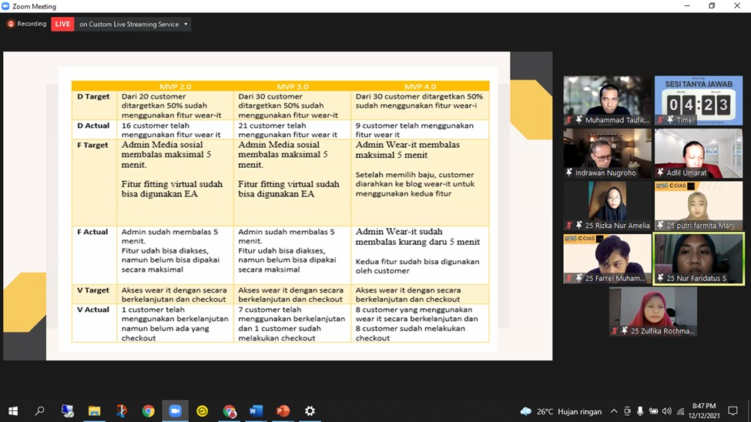
Gambar 16. Kegiatan Pitching
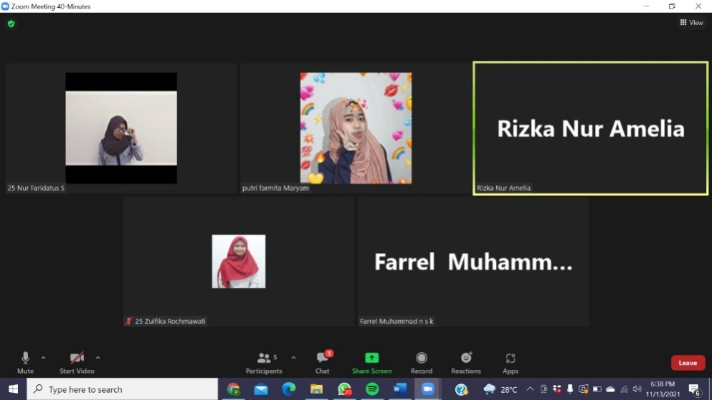
Gambar 17. Kegiatan Cycle Meeting

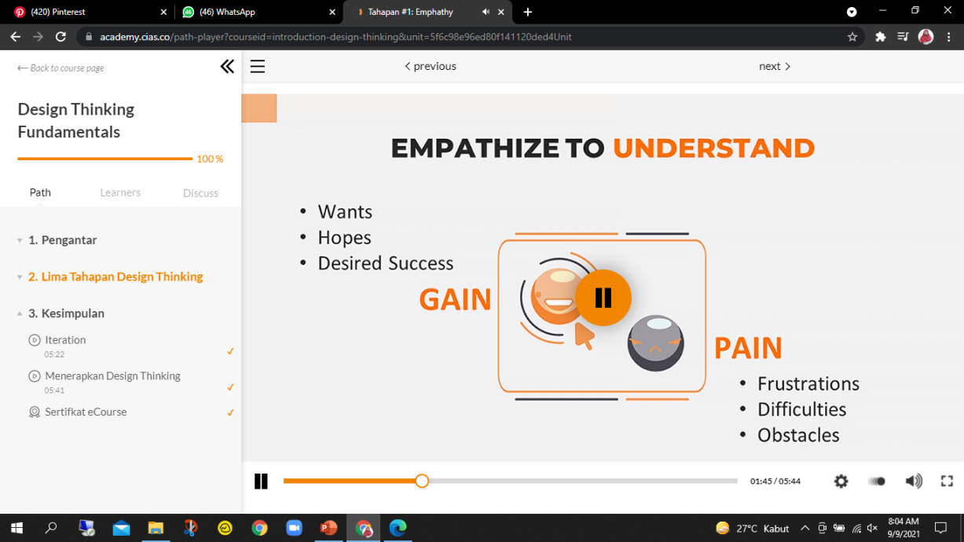
Gambar 18. Kegiatan E-Course
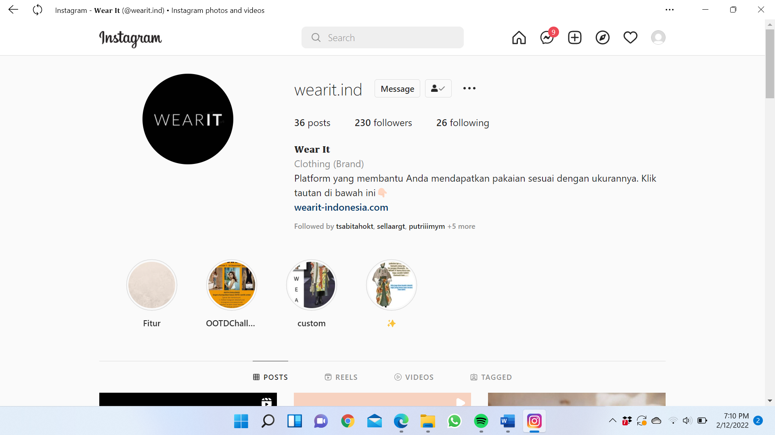
Gambar 19. Kegiatan Promosi Instagram

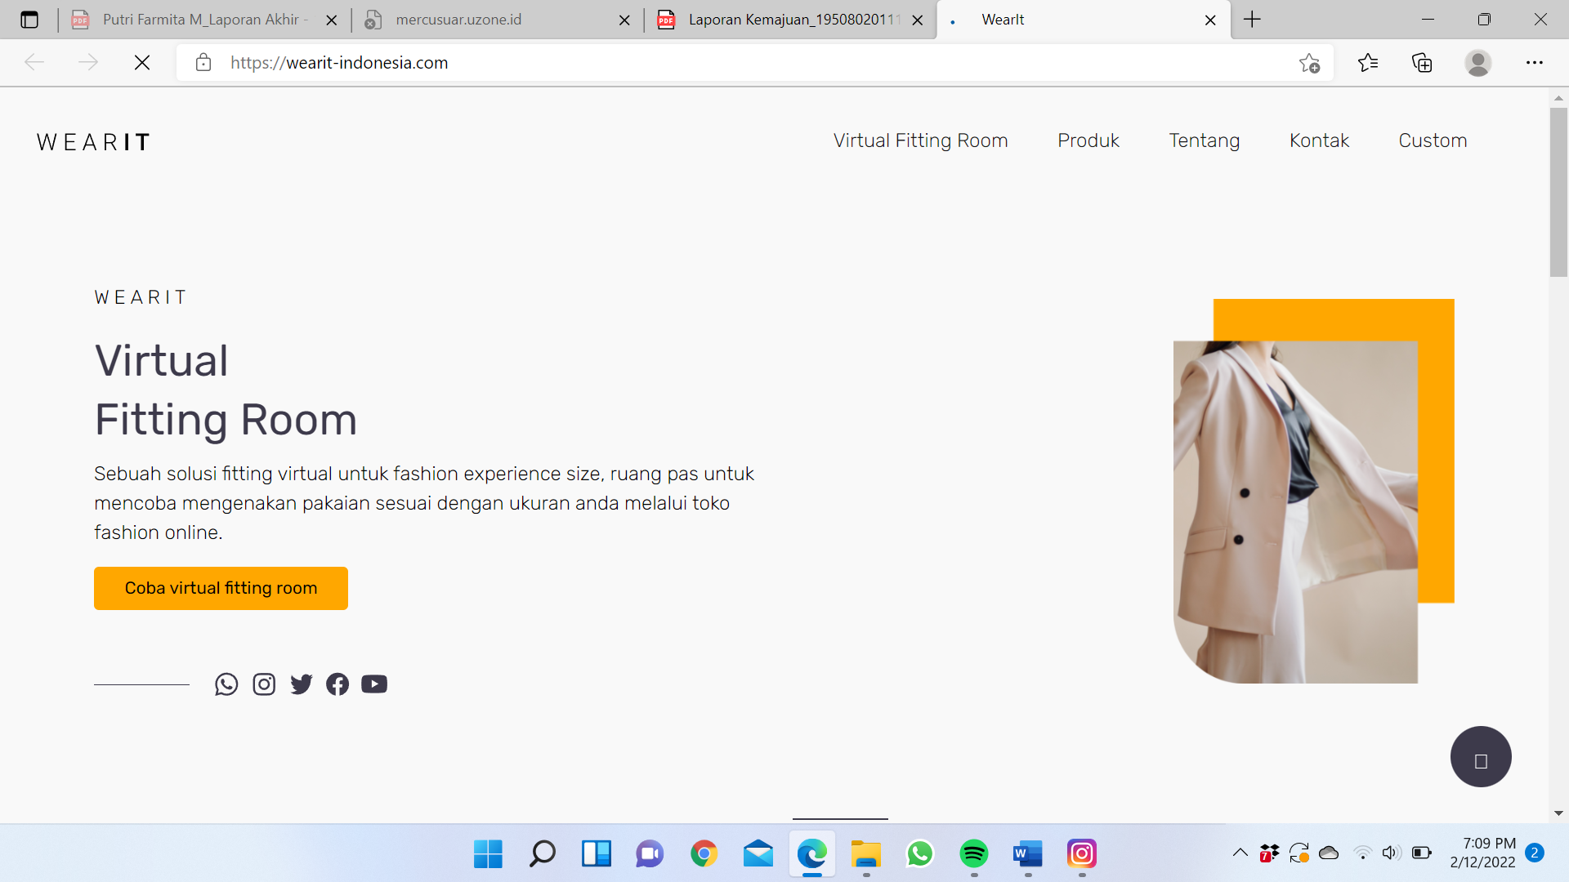
Gambar 20. Website Wear-It

Gambar 21. Kegiatan Pitching to investor

